ฉบับผ่านสภามหาวิทยาลัย ครั้งที่ 5/2561

เมื่อวันที่ 14 ก.ค. 2561



**รายละเอียดของหลักสูตรปริญญาโท**

**หลักสูตรการจัดการมหาบัณฑิต**

**สาขาการจัดการ**

**(หลักสูตรใหม่ พ.ศ. 2561)**

**(มคอ. 2)**

**สำนักวิชาการจัดการ**

**มหาวิทยาลัยวลัยลักษณ์**

**บทนำ**

ปัจจุบัน สภาพแวดล้อมการบริหารจัดการธุรกิจมีการเปลี่ยนแปลงไปจากช่วงระยะเวลา 10 ปีที่ผ่านมาอันเนื่องมาจากความเจริญก้าวหน้าทางเทคโนโลยีสารสนเทศ และอินเทอร์เน็ต รวมถึงการเติบโตของเครือข่ายสังคมออนไลน์ อาทิ Facebook Instagram หรือ Line ทำให้ผู้บริโภคสามารถติดต่อสื่อสารและแลกเปลี่ยนข้อมูลและความรู้ต่าง ๆ ได้สะดวกมากขึ้น ด้วยเหตุนี้ ผู้ที่จะประสบความสำเร็จในการบริหารจัดการองค์กร คือ ผู้ที่รู้เท่าทันต่อการเปลี่ยนแปลงและสามารถตอบสนองต่อทิศทางการเปลี่ยนแปลงนั้นและนำไปสู่การสร้างความได้เปรียบทางการแข่งขัน ด้วยเหตุนี้ หลักสูตรการจัดการมหาบัณฑิตสาขาการจัดการจึงมีจุดมุ่งหมายในการพัฒนาผู้บริหารรุ่นใหม่ที่มีความสามารถในการรู้เท่าทันต่อกระแสการเปลี่ยนแปลงและปรับตัว รวมถึงการกำหนดทิศทางการพัฒนาองค์กรได้เร็วกว่าคู่แข่งขัน โดยเน้นในการพัฒนาผู้บริหารรุ่นใหม่ที่มีเวลาในการเรียนเต็มเวลา มีความรู้ความสามารถทางวิชาการ และความสามารถในการประยุกต์แนวคิด ทฤษฎีและองค์ความรู้ต่าง ๆ ในการบริหารจัดการธุรกิจ รวมถึงการค้นหาองค์ความรู้โดยอาศัยกระบวนการในการวิจัย โดยจัดการเรียนการสอนในภาคปกติ ซึ่งในการพัฒนาหลักสูตรนี้ เน้นพัฒนาผู้บริหารในหลากหลายสาขาวิชา อาทิ บริหารธุรกิจ อุตสาหกรรมการท่องเที่ยว การบัญชีและการเงิน และเศรษฐศาสตร์ ที่มีความรู้พื้นฐานด้านการบริหารจัดการ โดยเฉพาะอย่างยิ่งความรู้ด้านเทคโนโลยีสารสนเทศ รวมถึงระบบอภิมหาข้อมูลและปัญญาประดิษฐ์ ที่ช่วยสนับสนุนและส่งเสริมให้ผู้บริหารรุ่นใหม่สามารถตัดสินใจได้อย่างมีประสิทธิภาพมากขึ้น แม้ว่าสำนักวิชาการจัดการมีการพัฒนาหลักสูตรการจัดการมหาบัณฑิต แต่เป็นหลักสูตรในภาคพิเศษที่มุ่งเน้นในการพัฒนามหาบัณฑิตด้านการจัดการที่มีประสบการณ์ในการทำงานและจัดการเรียนการสอนในวันเสาร์อาทิตย์

หลักสูตรการจัดการมหาบัณฑิตนี้จึงพัฒนาขึ้นบนพื้นฐานการเตรียมความพร้อมมหาบัณฑิตที่จะเป็นผู้บริหารมืออาชีพในอนาคต โดยให้ความสำคัญกับการพัฒนาขีดความสามารถของผู้บริหารรุ่นใหม่ที่สามารถประยุกต์ใช้ทรัพยากรที่มี อาทิ ความรู้ ประสบการณ์ ทักษะ ทีมงาน เป็นต้นในการสร้างความได้เปรียบทางการแข่งขัน และการพัฒนารายวิชาต่าง ๆ ที่จะส่งเสริมให้ผู้เรียนสามารถพัฒนาตนเองและมีความสามารถในการบริหารจัดการภายใต้สภาพแวดล้อมการดำเนินธุรกิจที่มีการเปลี่ยนแปลงอยู่ตลอดเวลา โดยเฉพาะอย่างยิ่งในยุค Thailand 4.0 ที่ให้ความสำคัญกับองค์ความรู้ ความคิดสร้างสรรค์ และการพัฒนาทุนมนุษย์ โดยมีคณาจารย์ผู้สอนเป็นอาจารย์ประจำสำนักวิชาการจัดการ ที่มีประสบการณ์และความรู้ที่หลากหลายผสมผสานกับอาจารย์พิเศษจากภายนอกมหาวิทยาลัย

โดยกระบวนการจัดการเรียนการสอนมุ่งเน้นในการพัฒนาทักษะความสามารถในการใช้ภาษาอังกฤษ ความสามารถด้านเทคโนโลยีสารสนเทศและดิจิทัล ความสามารถในการทำงานเป็นทีม และมีความเป็นผู้นำ โดยมีการจัดเตรียมอาจารย์ที่ปรึกษาทางวิชาการให้กับนักศึกษาตั้งแต่ปีแรกในการเรียน รวมถึงการจัดเตรียมอาจารย์ที่ปรึกษาวิทยานิพนธ์และอาจารย์ที่ปรึกษาการศึกษาอิสระที่มีประสบการณ์ด้านการวิจัยอย่างใกล้ชิด โดยการจัดการเรียนการสอนให้ความสำคัญกับการจัดการให้นักศึกษาสามารถจบการศึกษาได้ภายในระยะเวลาที่กำหนด อาทิ การจัดการสอบวิทยานิพนธ์หรือการศึกษาอิสระเมื่อนักศึกษาพร้อมในการสอบ การวางแผนให้คำปรึกษาและการทำงานวิจัยอย่างเป็นระบบ ทั้งนี้ หลักสูตรการจัดการมหาบัณฑิตนี้ยังให้ความสำคัญกับการจัดกิจกรรมเสริมหลักสูตรทั้งการฟังการบรรยายพิเศษจากวิทยากรที่มีความรู้และประสบการณ์ การเข้าร่วมกิจกรรมต่าง ๆ และการบูรณาการร่วมกับหลักสูตรระดับปริญญาเอกในการสร้างบรรยากาศในการวิจัย และหากนักศึกษาที่มีศักยภาพต้องการไปศึกษาหรือทำวิจัยในต่างประเทศสามารถดำเนินการได้เนื่องจากหลักสูตรได้มีการเจรจากับสถาบันการศึกษาระดับนานาชาติในการสร้างความร่วมมือในการพัฒนานักศึกษาและงานวิชาการร่วมกัน

**สารบัญ**

**เรื่อง หน้า**

**หมวดที่ 1 ข้อมูลทั่วไป** ……………………………………………………………………………….……………………… 6

## ชื่อหลักสูตร ……………………………………………………………..………………. 6

## ชื่อปริญญาและสาขาวิชา ……………………………………………..……….………… 6

## วิชาเอก …………………………………………………………..……………….…….. 6

## จำนวนหน่วยกิตที่เรียนตลอดหลักสูตร ………………………..………………………. 6

## รูปแบบของหลักสูตร .…………………………………………………………………. 6

## สถานภาพของหลักสูตรและการพิจารณาอนุมัติ/เห็นชอบหลักสูตร …………………… 7

## ความพร้อมในการเผยแพร่หลักสูตรที่มีคุณภาพและมาตรฐาน …………….……………. 7

## อาชีพที่สามารถประกอบได้หลังสำเร็จการศึกษา ……………………………………….. 7

## ชื่อ นามสกุล ตำแหน่ง และคุณวุฒิการศึกษาของอาจารย์ผู้รับผิดชอบหลักสูตร …….…. 8

## สถานที่จัดการเรียนการสอน …………………………………………………….…….. 8

## สถานการณ์ภายนอกหรือการพัฒนาที่จำเป็นต้องนำมาพิจารณาในการวางแผนหลักสูตร 8

## ผลกระทบจากข้อ 11.1 และ 11.2 ต่อการพัฒนาหลักสูตร

## และความเกี่ยวข้องกับพันธกิจของสถาบัน………………………………………………. 9

## ความสัมพันธ์ (ถ้ามี) กับหลักสูตรอื่นที่เปิดสอนในสำนักวิชา/สาขาอื่นของมหาวิทยาลัย… 10

**หมวดที่ 2 ข้อมูลเฉพาะของหลักสูตร** ............................................................................................ 11

## ปรัชญา ความสำคัญ และวัตถุประสงค์ของหลักสูตร …………………………….……. 11

## แผนพัฒนาปรับปรุง ……………………………………………………………….…… 12

**หมวดที่ 3 ระบบการจัดการศึกษา การดำเนินการ และโครงสร้างของหลักสูตร** ………………..…… 13

## ระบบการจัดการศึกษา …………………………………………..……………………… 13

## การดำเนินการหลักสูตร ………………………………………………………………… 13

## หลักสูตรและอาจารย์ผู้สอน ……………………………………………………………… 16

## องค์ประกอบเกี่ยวกับประสบการณ์ภาคสนาม (การฝึกงาน หรือสหกิจศึกษา) ……………. 43

1. ข้อกำหนดเกี่ยวกับการทำโครงงานหรือวิจัย ………..………………………………………………….... 43

**หมวดที่ 4 ผลการเรียนรู้ กลยุทธ์การสอนและการประเมินผล** …………………………………………..… **50**

## การพัฒนาคุณลักษณะพิเศษของนักศึกษา …………………………………….....….…… 50

1. การพัฒนาผลการเรียนรู้ในแต่ละด้าน …………………………………………………………....….…….. 50
2. แผนที่แสดงการกระจายความรับผิดชอบต่อผลการเรียนรู้

จากหลักสูตรสู่รายวิชา (Curriculum Mapping) ……………………………………………….……….... 54

**สารบัญ (ต่อ)**

**เรื่อง หน้า**

**หมวดที่ 5 หลักเกณฑ์ในการประเมินผลนักศึกษา** …………………………………………………………………. 60

1. กฎระเบียบหรือหลักเกณฑ์ในการให้ระดับคะแนน (เกรด) …………………………………………… 60
2. กระบวนการทวนสอบมาตรฐานผลสัมฤทธิ์ของนักศึกษา ……………………………………….…….. 60
3. เกณฑ์การสำเร็จการศึกษาของหลักสูตร ………………………………………………………….….……... 60

**หมวดที่ 6 การพัฒนาคณาจารย์** ……………………………………………………………………………….…………. 61

1. การเตรียมการสำหรับอาจารย์ใหม่ …………………………………………………………….…..…….….… 61
2. การพัฒนาความรู้และทักษะให้แก่คณาจารย์ ………………………………….……………….………..… 61

**หมวดที่ 7 การประกันคุณภาพหลักสูตร** ……………………….……………………………………….……………… 63

1. การกำกับมาตรฐาน …………………………………………………………………………………………………. 63
2. บัณฑิต ………………………………………………………………………….………………………………….……. 63
3. นักศึกษา ………………………………………………………………………………………………………….…….. 64
4. อาจารย์ ………………………………………………………………………………………………………………….. 65
5. หลักสูตร การเรียนการสอน การประเมินผู้เรียน ………………………………………………….………. 65
6. สิ่งสนับสนุนการเรียนรู้ ………………………………………………………………………………………….….. 67
7. ตัวบ่งชี้ผลการดำเนินงาน (Key Performance Indicators) ………………………………………… 68

**หมวดที่ 8 การประเมินและปรับปรุงการดำเนินการของหลักสูตร** …………………………………….......... **70**

1. การประเมินประสิทธิผลของการสอน ……………………………………………………………....………… 70
2. การประเมินหลักสูตรในภาพรวม ………………………………………………………….……….......……… 70
3. การประเมินผลการดำเนินงานตามที่กำหนดในรายละเอียดหลักสูตร ……………………....…….. 71
4. การทบทวนผลการประเมินและวางแผนปรับปรุง ……………………………………….…...………….. 71

**ภาคผนวก**

**ภาคผนวก ก** ข้อบังคับมหาวิทยาลัยวลัยลักษณ์ว่าด้วยการศึกษาขั้นบัณฑิตศึกษา พ.ศ. 2560…….72

**ภาคผนวก ข** คำสั่งแต่งตั้งคณะกรรมการพัฒนาหลักสูตรการจัดการมหาบัณฑิต............................96

**ภาคผนวก ค** ประวัติและผลงานทางวิชาการของอาจารย์ผู้รับผิดชอบหลักสูตร

หลักสูตรการจัดการมหาบัณฑิต…………………………….………………………………………….98

**ภาคผนวก ง** ประวัติและผลงานทางวิชาการของอาจารย์ประจำหลักสูตร................................. 108

**รายละเอียดของหลักสูตร**

**หลักสูตรการจัดการมหาบัณฑิต**

**สาขาการจัดการ**

**หลักสูตรใหม่ พ.ศ. 2561**

**ชื่อสถาบันอุดมศึกษา**  มหาวิทยาลัยวลัยลักษณ์

**วิทยาเขต/คณะ/ภาควิชา** สำนักวิชาการจัดการ

# หมวดที่ 1 ข้อมูลทั่วไป

## **ชื่อหลักสูตร**

รหัสหลักสูตร : ......................................

ชื่อหลักสูตรภาษาไทย : การจัดการมหาบัณฑิต สาขาการจัดการ

ชื่อหลักสูตรภาษาอังกฤษ : Master of Management Program in Management

## **ชื่อปริญญาและสาขาวิชา**

|  |  |  |
| --- | --- | --- |
| ภาษาไทย : | ชื่อเต็ม  ชื่อย่อ | การจัดการมหาบัณฑิต ( การจัดการ)  กจ.ม. ( การจัดการ) |
| ภาษาอังกฤษ : | ชื่อเต็ม  ชื่อย่อ | Master of Management (Management)  M.M. (Management) |

## **วิชาเอก (ถ้ามี)**

## **จำนวนหน่วยกิตที่เรียนตลอดหลักสูตร**

|  |  |
| --- | --- |
| แผน ก แบบ ก 1 | 48 หน่วยกิตระบบไตรภาค |
| แผน ก แบบ ก 2 | 48 หน่วยกิตระบบไตรภาค |
| แผน ข | 48 หน่วยกิตระบบไตรภาค |

## 

## **รูปแบบของหลักสูตร**

* 1. **รูปแบบ**

ก. หลักสูตรระดับปริญญาโท

ข. เป็นหลักสูตรที่ใช้ระยะเวลาการเรียนเต็มเวลา (Full time study)

* 1. **ภาษาที่ใช้**

หลักสูตรจัดการศึกษาเป็นภาษาไทยหรือภาษาอังกฤษ

* 1. **การรับเข้าศึกษา**
* รับทั้งนักศึกษาไทยและนักศึกษาต่างชาติ
* ได้รับความเห็นชอบให้เข้าศึกษาโดยคณะกรรมการบัณฑิตศึกษาประจำหลักสูตร
  1. **ความร่วมมือกับสถาบันอื่น**

- เป็นหลักสูตรของสถาบันโดยเฉพาะ

* 1. **การสร้างเครือข่ายความร่วมมือกับต่างประเทศ**
* กำลังดำเนินการเจรจาสร้างความร่วมมือกับสถาบันการศึกษาในต่างประเทศ ได้แก่ University of West of England ประเทศสหราชอาณาจักร
  1. **การให้ปริญญาแก่ผู้สำเร็จการศึกษา**
* ให้ปริญญาเพียงสาขาวิชาเดียว

## **สถานภาพของหลักสูตรและการพิจารณาอนุมัติ/เห็นชอบหลักสูตร**

1. หลักสูตรใหม่ พ.ศ. 2561
2. กำหนดเปิดสอนในภาคการศึกษาที่ 1 ปีการศึกษา 2561
3. คณะกรรมการประจำสำนักวิชาการจัดการ เห็นชอบในการประชุม ครั้งที่ 7/2561 เมื่อวันที่ 24 เดือน พฤษภาคม พ.ศ. 2561
4. คณะกรรมการวิชาการ เห็นชอบในการประชุม ครั้งที่ 6/2561 เมื่อวันที่ 6 มิถุนายน พ.ศ. 2561
5. สภาวิชาการ เห็นชอบในการประชุม ครั้งที่ 6/2561 เมื่อวันที่ 27 มิถุนายน พ.ศ. 2561
6. สภามหาวิทยาลัยวลัยลักษณ์ อนุมัติหลักสูตรในการประชุม ครั้งที่ 5/2561 เมื่อวันที่ 14 กรกฎาคม 2561

## **ความพร้อมในการเผยแพร่หลักสูตรที่มีคุณภาพและมาตรฐาน**

หลักสูตรมีความพร้อมในการเผยแพร่คุณภาพและมาตรฐานตามมาตรฐานคุณวุฒิระดับอุดมศึกษาแห่งชาติ พ.ศ. 2552 ในปีการศึกษา 2562

## **อาชีพที่สามารถประกอบได้หลังสำเร็จการศึกษา**

## นักวิชาการ อาจารย์ นักวิจัย ธุรกิจส่วนตัว และผู้บริหารในองค์กรของภาครัฐและภาคเอกชนทั้งในภาคธุรกิจทั่วไป ธุรกิจโรงแรมและการบริการ และธุรกิจการเงิน

## **ชื่อ นามสกุล ตำแหน่ง และคุณวุฒิการศึกษาของอาจารย์ผู้รับผิดชอบหลักสูตร**

| ตำแหน่งทางวิชาการ | ชื่อ-สกุล | **คุณวุฒิระดับอุดมศึกษา และสาขาวิชา**  (เรียงลำดับจาก เอก-โท-ตรี), (สาขาวิชา)**,** สถาบัน,ปีที่สำเร็จการศึกษา) | **ผลงานทางวิชาการ**  **5 ปีย้อนหลัง** |
| --- | --- | --- | --- |
| 1. ผู้ช่วยศาสตราจารย์ | นายศิวฤทธิ์  พงศกรรังศิลป์ | Ph.D. (Management Studies), University of Exeter, UK, 2553  บธ.ม. (บริหารธุรกิจ), มหาวิทยาลัยแม่โจ้, 2542  บธ.บ. (การตลาด), เกียรตินิยมอันดับ 2, มหาวิทยาลัยแม่โจ้, 2539 | มีผลงานเป็นไปตามเกณฑ์ที่กำหนด  (ภาคผนวก ค.) |
| 2. อาจารย์ | นางพิมพ์ลภัส  พงศกรรังศิลป์ | Ph.D. (Management Studies), University of Exeter, UK, 2554  วท.ม. (อุทยานและนันทนาการ), มหาวิทยาลัยเกษตรศาสตร์, 2545  วท.บ. (วนศาสตร์), มหาวิทยาลัยเกษตรศาสตร์, 2542 | มีผลงานเป็นไปตามเกณฑ์ที่กำหนด  (ภาคผนวก ค.) |
| 3. อาจารย์ | นางสาวสมจินตนา  คุ้มภัย | รป.ด. (การบริหารทรัพยากรมนุษย์), สถาบันบัณฑิตพัฒนบริหารศาสตร์, 2553  รป.ม. (รัฐประศาสนศาสตร์), จุฬาลงกรณ์มหาวิทยาลัย, 2537  รป.บ. (บริหารรัฐกิจ), มหาวิทยาลัยธรรมศาสตร์, 2532 | มีผลงานเป็นไปตามเกณฑ์ที่กำหนด  (ภาคผนวก ค.) |

## **สถานที่จัดการเรียนการสอน**

มหาวิทยาลัยวลัยลักษณ์จังหวัดนครศรีธรรมราช

## **สถานการณ์ภายนอกหรือการพัฒนาที่จำเป็นต้องนำมาพิจารณาในการวางแผนหลักสูตร**

ปัจจุบัน สภาพแวดล้อมทางธุรกิจมีการเปลี่ยนแปลงไปจากในช่วงระยะเวลาที่ผ่านมาอันเนื่องมาจากการเติบโตและความเจริญก้าวหน้าทางด้านเทคโนโลยีสารสนเทศและการติดต่อสื่อสาร โดยเฉพาะอย่างยิ่งระบบอินเทอร์เน็ตทำให้ผู้คนในปัจจุบันสามารถติดต่อสื่อสาร และแลกเปลี่ยนข้อมูลกันได้อย่างรวดเร็ว ส่งผลกระทบต่อการพัฒนาการทางเศรษฐกิจ สังคม และวัฒนธรรมอย่างมาก ดังนี้

* 1. **สถานการณ์หรือการพัฒนาทางเศรษฐกิจ**

สถานการณ์ในการดำเนินธุรกิจในปัจจุบันเป็นการดำเนินการภายใต้รูปแบบและระบบเศรษฐกิจที่เปลี่ยนแปลงไปสู่ระบบเศรษฐกิจดิจิทัล โดยเน้นการพัฒนาเศรษฐกิจสร้างสรรค์ (Creative Economy) ซึ่งเป็นระบบเศรษฐกิจตามนโยบาย Thailand 4.0 ที่เน้นการผลิตน้อยแต่ได้มาก (Less for More) ที่ต้องอาศัยความคิดสร้างสรรค์ นวัตกรรม รวมถึงการใช้ประโยชน์จากระบบเทคโนโลยีสารสนเทศ การตัดสินใจทางธุรกิจต้องอาศัยระบบอภิมหาข้อมูล (Big Data) และปัญญาประดิษฐ์ (Artificial Intelligence) ทำให้ช่วยผู้บริหารในการตัดสินใจได้อย่างมีประสิทธิภาพมากขึ้น นอกจากนี้ ระบบเศรษฐกิจยังมุ่งเน้นในการพัฒนาขีดความสามารถในการแข่งขันด้วยการใช้ประโยชน์จากการวิจัยและการพัฒนานวัตกรรม และต่อยอดเพื่อสร้างมูลค่าจากองค์ความรู้ ภูมิปัญญา ตลอดจนเอกลักษณ์ความเป็นไทยที่นำไปสู่การสร้างระบบเศรษฐกิจแบบมั่นคง มั่งคั่ง ยั่งยืน ผู้บริหารองค์กรในยุคปัจจุบันจึงต้องมีขีดความสามารถในการปรับตัวและรู้เท่าทันการเปลี่ยนแปลงของกระแสเศรษฐกิจและพฤติกรรมผู้บริโภค

* 1. **สถานการณ์หรือการพัฒนาทางสังคมและวัฒนธรรม**

การเปลี่ยนแปลงในสภาพแวดล้อมรอบตัวทุกวันนี้ไม่ได้มีการเปลี่ยนแปลงเฉพาะด้านเศรษฐกิจเพียงอย่างเดียว ความเจริญก้าวหน้าทางเทคโนโลยีสารสนเทศและอินเทอร์เน็ตทำให้ผู้คนสามารถติดต่อสื่อสาร แบ่งปันข้อมูล และเรียนรู้บนเทคโนโลยีอินเทอร์เน็ตที่มีฐานข้อมูลที่กว้างใหญ่มหาศาล ทำให้ผู้บริโภคในทุกวันนี้มีความฉลาดและมีข้อมูลมากขึ้น อินเทอร์เน็ตและเครือข่ายสังคมออนไลน์จึงเป็นองค์ประกอบที่สำคัญของสังคมในปัจจุบัน ด้วยเหตุนี้ ผู้บริหารในยุคปัจจุบันต้องรู้เท่าทันต่อการเปลี่ยนแปลงทางสังคมและวัฒนธรรมที่เกิดขึ้นจากความก้าวหน้าทางเทคโนโลยี ธุรกิจหรือผู้ประกอบการที่ไร้จริยธรรมหรือขาดความรับผิดชอบต่อสังคมจะไม่สามารถอยู่ได้เนื่องจากผู้บริโภคสามารถรวมตัวกัน ส่งต่อและแจ้งเตือนผู้บริโภคคนอื่น ๆ ได้ หรือในด้านวัฒนธรรม ความเจริญก้าวหน้าของอินเทอร์เน็ตทำให้เกิดการแพร่กระจายทางวัฒนธรรมและหล่อหลอมรวมกันเป็นวัฒนธรรมใหม่ ๆ

## **ผลกระทบจากข้อ 11.1 และ 11.2 ต่อการพัฒนาหลักสูตรและความเกี่ยวข้องกับพันธกิจของสถาบัน**

* 1. **การพัฒนาหลักสูตร**

ในการพัฒนาหลักสูตรการจัดการมหาบัณฑิตจึงมุ่งเน้นในการพัฒนาผู้บริหารยุคใหม่ที่มีความรู้ความสามารถในด้านการบริหารจัดการ รู้เท่าทันการเปลี่ยนแปลงของเศรษฐกิจ สังคมและวัฒนธรรม โดยเฉพาะอย่างยิ่งในสังคมโลก มีความรู้ ทักษะและความสามารถที่เกี่ยวข้องกับการวิจัย นวัตกรรมและระบบเทคโนโลยีเพื่อสร้างผู้บริหารยุคใหม่ที่สามารถค้นหาองค์ความรู้ สร้างหรือต่อยอดนวัตกรรมใหม่ๆ เพื่อสร้างความได้เปรียบทางการแข่งขันได้ โดยการพัฒนาหลักสูตรยังมุ่งเน้นเสริมสร้างทักษะและขีดความสามารถของผู้บริหารยุคใหม่ให้สามารถสร้างสรรค์และบริการจัดการโดยใช้ประโยชน์จากทรัพยากรที่มีอยู่ได้อย่างมีประสิทธิภาพ รวมทั้งสามารถบริหารจัดการธุรกิจที่เกี่ยวข้องภายใต้สถานการณ์และสภาพแวดล้อมที่แตกต่างกันได้ ด้วยเหตุนี้ในการจัดการการเรียนการสอนจึงต้องมุ่งเน้นปลูกฝังให้ผู้เรียนสามารถวิเคราะห์ วิพากษ์ และอภิปรายประเด็นต่าง ๆ ที่เกี่ยวข้องกับการจัดการ รวมถึงกรณีศึกษาต่าง ๆ ในสถานการณ์และสภาพแวดล้อมทางธุรกิจจริง และที่สำคัญ มุ่งเน้นให้ผู้เรียนสามารถใช้ประโยชน์จากระบบเทคโนโลยีสารสนเทศและอินเทอร์เน็ตที่มีความเจริญก้าวหน้า ตลอดจนระบบอภิมหาข้อมูล (Big Data) และปัญญาประดิษฐ์ (Artificial Intelligence) เพื่อสร้างความได้เปรียบทางการแข่งขันต่อไป

* 1. **ความเกี่ยวข้องกับพันธกิจของสถาบัน**

โดยพันธกิจของมหาวิทยาลัยวลัยลักษณ์มุ่งเน้นในการสอน วิจัย บริการวิชาการและทำนุบำรุงศิลปวัฒนธรรมเพื่อให้บรรลุวิสัยทัศน์ของมหาวิทยาลัยในด้านการเป็นแหล่งเรียนรู้ เป็นหลักในถิ่น และเป็นเลิศสู่สากล การพัฒนาหลักสูตรในครั้งนี้จึงมุ่งเน้นในการพัฒนาผู้บริหารจัดการรุ่นใหม่ที่มีความรู้ความชำนาญในด้านการวิจัยและพัฒนานวัตกรรม เพื่อให้ผู้บริหารยุคใหม่มีความรู้ความสามารถในการค้นหาองค์ความรู้ และสามารถนำองค์ความรู้นั้นมาต่อยอด สร้างหรือพัฒนานวัตกรรมใหม่ ๆ ที่จะนำไปสู่การสร้างความได้เปรียบทางการแข่งขันในท้องถิ่นภาคใต้ ซึ่งเป็นรากฐานในการสร้างความแข็งแกร่งของประเทศต่อไป

## **ความสัมพันธ์ (ถ้ามี) กับหลักสูตรอื่นที่เปิดสอนในสำนักวิชา/สาขาอื่นของมหาวิทยาลัย**

* 1. **กลุ่มวิชา/รายวิชาในหลักสูตรนี้ที่เปิดสอนโดยสำนักวิชา/หลักสูตรอื่น**

ไม่มี

* 1. **กลุ่มวิชา/รายวิชาในหลักสูตรที่เปิดสอนให้หลักสูตรอื่นต้องมาเรียน**

ไม่มี

* 1. **การบริหารจัดการ**

ไม่มี

# หมวดที่ 2 ข้อมูลเฉพาะของหลักสูตร

## **ปรัชญา ความสำคัญ และวัตถุประสงค์ของหลักสูตร**

* 1. **ปรัชญา ความสำคัญ**

หลักสูตรการจัดการมหาบัณฑิต สาขาการจัดการ มหาวิทยาลัยวลัยลักษณ์) เป็นการพัฒนาหลักสูตรเพื่อตอบสนองนโยบายของมหาวิทยาลัยวลัยลักษณ์ เรื่อง แนวปฏิบัติในการศึกษาของนักศึกษาที่ทำวิทยานิพนธ์ โครงงาน หรือการศึกษาอิสระ โมเดลยุโรป (European Model) พ.ศ. 2561 โดยเป็นหลักสูตรการเรียนการสอนที่มุ่งเน้นในการพัฒนาผู้บริหารรุ่นใหม่ที่มีความรู้ความสามารถ รู้เท่าทันต่อการเปลี่ยนแปลงของสภาพแวดล้อมภายนอก และสามารถวิจัยหรือค้นหาองค์ความรู้ใหม่ ๆ ที่จะเป็นประโยชน์ต่อการพัฒนานวัตกรรมใหม่เพื่อรับมือกับการเปลี่ยนแปลงทางเทคโนโลยี สังคม เศรษฐกิจและวัฒนธรรมที่มีการเปลี่ยนแปลงตลอดเวลา สามารถบริหารจัดการทรัพยากรที่มีอยู่ อาทิ แรงงาน วัตถุดิบ งบประมาณ เป็นต้น ให้มีประสิทธิภาพสูงสุดก่อให้เกิดความยั่งยืนขององค์กรในระยะยาว และที่สำคัญต้องเป็นผู้ที่มีจริยธรรมและมีความรับผิดชอบต่อสังคม โดยส่งเสริมให้มีการพัฒนางานวิจัยหรือองค์ความรู้ที่เป็นประโยชน์ต่อการสร้างความได้เปรียบทางการแข่งขันของสังคมและเศรษฐกิจในภาคใต้ โดยเฉพาะอย่างยิ่งในภาคใต้ตอนบนที่สามารถถ่ายทอดองค์ความรู้ให้กับสาธารณชนได้ รวมถึงสามารถตีพิมพ์ในวารสารวิชาการระดับชาติ หรือระดับนานาชาติได้

**1.2 จุดเด่นของหลักสูตร**

จุดเด่นของหลักสูตรการจัดการมหาบัณฑิตนี้คือ การจัดการเรียนการสอนที่มุ่งเน้นให้ผู้เรียนสามารถวิเคราะห์ วิพากษ์ และอภิปรายเกี่ยวกับประเด็นต่าง ๆ ที่เกี่ยวข้องกับการบริหารจัดการ และสามารถเลือกใช้วิธีการในการวิจัยหรือพัฒนาองค์ความรู้เพื่อแก้ไข ลดจุดอ่อน หรือเสริมสร้างความได้เปรียบทางการแข่งขันของภาคส่วนที่เกี่ยวข้องได้ โดยผู้เรียนสามารถเลือกเรียนในด้านที่เกี่ยวข้องกับอาชีพ หรือความถนัดของตนเองได้ อาทิ บริหารธุรกิจ การบัญชีและการเงิน เศรษฐศาสตร์ หรือการจัดการการท่องเที่ยวและงานบริการได้ และที่สำคัญหลักสูตรนี้มุ่งเน้นให้ผู้เรียนใช้ประโยชน์จากระบบอภิมหาข้อมูล (Big Data) และปัญญาประดิษฐ์ (Artificial Intelligence) ในการตัดสินใจได้อย่างมีประสิทธิภาพ

นอกจากนี้ ด้วยคณาจารย์สำนักวิชาการจัดการ มหาวิทยาลัยวลัยลักษณ์ส่วนหนึ่งที่จบการศึกษาจากต่างประเทศในทวีปยุโรป ดังนั้น การจัดการเรียนการสอนจึงจะประยุกต์แนวทางการจัดการเรียนการสอนในทวีปยุโรป และจัดการเรียนการสอนให้นักศึกษาสามารถจบการศึกษาได้ภายในระยะเวลาก่อน 2 ปี

* 1. **วัตถุประสงค์**

1. เพื่อผลิตมหาบัณฑิตทางด้านการจัดการให้กับหน่วยงานหรือองค์กรทั้งภาครัฐและเอกชนที่มีความรู้ ความสามารถ และรู้เท่าทันการเปลี่ยนแปลงของสภาพแวดล้อมภายนอก รวมทั้งสามารถหาวิธีหรือแนวทางในการรับมือกับการเปลี่ยนแปลงนั้น รวมถึงการมีจริยธรรมและความรับผิดชอบต่อสังคมโดยมีความสามารถในการวิจัยและพัฒนานวัตกรรมใหม่ ๆ เพื่อสร้างความได้เปรียบทางการแข่งขัน

2. เพื่อมุ่งพัฒนามหาบัณฑิตที่มีขีดความสามารถในการวิจัยและการค้นหาองค์ความรู้ด้านการจัดการที่สอดคล้องกับการเปลี่ยนแปลงของสภาพแวดล้อมทางเศรษฐกิจและสังคมของภาคใต้ โดยเฉพาะภาคใต้ตอนบน

3. เพื่อพัฒนาผู้บริหารยุคใหม่ที่สามารถใช้ประโยชน์จากระบบเทคโนโลยีสารสนเทศ และระบบดิจิทัลในการสร้างความได้เปรียบทางการแข่งขัน

## **แผนพัฒนาปรับปรุง**

| **แผนการพัฒนา/เปลี่ยนแปลง** | **กลยุทธ์** | **หลักฐาน/ตัวบ่งชี้** |
| --- | --- | --- |
| 1. พัฒนาหลักสูตรใหม่ตามมาตรฐานบัณฑิตศึกษาของสำนักงานคณะกรรมการการอุดมศึกษา | - ดำเนินการพัฒนาหลักสูตรภายใต้บริบทของสภาพแวดล้อมการบริหารจัดการ  - วิเคราะห์หลักสูตรที่หลากหลายทั้งในระดับประเทศและต่างประเทศ  - การประเมินหลักสูตรโดยผู้ทรงคุณวุฒิทั้งก่อนและหลังการเปิดสอน | - หลักสูตร  - รายงานผลการประเมินจากผู้ทรงคุณวุฒิ  - ผลงานวิชาการที่เผยแพร่และตีพิมพ์ |
| 2. การพัฒนาหลักสูตรที่สอดคล้องกับความต้องการของสภาพแวดล้อมทางธุรกิจในปัจจุบัน | - การสำรวจความคิดเห็นของผู้ทรงคุณวุฒิ  - การสำรวจความพึงพอใจของผู้ใช้บัณฑิตอย่างต่อเนื่อง  - การสำรวจความพึงพอใจของผู้เรียน | - ผลการสำรวจความคิดเห็นของผู้ทรงคุณวุฒิ  - ผลการสำรวจความพึงพอใจของผู้ใช้บัณฑิต  - ผลการสำรวจความพึงพอใจของผู้เรียน |

# หมวดที่ 3 ระบบการจัดการศึกษา การดำเนินการ และโครงสร้างของหลักสูตร

## **ระบบการจัดการศึกษา**

* 1. **ระบบ**

เป็นระบบไตรภาค (Trimester System) โดยหนึ่งปีการศึกษาแบ่งออกเป็น 3 ภาคการศึกษา และหนึ่งภาคการศึกษามีระยะเวลาศึกษาไม่น้อยกว่า 12 สัปดาห์ โดยให้เป็นไปตามข้อบังคับมหาวิทยาลัยวลัยลักษณ์ว่าด้วยการศึกษาขั้นบัณฑิตศึกษา พ.ศ. 2560

* 1. **การจัดการศึกษาภาคฤดูร้อน**

ไม่มี

* 1. **การเทียบเคียงหน่วยกิตในระบบทวิภาค**

หน่วยกิต หมายถึง หน่วยนับที่ใช้แสดงปริมาณการศึกษา โดย 1 หน่วยกิตระบบไตรภาค เทียบได้กับ 12/15 หน่วยกิตระบบทวิภาค หรือ 5 หน่วยกิตระบบไตรภาค เทียบได้กับ 4 หน่วยกิตระบบทวิภาค หรือ 4 หน่วยกิตระบบไตรภาค เทียบได้กับ 3 ACTS (Asean Credit Transfer System) หรือ 5 ECTS (European Credit Transfer System) การกำหนดจำนวนหน่วยกิตสำหรับแต่ละรายวิชามีหลักเกณฑ์ ดังนี้

1. รายวิชาภาคทฤษฎี ที่ใช้เวลาบรรยายหรืออภิปรายปัญหาไม่น้อยกว่า 12 ชั่วโมงต่อภาคการศึกษา ให้มีปริมาณการศึกษาเท่ากับ 1 หน่วยกิต
2. รายวิชาภาคปฏิบัติ ที่ใช้เวลาฝึกหรือทดลองไม่น้อยกว่า 24 ชั่วโมงต่อภาคการศึกษา ให้มีปริมาณการศึกษาเท่ากับ 1 หน่วยกิต
3. การฝึกงานหรือฝึกภาคสนาม ที่ใช้เวลาฝึกไม่น้อยกว่า 36 ชั่วโมงต่อภาคการศึกษา ให้มีปริมาณการศึกษาเท่ากับ 1 หน่วยกิต
4. การทำโครงงานหรือกิจกรรมการเรียนอื่นใดที่ได้รับมอบหมาย ที่ใช้เวลาทำโครงงานหรือกิจกรรมนั้นๆ ไม่น้อยกว่า 36 ชั่วโมงต่อภาคการศึกษา ให้มีปริมาณการศึกษาเท่ากับ 1 หน่วยกิต
5. วิทยานิพนธ์ หรือการค้นคว้าอิสระ ที่ใช้เวลาศึกษาค้นคว้า ไม่น้อยกว่า 36 ชั่วโมงต่อภาคการศึกษา ให้มีปริมาณการศึกษาเท่ากับ 1 หน่วยกิต

## **การดำเนินการหลักสูตร**

### **วัน-เวลาในการดำเนินการเรียนการสอน**

ภาคการศึกษาให้เป็นไปตามประกาศปฏิทินการศึกษามหาวิทยาลัยวลัยลักษณ์ โดยการจัดการเรียนการสอนในหลักสูตรนี้ ให้เรียนวันธรรมดา จันทร์ถึงศุกร์ เวลา 08.00 – 17.00 น. หรือวันเวลาอื่น ๆ ตามที่หลักสูตรกำหนด

### **คุณสมบัติของผู้เข้าศึกษา**

เป็นผู้สำเร็จการศึกษาในระดับปริญญาตรีหรือเทียบเท่าทุกสาขา โดยให้เป็นไปตามข้อบังคับมหาวิทยาลัยวลัยลักษณ์ว่าด้วยการศึกษาขั้นบัณฑิตศึกษา พ.ศ. 2560

### **ปัญหาของนักศึกษาแรกเข้า**

- เนื่องจากหลักสูตรนี้ ผู้เข้าศึกษาเป็นผู้ที่จบการศึกษาในระดับปริญญาตรีจากหลากหลายสาขาวิชา อาจจะทำให้ผู้เรียนมีความรู้พื้นฐานที่เกี่ยวข้องกับเทคโนโลยีสารสนเทศ หรือภาษาอังกฤษที่แตกต่างกัน

- ด้วยคุณสมบัติของผู้เข้าศึกษามีประสบการณ์และความรู้เกี่ยวกับการบริหารจัดการที่แตกต่างกัน ซึ่งอาจจะส่งผลต่อมุมมอง หรือกระบวนการในการคิด วิเคราะห์หรืออภิปรายในประเด็นที่เกี่ยวข้องกับการบริหารจัดการ

### **กลยุทธ์ในการดำเนินการเพื่อแก้ไขปัญหา/ข้อจำกัดของนักศึกษาในข้อ 2.3**

- คณะกรรมการบัณฑิตศึกษาประจำหลักสูตรจะพิจารณาให้ผู้เรียนต้องปรับพื้นฐานในวิชาที่เปิดสอนในมหาวิทยาลัยเพื่อให้ผู้เรียนมีความรู้พื้นฐานเพียงพอต่อการเรียนในระดับบัณฑิตศึกษาโดยไม่นับจำนวนหน่วยกิต

- คณะกรรมการบัณฑิตศึกษาประจำหลักสูตรจะกำหนดให้มีการจัดกิจกรรมเพิ่มพูนความรู้ด้านการบริหารจัดการจากผู้ที่มีความรู้และประสบการณ์ในการบริหารจัดการ เพื่อให้ผู้เรียนมีความรู้และมุมมองที่เกี่ยวข้องกับการบริหารจัดการองค์กรทั้งภาครัฐและเอกชน

### **แผนการรับนักศึกษาและจำนวนผู้สำเร็จการศึกษาในระยะเวลา 5 ปี**

|  |  |  |  |  |  |
| --- | --- | --- | --- | --- | --- |
| **ระดับชั้นปี** | **จำนวนนักศึกษาในแต่ละปีการศึกษา** | | | | |
| **2561** | **2562** | **2563** | **2564** | **2565** |
| ชั้นปีที่ 1 | 10 | 10 | 10 | 10 | 10 |
| ชั้นปีที่ 2 | - | 10 | 10 | 10 | 10 |
| **รวมจำนวนนักศึกษา** |  | 20 | 20 | 20 | 20 |
| **จำนวนนักศึกษาที่คาดว่าจะสำเร็จการศึกษาเมื่อสิ้นปีการศึกษา** | **-** | **10** | **10** | **10** | **10** |

### **งบประมาณตามแผน**

แสดงงบประมาณโดยจำแนกรายละเอียดตามหัวข้อการเสนองบประมาณ รวมทั้งประมาณการค่าใช้จ่ายต่อหัวในการผลิตบัณฑิตตามหลักสูตรนั้น (ให้ระบุเฉพาะงบประมาณในปีที่เริ่มรับนักศึกษาของหลักสูตรนี้ ไม่นับรวมงบประมาณที่มีก่อนหน้านี้)

**(1) งบประมาณรายรับ (หน่วย : บาท)**

| **รายละเอียดรายรับ** | **ปีงบประมาณ** | | | | |
| --- | --- | --- | --- | --- | --- |
| **2561** | **2562** | **2563** | **2564** | **2565** |
| ค่าธรรมเนียมการศึกษา | 450,000 | 900,000 | 900,000 | 900,000 | 900,000 |
| ค่าธรรมเนียมพิเศษ* | 300,000 | 300,000 | 300,000 | 300,000 | 300,000 |
| รายได้อื่นๆ (สุทธิ)  -รายรับจากงานวิจัย  -การบริการวิชาการ | 50,000 | 50,000 | 50,000 | 50,000 | 50,000 |
| เงินอุดหนุนจากรัฐบาล | - | - | - | - | - |
| รวมรายรับ | 800,000 | 1,250,000 | 1,250,000 | 1,250,000 | 1,250,000 |

**หมายเหตุ\*** ใช้ในกิจกรรมการศึกษาดูงาน

**(2) งบประมาณรายจ่าย (หน่วย : บาท)**

| **รายละเอียดรายจ่าย** | **ปีงบประมาณ** | | | | |
| --- | --- | --- | --- | --- | --- |
| **2561** | **2562** | **2563** | **2564** | **2565** |
| **1. ค่าใช้จ่ายบุคลากร** | | | | | |
| ค่าใช้จ่ายบุคลากร | 194,400 | 204,120 | 214,326 | 225,042 | 263,294 |
| **2. ค่าใช้จ่ายในการดำเนินงาน** |  |  |  |  |  |
| 1.ค่าครุภัณฑ์ | 30,000 | 30,000 | 30,000 | 30,000 | 30,000 |
| 2. ค่าตอบแทนผู้ทรงคุณวุฒิ | - | 50,000 | 50,000 | 50,000 | 50,000 |
| 3. ค่าตอบแทนวิทยากรและอ.พิเศษ | 50,000 | 100,000 | 100,000 | 100,000 | 100,000 |
| 3. ค่าวัสดุการศึกษา | 20,000 | 20,000 | 20,000 | 20,000 | 20,000 |
| 4. ค่าวัสดุสำนักงาน | 10,000 | 10,000 | 10,000 | 10,000 | 10,000 |
| 5. ค่าใช้จ่ายในการศึกษาดูงาน | - | 300,000 | 300,000 | 300,000 | 300,000 |
| 6. ค่าประชาสัมพันธ์หลักสูตร | 40,000 | 30,000 | 30,000 | 30,000 | 30,000 |
| 7. ค่าใช้จ่ายอื่นๆ | 50,000 | 50,000 | 50,000 | 50,000 | 50,000 |
| **รวม** | **394,400** | **794,120** | **804,326** | **815,042** | **853,294** |
| จำนวนนักศึกษา | 10 | 20 | 20 | 20 | 20 |
| ค่าใช้จ่ายต่อหัวนักศึกษา | 39,440 | 39,706 | 40,216 | 40,752 | 42,665 |

### **ระบบการศึกษา**

|  |
| --- |
| 🞎 แบบชั้นเรียน |
| 🞎 แบบทางไกลผ่านสื่อสิ่งพิมพ์เป็นหลัก |
| 🞎 แบบทางไกลผ่านสื่อแพร่ภาพและเสียงเป็นสื่อหลัก |
| 🞎 แบบทางไกลทางอิเล็กทรอนิกส์เป็นสื่อหลัก (E-learning) |
| 🞎 แบบทางไกลทางอินเทอร์เน็ต |
| 🞎 อื่น ๆ (ระบุ)..... |

### **การเทียบโอนหน่วยกิตรายวิชา และการลงทะเบียนข้ามสถาบัน**

เป็นไปตามข้อบังคับมหาวิทยาลัยวลัยลักษณ์ ว่าด้วยการศึกษาขั้นบัณฑิตศึกษา พ.ศ. 2560

## **หลักสูตรและอาจารย์ผู้สอน**

### **หลักสูตร**

#### **จำนวนหน่วยกิตรวมตลอดหลักสูตร**

แผน ก แบบ ก 1 48 หน่วยกิต

แผน ก แบบ ก 2 48 หน่วยกิต

แผน ข 48 หน่วยกิต

#### **โครงสร้างหลักสูตร**

**ก. แผน ก แบบ ก 1 จำนวนหน่วยกิตตลอดหลักสูตร 48 หน่วยกิต**

1. หมวดวิชาบังคับ หน่วยกิต

* วิชาสัมมนา 4* หน่วยกิต

1. หมวดวิทยานิพนธ์ 48 หน่วยกิต

* ไม่นับหน่วยกิต แต่จะต้องมีผลการเรียนในระดับ S

**ข. แผน ก แบบ ก 2**  **จำนวนหน่วยกิตตลอดหลักสูตร 48 หน่วยกิต**

1. หมวดวิชาบังคับ 32 หน่วยกิต

* สถิติเพื่อการวิจัยทางการจัดการ 4 หน่วยกิต
* วิธีวิทยาการวิจัยเพื่อการวิจัยทางการจัดการ 4 หน่วยกิต
* หลักการจัดการ 1 4 หน่วยกิต
* หลักการจัดการ 2 4 หน่วยกิต
* กลุ่มวิชาเฉพาะ 16 หน่วยกิต
* วิชาสัมมนา 4* หน่วยกิต

1. หมวดวิทยานิพนธ์ 16 หน่วยกิต

* ไม่นับหน่วยกิต แต่จะต้องมีผลการเรียนในระดับ S

**ค. แผน ข**  **จำนวนหน่วยกิตตลอดหลักสูตร 48 หน่วยกิต**

1. หมวดวิชาบังคับ 48 หน่วยกิต

* สถิติเพื่อการวิจัยทางการจัดการ 4 หน่วยกิต
* วิธีวิทยาการวิจัยเพื่อการวิจัยทางการจัดการ 4 หน่วยกิต
* หลักการจัดการ 1 4 หน่วยกิต
* หลักการจัดการ 2 4 หน่วยกิต
* กลุ่มวิชาเฉพาะ 16 หน่วยกิต
* วิชาสัมมนา 2* หน่วยกิต

1. หมวดวิชาเลือก 12 หน่วยกิต
2. หมวดวิชาการค้นคว้าอิสระ 4 หน่วยกิต

* ไม่นับหน่วยกิต แต่จะต้องมีผลการเรียนในระดับ S

#### **รายวิชา**

**ก. แผน ก แบบ ก 1**

|  |
| --- |
| **1) หมวดวิชาบังคับ**  **1.1) หมวดวิชาสัมมนา 4*หน่วยกิต** |

ได้แก่ รายวิชาที่ต้องลงทะเบียนเรียนเพื่อให้นักศึกษาฝึกปฏิบัติจนมีความสามารถในการศึกษาค้นคว้าวรรณกรรม เขียนรายงาน การนำเสนอและอภิปราย ตอบข้อซักถามและสรุปประเด็น โดยมีจำนวนหน่วยกิตแยกตามแผนการศึกษา ให้เรียนโดยไม่นับหน่วยกิตเป็นจำนวน 2 หน่วยกิตแต่จะต้องมีผลการเรียนในระดับ S

|  |  |  |
| --- | --- | --- |
| MNG61-681 สัมมนา 1 2(0-4-2)* | | |
| Seminar 1 | | |
| MNG61-682 สัมมนา 2 2(0-4-2)* | | |
| Seminar 2 | | |
| **2) หมวดวิทยานิพนธ์ 48 หน่วยกิต** | | |
| MNG61-990 | วิทยานิพนธ์ Thesis | 48 หน่วยกิต |

หมายเหตุ : * ไม่นับหน่วยกิต

**ข. แผน ก แบบ ก 2**

|  |  |  |
| --- | --- | --- |
| **1) หมวดวิชาบังคับ 32 หน่วยกิต** | | |
| **1.1) วิชาบังคับ 16 หน่วยกิต** | | |
| MNG61-611 | สถิติเพื่อการวิจัยทางการจัดการ  Statistics for Research in Management | 4(4-0-8) |
| MNG61-612 | หลักการจัดการ 1  Principles of Management I | 4(4-0-8) |
| MNG61-613 | วิธีวิทยาการวิจัยเพื่อการวิจัยทางการจัดการ  Research Methodology for Research in Management | 4(4-0-8) |
| MNG61-614 | หลักการจัดการ 2  Principles of Management II | 4(4-0-8) |
| **1.2) กลุ่มวิชาเฉพาะ 16 หน่วยกิต**  **กลุ่มวิชาบริหารธุรกิจ** | | |
| MNG61-621 | การตลาดดิจิทัลและการสร้างแบรนด์  Digital Marketing and Branding | 4(4-0-8) |
| MNG61-622 | การจัดการเชิงสร้างสรรค์และประสบการณ์ Experience and Creative Management | 4(4-0-8) |
| MNG61-623 | การจัดการนวัตกรรมและเทคโนโลยี  Management of Innovation and Technology | 4(4-0-8) |
| MNG61-624 | การจัดการเชิงกลยุทธ์  Strategic Management | 4(4-0-8) |
| **กลุ่มวิชาอุตสาหกรรมการท่องเที่ยวและการบริการ** | | |
| MNG61-631 | การจัดการการท่องเที่ยวอย่างยั่งยืน  Sustainable Tourism Management | 4(4-0-8) |
| MNG61-632 | การจัดการเชิงสร้างสรรค์และประสบการณ์เพื่อการท่องเที่ยว  Experience and Creative Management in Tourism | 4(4-0-8) |
| MNG61-633 | การประยุกต์ใช้สื่อดิจิทัลและระบบสารสนเทศเพื่อการท่องเที่ยวและการโรงแรม  Applied Digital and Information System for Tourism and Hospitality | 4(4-0-8) |
| MNG61-634 | นโยบายและการวางแผนทางการท่องเที่ยวและการโรงแรม  Policy and Planning in Tourism and Hotel | 4(4-0-8) |
| **กลุ่มวิชาการบัญชีและการเงิน** | | |
| MNG61-641 | บัญชีการเงิน การรายงานและเปิดเผยข้อมูล  Financial Accounting, Reporting and Disclosure | 4(4-0-8) |
| MNG61-642 | การวางแผนและควบคุมทางธุรกิจเชิงกลยุทธ์  Strategic Business Planning and Control | 4(4-0-8) |
| MNG61-643 | การจัดการทางการเงินร่วมสมัย  Contemporary Financial Management | 4(4-0-8) |
| MNG61-644 | ประเด็นร่วมสมัยทางการบัญชีและการจัดการการเงิน  Contemporary Issues in Accounting and Financial Management | 4(4-0-8) |
| **กลุ่มวิชาเศรษฐศาสตร์** | | |
| MNG61-651 | เศรษฐศาสตร์จุลภาค  ​​Microeconomics | 4(4-0-8) |
| MNG61-652 | เศรษฐศาสตร์มหภาค ​​  Macroeconomics | 4(4-0-8) |
| MNG61-653 | เศรษฐมิติ  ​​Econometrics | 4(4-0-8) |
| MNG61-654 | เศรษฐศาสตร์การจัดการ ​​  Managerial Economics | 4(4-0-8) |

**1.3) หมวดวิชาสัมมนา 4*หน่วยกิต**

ได้แก่ รายวิชาที่ต้องลงทะเบียนเรียนเพื่อให้นักศึกษาฝึกปฏิบัติจนมีความสามารถในการศึกษาค้นคว้าวรรณกรรม เขียนรายงาน การนำเสนอและอภิปราย ตอบข้อซักถามและสรุปประเด็น โดยมีจำนวนหน่วยกิตแยกตามแผนการศึกษา ให้เรียนโดยไม่นับหน่วยกิตเป็นจำนวน 2 หน่วยกิตแต่จะต้องมีผลการเรียนในระดับ S

|  |  |  |
| --- | --- | --- |
| MNG61-681 | สัมมนา 1  ​​ Seminar 1 | 2(0-4-2)* |
| MNG61-682 | สัมมนา 2​​  Seminar 2 | 2(0-4-2)* |

|  |  |  |  |
| --- | --- | --- | --- |
| 1. **หมวดวิทยานิพนธ์** | | | |
| MNG61-991 | วิทยานิพนธ์  Thesis | 16 หน่วยกิต |
| หมายเหตุ : * ไม่นับหน่วยกิต | |  |

**ค. แผน ข**

|  |  |  |
| --- | --- | --- |
| **1) หมวดวิชาบังคับ 32 หน่วยกิต** | | |
| **1.1) วิชาบังคับ 16 หน่วยกิต** | | |
| MNG61-611 | สถิติเพื่อการวิจัยทางการจัดการ  Statistics for Research in Management | 4(4-0-8) |
| MNG61-612 | หลักการจัดการ 1  Principles of Management I | 4(4-0-8) |
| MNG61-613 | วิธีวิทยาการวิจัยเพื่อการวิจัยทางการจัดการ  Research Methodology for Research in Management | 4(4-0-8) |
| MNG61-614 | หลักการจัดการ 2  Principles of Management II | 4(4-0-8) |
| **1.2) กลุ่มวิชาเฉพาะ 16 หน่วยกิต**  **กลุ่มวิชาบริหารธุรกิจ** | | |
| MNG61-621 | การตลาดดิจิทัลและการสร้างแบรนด์  Digital Marketing and Branding | 4(4-0-8) |
| MNG61-622 | การจัดการเชิงสร้างสรรค์และประสบการณ์ Experience and Creative Management | 4(4-0-8) |
| MNG61-623 | การจัดการนวัตกรรมและเทคโนโลยี  Management of Innovation and Technology | 4(4-0-8) |
| MNG61-624 | การจัดการเชิงกลยุทธ์  Strategic Management | 4(4-0-8) |
| **กลุ่มวิชาอุตสาหกรรมการท่องเที่ยวและการบริการ** | | |
| MNG61-631 | การจัดการการท่องเที่ยวอย่างยั่งยืน  Sustainable Tourism Management | 4(4-0-8) |
| MNG61-632 | การจัดการเชิงสร้างสรรค์และประสบการณ์เพื่อการท่องเที่ยว  Experience and Creative Management in Tourism | 4(4-0-8) |
| MNG61-633 | การประยุกต์ใช้สื่อดิจิทัลและระบบสารสนเทศเพื่อการท่องเที่ยวและการโรงแรม  Applied Digital and Information System for Tourism and Hospitality | 4(4-0-8) |
| MNG61-634 | นโยบายและการวางแผนทางการท่องเที่ยวและการโรงแรม  Policy and Planning in Tourism and Hotel | 4(4-0-8) |
| **กลุ่มวิชาการบัญชีและการเงิน** | | |
| MNG61-641 | บัญชีการเงิน การรายงานและเปิดเผยข้อมูล  Financial Accounting, Reporting and Disclosure | 4(4-0-8) |
| MNG61-642 | การวางแผนและควบคุมทางธุรกิจเชิงกลยุทธ์  Strategic Business Planning and Control | 4(4-0-8) |
| MNG61-643 | การจัดการทางการเงินร่วมสมัย  Contemporary Financial Management | 4(4-0-8) |
| MNG61-644 | ประเด็นร่วมสมัยทางการบัญชีและการจัดการการเงิน  Contemporary Issues in Accounting and Financial Management | 4(4-0-8) |
| **กลุ่มวิชาเศรษฐศาสตร์** | | |
| MNG61-651 | เศรษฐศาสตร์จุลภาค  ​​Microeconomics | 4(4-0-8) |
| MNG61-652 | เศรษฐศาสตร์มหภาค ​​  Macroeconomics | 4(4-0-8) |
| MNG61-653 | เศรษฐมิติ  ​​Econometrics | 4(4-0-8) |
| MNG61-654 | เศรษฐศาสตร์การจัดการ ​​  Managerial Economics | 4(4-0-8) |

**1.3) หมวดวิชาสัมมนา 2*หน่วยกิต**

ได้แก่ รายวิชาที่ต้องลงทะเบียนเรียนเพื่อให้นักศึกษาฝึกปฏิบัติจนมีความสามารถในการศึกษาค้นคว้าวรรณกรรม เขียนรายงาน การนำเสนอและอภิปราย ตอบข้อซักถามและสรุปประเด็น โดยมีจำนวนหน่วยกิตแยกตามแผนการศึกษา ให้เรียนโดยไม่นับหน่วยกิตเป็นจำนวน 2 หน่วยกิตแต่จะต้องมีผลการเรียนในระดับ S

|  |  |  |
| --- | --- | --- |
| MNG61-681 | สัมมนา 1  ​​ Seminar 1 | 2(0-4-2)* |

|  |  |  |
| --- | --- | --- |
| **2) หมวดวิชาเลือก 12 หน่วยกิต** | | |
| MNG61-711 | หัวข้อเฉพาะด้านทางการจัดการ  Special Topics in Management | 4(4-0-8) |
| MNG61-721 | การวิเคราะห์เชิงธุรกิจ  Business Analytics | 4(4-0-8) |
| MNG61-722 | ภาวะผู้นำและการจัดการองค์กร  Leadership and Organization Culture | 4(4-0-8) |
| MNG61-723 | การจัดการความรับผิดชอบต่อสังคม  Corporate Social Responsibility Management | 4(4-0-8) |
| MNG61-724 | การจัดการเศรษฐกิจดิจิทัลเชิงสร้างสรรค์  Creative Digital Economy | 4(4-0-8) |
| MNG61-731 | การจัดการสปาและการท่องเที่ยวเชิงสุขภาพ  Spa and Wellness Tourism Management | 4(4-0-8) |
| MNG61-732 | การจัดการโรงแรมและภัตตาคาร  Hotel and Restaurant Management | 4(4-0-8) |
| MNG61-733 | การจัดการแหล่งท่องเที่ยว  Destination Management | 4(4-0-8) |
| MNG61-734 | การเป็นผู้ประกอบการในการจัดการการท่องเที่ยว Entrepreneurship in Tourism Management | 4(4-0-8) |
| MNG61-741 | การวิเคราะห์งบการเงินและประเมินมูลค่ากิจการ  Financial Statement Analysis and Firm Valuation | 4(4-0-8) |
| MNG61-742 | การจัดการและการวิเคราะห์การลงทุน  Investment Management and Analysis | 4(4-0-8) |
| MNG61-743 | การกำกับดูแลกิจการและความรับผิดชอบต่อสังคม  Corporate Governance and Social Responsibility | 4(4-0-8) |
| MNG61-744 | การจัดการความเสี่ยง  Risk Management | 4(4-0-8) |
| MNG61-751 | เศรษฐศาสตร์สิ่งแวดล้อม  Environmental Economics | 4(4-0-8) |
| MNG61-752 | เศรษฐศาสตร์พฤติกรรม  Behavioral Economics | 4(4-0-8) |
| MNG61-753 | การวิเคราะห์ความเป็นไปได้โครงการ  Project Feasibility Analysis | 4(4-0-8) |
| MNG61-754 | อนุกรมเวลาและการพยากรณ์ทางธุรกิจ ​​  Time series and Business Forecasting | 4(4-0-8) |
| **3) หมวดวิชาการค้นคว้าอิสระ** | | |
| MNG61-910 | การค้นคว้าอิสระ  Independent Study | 4 หน่วยกิต |

**ความหมายของรหัสวิชา**

รหัสวิชาของหลักสูตรการจัดการมหาบัณฑิตประกอบด้วย ตัวอักษรสามตัว ต่อท้ายด้วยตัวเลขปี พ.ศ.ที่ปรับปรุงหลักสูตรและตัวเลขสามตัว ในรูปแบบ ABC61-XXX

ชุดแรก : ประกอบด้วยตัวอักษรสามตัวและตัวเลขสองตัว ดังนี้

|  |  |  |
| --- | --- | --- |
| MNG | หมายถึง | อักษรย่อของกลุ่มรายวิชาในหลักสูตร |
| 61 | หมายถึง | ปี พ.ศ. ที่ปรับปรุงหลักสูตร |

ความหมายของเลขรหัสวิชา

หลักที่ 1 คือ ชั้นปี

|  |  |  |
| --- | --- | --- |
| 6 | หมายถึง | ชั้นปีที่ 1 |
| 7 | หมายถึง | ชั้นปีที่ 2 |
| 8 | หมายถึง | รายวิชาสัมมนา |
| 9 | หมายถึง | รายวิชาวิทยานิพนธ์ (Thesis) การค้นคว้าอิสระ (Independent Study) และรายวิชาสัมมนา (Seminar) |

หลักที่ 2 คือ ลำดับกลุ่มวิชาในสาขา

|  |  |  |
| --- | --- | --- |
| 1 | หมายถึง | กลุ่มวิชาบังคับทุกสาขา |
| 2 | หมายถึง | กลุ่มวิชาบริหารธุรกิจ |
| 3 | หมายถึง | กลุ่มวิชาอุตสาหกรรมการท่องเที่ยวและบริการ |
| 4 | หมายถึง | กลุ่มวิชาการบัญชีและการเงิน |
| 5  8  9 | หมายถึงหมายถึง  หมายถึง | กลุ่มวิชาเศรษฐศาสตร์  รายวิชาสัมมนา  รายวิชาวิทยานิพนธ์ |

หลักที่ 3 คือ ลำดับรายวิชาในกลุ่ม

#### **แผนการศึกษา**

1. **แผน ก แบบ ก 1**  จำนวนหน่วยกิตรวม 48 หน่วยกิต

|  |  |  |  |  |  |  |  |  |  |
| --- | --- | --- | --- | --- | --- | --- | --- | --- | --- |
| ชั้นปี | ภาคการศึกษาที่ 1 | | | ภาคการศึกษาที่ 2 | | | ภาคการศึกษาที่ 3 | | |
| 1 | MNG61-990  MNG61-681 | วิทยานิพนธ์  สัมมนา* 1 | 16 หน่วยกิต  2(0-4-2) | MNG61-990 MNG61-682 | วิทยานิพนธ์  สัมมนา* 2 | 16 หน่วยกิต  2(0-4-2) | MNG61-990 | วิทยานิพนธ์ | 16 หน่วยกิต |
| **รวม 16 หน่วยกิต** | | | **รวม 16 หน่วยกิต** | | | **รวม 16 หน่วยกิต** | | |

* ไม่นับหน่วยกิตแต่จะต้องมีผลการเรียนในระดับ S

1. **แผน ก แบบ ก 2** จำนวนหน่วยกิตรวม 48 หน่วยกิต

|  |  |  |  |  |  |  |  |  |  |  |  |
| --- | --- | --- | --- | --- | --- | --- | --- | --- | --- | --- | --- |
| ชั้นปี | ภาคการศึกษาที่ 1 | | | ภาคการศึกษาที่ 2 | | | | ภาคการศึกษาที่ 3 | | | |
| 1 | MNG61-611  MNG61-612  MNG61-6X1  MNG61-6X2  ปรับพื้นฐาน | สถิติเพื่อการวิจัยทางการจัดการ  หลักการจัดการ 1  วิชาเฉพาะ 1  วิชาเฉพาะ 2  ภาษาอังกฤษสำหรับบัณฑิตศึกษา | 4 หน่วยกิต  4 หน่วยกิต  4 หน่วยกิต  4 หน่วยกิต  ไม่นับหน่วยกิต | MNG61-613  MNG61-614  MNG61-6X3  MNG61-6X4  MNG61-991  MNG61-681 | วิธีวิทยาการวิจัยเพื่อการวิจัยทางการจัดการ  หลักการจัดการ 2  วิชาเฉพาะ 3  วิชาเฉพาะ 4  วิทยานิพนธ์  สัมมนา* 1 | | 4 หน่วยกิต  4 หน่วยกิต  4 หน่วยกิต  4 หน่วยกิต  4 หน่วยกิต  2(0-4-2) | MNG61-991  MNG61-682 | | วิทยานิพนธ์  สัมมนา* 2 | 8 หน่วยกิต  2(0-4-2) |
| **รวม 16 หน่วยกิต** | | | **รวม 18 หน่วยกิต** | | | | **รวม 8 หน่วยกิต** | | | |
| 2 | MNG61-991 | วิทยานิพนธ์ | 6 หน่วยกิต |  |  |  | |  |  | |  |
| **รวม 8 หน่วยกิต** | | |  | | | |  | | | |

* ไม่นับหน่วยกิตแต่จะต้องมีผลการเรียนในระดับ S

1. **แผน ข** จำนวนหน่วยกิตรวม 48 หน่วยกิต

|  |  |  |  |  |  |  |  |  |  |  |  |
| --- | --- | --- | --- | --- | --- | --- | --- | --- | --- | --- | --- |
| **ชั้นปี** | **ภาคการศึกษาที่ 1** | | | **ภาคการศึกษาที่ 2** | | | | **ภาคการศึกษาที่ 3** | | | |
| 1 | MNG61-611  MNG61-612  MNG61-6X1  MNG61-6X2  ปรับพื้นฐาน | สถิติเพื่อการวิจัยทางการจัดการ  หลักการจัดการ 1  วิชาเฉพาะ 1  วิชาเฉพาะ 2  ภาษาอังกฤษสำหรับบัณฑิตศึกษา | 4 หน่วยกิต  4 หน่วยกิต  4 หน่วยกิต  4 หน่วยกิต  ไม่นับหน่วยกิต | MNG61-613  MNG61-614  MNG61-6X3  MNG61-6X4 | วิธีวิทยาการวิจัยเพื่อการวิจัยทางการจัดการ  หลักการจัดการ 2  วิชาเฉพาะ 3  วิชาเฉพาะ 4 | | 4 หน่วยกิต  4 หน่วยกิต  4 หน่วยกิต  4 หน่วยกิต | MNG61-7X1  MNG61-7X2  MNG61-7X3  MNG61-910  MNG61-681 | | วิชาเลือก 1  วิชาเลือก 2  วิชาเลือก 3  การค้นคว้าอิสระ  สัมมนา* 1 | 4 หน่วยกิต  4 หน่วยกิต  4 หน่วยกิต  2 หน่วยกิต  2(0-4-2) |
| **รวม 16 หน่วยกิต** | | | **รวม 16 หน่วยกิต** | | | | **รวม 14 หน่วยกิต** | | | |
| 2 | MNG61-910 | การค้นคว้าอิสระ | 2 หน่วยกิต |  |  |  | |  |  | |  |
| **รวม 2 หน่วยกิต** | | |  | | | |  | | | |

* ไม่นับหน่วยกิตแต่จะต้องมีผลการเรียนในระดับ S

#### **คำอธิบายรายวิชา**

#### **หมวดวิชาบังคับ**

* 1. **วิชาบังคับ**

|  |  |  |
| --- | --- | --- |
| **MNG61-611** | **สถิติเพื่อการวิจัยทางการจัดการ**  **Statistics for Research in Management** | **4(4-0-8)** |

วิชานี้แนะนำความรู้เบื้องต้นทางสถิติและความสำคัญของสถิติกับการวิจัยทางการจัดการ โดยเฉพาะอย่างยิ่งสถิติเชิงพรรณนา และสถิติเชิงอนุมาน โดยเน้นให้นักศึกษามีความรู้ด้านการประมาณค่า การทดสอบสมมติฐาน การวิเคราะห์ความแตกต่างของค่าเฉลี่ย การวิเคราะห์ไคสแควร์ การวิเคราะห์ความแปรปรวน การวิเคราะห์ความถดถอยและสหสัมพันธ์ โดยเน้นให้นักศึกษาสามารถใช้โปรแกรมสำเร็จรูปทางสถิติในการวิเคราะห์ข้อมูล และแปลผลข้อมูลทางสถิติได้ รวมถึงการมีจริยธรรมในการใช้สถิติ

This course is to introduce fundamental and importance of statistics to research in management, especially descriptive and inferential statistics. This course focuses on the knowledge in estimating, testing hypotheses, mean difference analysis, chi-square, ANOVA, and regression and correlation. Additionally, it also focuses on using packaged statistical program in data analysis and interpreting data, as well as ethics in using statistics.

|  |  |  |
| --- | --- | --- |
| **MNG61-612** | **หลักการจัดการ 1**  **Principles of Management I** | **4(4-0-8)** |

วิชานี้แนะนำแนวคิดที่เกี่ยวข้องกับการบริหารจัดการ แนวคิดและหลักการในการวางแผน กระบวนการจัดการ การจัดการองค์กรและพฤติกรรมองค์การ การจัดการทรัพยากรมนุษย์ นอกจากนี้นักศึกษายังได้มีโอกาสเรียนรู้แนวคิดการวางแผนเชิงกลยุทธ์ โดยนักศึกษาจะได้เรียนรู้ทั้งทฤษฎีและกรณีศึกษาจากสถานการณ์จริง

This course is to introduce the concepts of management, concepts and principles of planning, management process, organization management and behavior, and human resource management. Moreover, students are eligible to learn strategic planning concept. Theories and case studies will be applied with the learning process

|  |  |  |
| --- | --- | --- |
| **MNG61-613** | **วิธีวิทยาการวิจัยเพื่อการวิจัยทางการจัดการ**  **Research Methodology for Research in Management** | **4(4-0-8)** |

วิชานี้แนะนำแนวทางการวิจัยทางการจัดการ การออกแบบแผนงานวิจัย และการเขียนโครงร่างงานวิจัย ซึ่งครอบคลุมการตั้งประเด็นปัญหาในการวิจัย การทบทวนวรรณกรรม และการตั้งสมมติฐาน โดยเน้นให้นักศึกษาสามารถเลือกใช้ระเบียบวิธีการวิจัย สถิติ และสร้างเครื่องมือในการเก็บรวบรวมข้อมูลได้อย่างถูกต้องและมีประสิทธิภาพ การจัดการกับข้อมูล การวิเคราะห์ข้อมูลและเขียนรายงานการวิจัย รวมถึงการมีจริยธรรมของนักวิจัย

This course is to introduce the guidelines of research in management, research design, and writing research proposal. It also includes setting the research question, reviewing literatures, and setting hypotheses. This course also focuses on how students can choose the appropriate research methodology and statistics, and develop tools for collecting the data correctly and efficiently, including data management, analysis, research report writing, and ethics of researches.

|  |  |  |
| --- | --- | --- |
| **MNG61-614** | **หลักการจัดการ 2**  **Principles of Management II** | **4(4-0-8)** |

วิชานี้แนะนำแนวคิดที่เกี่ยวข้องกับการจัดการการดำเนินงาน แนวคิดการจัดการกระบวนการผลิตและ การดำเนินงาน กระบวนการวางแผนการดำเนินงานที่เป็นระบบ นอกจากนี้ นักศึกษายังได้มีโอกาสเรียนรู้แนวคิดหลักการจัดการทางการบริหารธุรกิจ การท่องเที่ยว บัญชี และหลักเศรษฐศาสตร์เพื่อการจัดการ โดยนักศึกษาจะได้เรียนรู้ทั้งทฤษฎีและกรณีศึกษาจากสถานการณ์จริง

This course is to introduce the concepts of operational management, concepts of production and operation process, and systematic operational planning process. Moreover, students will learn the concepts of business management, tourism, accounting, and managerial economics. Theories and case studies will be applied with the learning process.

**1.2) กลุ่มวิชาเฉพาะ**

|  |  |  |
| --- | --- | --- |
| **MNG61-621** | **การตลาดดิจิทัลและการสร้างแบรนด์**  **Digital Marketing and Branding** | **4(4-0-8)** |

วิชานี้แนะนำแนวคิดเกี่ยวกับการตลาดดิจิทัล กลยุทธ์ การวางแผนและแนวทางการจัดการการตลาดดิจิทัล เพื่อสร้างความได้เปรียบทางการแข่งขัน รวมทั้งการมุ่งเน้นในการประยุกต์ใช้การตลาดดิจิทัลในการ สร้างแบรนด์ โดยครอบคลุมถึงแนวคิดและกระบวนการสร้างแบรนด์สมัยใหม่ที่หลากหลายและมีประสิทธิภาพ ตลอดจนการสร้างเนื้อหาและเรื่องราวสำหรับการตลาดดิจิทัลและการสร้างแบรนด์

This course provides students about digital marketing, strategies, planning, and digital marketing management guidelines, and focuses on an applying digital marketing in branding. This course also covers various and effective modern branding concepts and processes, including the creation of contents and stories for digital marketing and branding.

|  |  |  |
| --- | --- | --- |
| **MNG61-622** | **การจัดการเชิงสร้างสรรค์และประสบการณ์**  **Experience and Creative Management** | **4(4-0-8)** |

วิชานี้จะแนะนำแนวคิดหลักในการจัดการเชิงสร้างสรรค์ และการสร้างประสบการณ์ให้กับลูกค้า โดยเกี่ยวข้องกับกระบวนการจัดการเชิงสร้างสรรค์ภายในองค์กร และการสร้างประสบการณ์ให้กับลูกค้า โดยเน้นให้ผู้เรียนสามารถเชื่อมโยงไปสู่การออกแบบและพัฒนาสินค้าหรือบริการเชิงสร้างสรรค์ รวมถึงการออกแบบประสบการณ์ให้กับลูกค้าเพื่อสร้างความผูกพันระหว่างลูกค้ากับแบรนด์

This course provides students about the concepts of experience and creative management with customers. It covers the processes of creative management within organizations and customer experience. This course also focuses on an applying knowledge to the creative design and development of products and services, including customer experience in order to create customer and brand engagement.

|  |  |  |
| --- | --- | --- |
| **MNG61-623** | **การจัดการนวัตกรรมและเทคโนโลยี**  **Management of Innovation and Technology** | **4(4-0-8)** |

วิชานี้จะแนะนำแนวคิดหลักในการจัดการนวัตกรรมและเทคโนโลยีที่เกี่ยวข้องกับการบริหารจัดการ หลักการและกระบวนการที่เกี่ยวข้องกับการจัดการนวัตกรรม โดยครอบคลุมกับการประยุกต์นวัตกรรมและเทคโนโลยีในการตัดสินใจทางการจัดการ

This course provides students about the concepts of innovative management and technologies relating to management. It covers principles and processes of innovative management, and applying of innovation and technologies in managerial decision making.

|  |  |  |
| --- | --- | --- |
| **MNG61-624** | **การจัดการเชิงกลยุทธ์**  **Strategic Management** | **4(4-0-8)** |

วิชานี้แนะนำแนวคิดหลัก เครื่องมือและหลักการในการกำหนดกลยุทธ์และการวิเคราะห์การแข่งขัน ซึ่งเป็นเรื่องที่เกี่ยวข้องกับการตัดสินใจในการบริหารจัดการและการปฏิบัติที่ส่งผลต่อประสิทธิภาพและความอยู่รอดขององค์กรภาคธุรกิจ นอกจากนั้นวิชานี้ยังมุ่งเน้นไปที่การวิเคราะห์ข้อมูล กระบวนการขององค์กร และทักษะของผู้บริหารทางธุรกิจและการตัดสินใจที่ต้องใช้กลยุทธ์ในการกำหนดตำแหน่งทางธุรกิจ กำหนดขอบเขต ขององค์กร และเพิ่มผลกำไรในระยะยาวในกรณีที่เกิดความไม่แน่นอนทางการแข่งขัน

This course introduces the key concepts, tools, and principles of strategy formulation and competitive analysis. It is concerned with managerial decisions and actions that affect the performance and survival of business enterprises. Moreover, this course focused on the information analysis, organizational processes, and skills and business judgment managers must use to devise strategies, position their businesses, define organization boundaries and maximize long-term profits in the face of uncertainty competition.

|  |  |  |
| --- | --- | --- |
| **MNG61-631** | **การจัดการการท่องเที่ยวอย่างยั่งยืน**  **Sustainable Tourism Management** | **4(4-0-8)** |

วิชานี้จะแนะนำแนวคิดและหลักการของการท่องเที่ยวอย่างยั่งยืน มาตรการ การวางแผน และการควบคุม ในการจัดการการท่องเที่ยวอย่างยั่งยืนในธุรกิจการท่องเที่ยวและโรงแรม โดยครอบคลุมองค์ประกอบและรูปแบบการท่องเที่ยวอย่างยั่งยืน ผลกระทบการท่องเที่ยว กลยุทธ์การพัฒนาการท่องเที่ยวอย่างยั่งยืน ตลอดจนการวิเคราะห์และอภิปรายจากกรณีศึกษา

This course provides students about the concepts and principles of sustainable tourism, regulations, planning and monitoring of sustainable tourism management in the tourism and hotel business. This course also covers components and types of sustainable tourism, tourism impact, and sustainable tourism development strategies, including analysis and discussion from case studies.

|  |  |  |
| --- | --- | --- |
| **MNG61-632** | **การจัดการเชิงสร้างสรรค์และประสบการณ์เพื่อการท่องเที่ยว Experience and Creative Management in Tourism** | **4(4-0-8)** |

วิชานี้จะแนะนำแนวคิดหลักในการจัดการเชิงสร้างสรรค์ และการสร้างประสบการณ์ให้กับนักท่องเที่ยว โดยเกี่ยวข้องกับกระบวนการจัดการเชิงสร้างสรรค์ภายในองค์กร และการสร้างประสบการณ์ให้กับนักท่องเที่ยว โดยเน้นให้ผู้เรียนสามารถเชื่อมโยงไปสู่การออกแบบและพัฒนาสินค้าหรือบริการเชิงสร้างสรรค์ รวมถึงการออกแบบประสบการณ์ให้กับนักท่องเที่ยวเพื่อสร้างความผูกพันระหว่างนักท่องเที่ยวกับแบรนด์

This course provides students about the concepts of experience and creative management with tourists. It covers the processes of creative management within organizations and tourist experience. This course also focuses on an applying knowledge to the creative design and development of products and services, including tourist experience in order to create tourists and brand engagement.

|  |  |  |
| --- | --- | --- |
| **MNG61-633** | **การประยุกต์ใช้สื่อดิจิทัลและระบบสารสนเทศเพื่อการท่องเที่ยวและการโรงแรม**  **Applied Digital and Information System for Tourism and Hospitality** | **4(4-0-8)** |

วิชานี้จะแนะนำความรู้เกี่ยวกับการประยุกต์ใช้สื่อดิจิทัลและระบบสารสนเทศเพื่อการท่องเที่ยวและการโรงแรม ครอบคลุมถึงการวางแผนและจัดการสื่อดิจิทัลและระบบสารสนเทศในการท่องเที่ยวและโรงแรม การประยุกต์ใช้สื่อดิจิทัลและระบบสารสนเทศในการเป็นเครื่องมือการจัดการการท่องเที่ยวและโรงแรม

This course provides students about the knowledge of applying digital medias and information system for tourism and hotel. This course also covers planning and managing digital medias and information system for tourism and hotel, and applying digital medias and information system as tools for managing tourism and hotel.

|  |  |  |
| --- | --- | --- |
| **MNG61-634** | **นโยบายและการวางแผนทางการท่องเที่ยวและการโรงแรม**  **Policy and Planning in Tourism and Hotel** | **4(4-0-8)** |

วิชานี้จะแนะนำแนวคิดเกี่ยวกับนโยบายและแผนทางการท่องเที่ยวและการโรงแรม การวางแผน การจัดการและพัฒนาอุตสาหกรรมการท่องเที่ยว โดยครอบคลุมบทบาทและนโยบายของรัฐในการพัฒนาองค์กรทางการท่องเที่ยวระดับชาติและระดับนานาชาติ การกำหนดแผนยุทธศาสตร์ภายใต้บริบทการเปลี่ยนแปลง บทบาทและผลกระทบของเทคโนโลยีในระบบเศรษฐกิจดิจิทัลต่อนโยบายภาครัฐ การดำเนินงานของธุรกิจท่องเที่ยว การโรงแรม และการพัฒนาแหล่งท่องเที่ยว

This course provides students about the concepts of policy and plan in tourism and hotel planning, managing, and developing of tourism industry. This course also covers government roles and policy in developing of international and national tourism organizations, and developing strategic plan within the context of change. This also includes roles and impacts of technologies in digital system toward government policy, tourism business operation, hotel and destination development.

|  |  |  |
| --- | --- | --- |
| **MNG61-641** | **บัญชีการเงิน การรายงานและเปิดเผยข้อมูล**  **Financial Accounting, Reporting and Disclosure** | **4(4-0-8)** |

วิชานี้มุ่งเน้นให้นักศึกษาเรียนรู้การบัญชีการเงินเบื้องต้นและประเด็นที่สำคัญของรายงานทางการเงินซึ่งเป็น สิ่งสำคัญสำหรับผู้ใช้ข้อมูลทางการเงิน หัวข้อของรายวิชาครอบคลุมเรื่องการจัดทำงบการเงิน และกรอบของมาตรฐานบัญชีและระเบียบข้อบังคับต่างๆ นอกจากนี้ยังครอบคลุมถึงประเด็นทางบัญชีที่เกี่ยวข้องกับ สินทรัพย์หนี้สิน ส่วนของเข้าของ การวัดมูลค่ายุติธรรม และงบการเงินรวม นักศึกษาจะได้เริ่มเรียนเกี่ยวกับ การวิเคราะห์งบการเงินและการวิจัยเกี่ยวกับการใช้ข้อมูลทางการบัญชีในตลาดการเงิน

This course provides students with an introduction to financial accounting, and highlights aspects of reporting that are important to users of financial information. The course covers the preparation of key financial statements and the frameworks of accounting regulation. The course will also cover accounting issues related to assets, debt, equity, fair value measurement and consolidation. Students will be introduced to financial statement analysis and research on the use of accounting information in financial markets.

|  |  |  |
| --- | --- | --- |
| **MNG61-642** | **การวางแผนและควบคุมทางธุรกิจเชิงกลยุทธ์**  **Strategic Business Planning and Control** | **4(4-0-8)** |

วิชานี้มุ่งเน้นให้นักศึกษาสามารถบูรณาการการบัญชี การจัดการกลยุทธ์ และการบริหารงานบุคคล โดยใช้พื้นฐานความรู้ด้านบัญชีเพื่อการจัดการและการวางแผนธุรกิจและเห็นถึงความสัมพันธ์ระหว่างการจัดการกลยุทธ์ ข้อมูลทางบัญชีเพื่อการจัดการ และการออกแบบระบบการควบคุม ในการตอบสนองความต้องการของบุคลากรและองค์กร

This course enables students to integrate accounting, strategy and people starting with an introduction to core areas of management accounting and business planning. It then explores relationships between strategy, management accounting information, and the design of control systems, taking into account the needs of both people and organizations.

|  |  |  |
| --- | --- | --- |
| **MNG61-643** | **การจัดการทางการเงินร่วมสมัย**  **Contemporary Financial Management** | **4(4-0-8)** |

วิชานี้มุ่งเน้นศึกษากรอบการตัดสินใจด้านการลงทุน การตัดสินใจด้านจัดหาเงินทุน ต้นทุนทางการเงินเฉลี่ยของเงินทุน และการตัดสินใจเกี่ยวกับนโยบายการจ่ายเงินปันผลของธุรกิจ ศึกษาถึงตลาดเงินและเครื่องมือทาง การเงินที่สำคัญที่ใช้ในการจัดการองค์การ เทคนิคทางการเงิน การประเมินมูลค่าตราสารหนี้และตราสารทุน การวางแผนงบประมาณขององค์กรธุรกิจ ความเสี่ยงและการกระจายความเสี่ยง รวมถึงสมมติฐานประสิทธิภาพของตลาด

This course will develop a framework for analyzing a firm’s investment, financing and dividend policy decisions, providing concepts and analytical tools that are based on the fundamental principles of modern financial theory. Students will examine financial markets and the key financial tools used in managing organizations. Students will study the concept of valuation of both debt and equity securities, budgeting, risk and diversification, the efficient market hypothesis.

|  |  |  |
| --- | --- | --- |
| **MNG61-644** | **ประเด็นร่วมสมัยทางการบัญชีและการจัดการการเงิน**  **Contemporary Issues in Accounting and Financial Management** | **4(4-0-8)** |

วิชานี้มุ่งเน้นให้นักศึกษาเข้าใจถึงบทบาทของการบัญชีและการเงินในธุรกิจและสังคมตลอดจนการพัฒนาทักษะการวิพากษ์และการวิเคราะห์ของนักศึกษาในประเมินประเด็นปัญหาร่วมสมัยทางการบัญชีและการจัดการการเงินในองค์กร

This course enables students to gain a thorough understanding of the role of accounting and finance in business and society. Students will develop their critical and analytical skills to evaluate relevant contemporary issues in accounting and financial management in organizations.

|  |  |  |
| --- | --- | --- |
| **MNG61-651** | **เศรษฐศาสตร์จุลภาค**  **​​Microeconomics** | **4(4-0-8)** |

วิชานี้นำเสนอทฤษฎีทางเศรษฐศาสตร์จุลภาคในหัวข้อต่อไปนี้ ทฤษฎีผู้บริโภค ทฤษฎีการผลิต โครงสร้างตลาด ทฤษฎีว่าด้วยอุปสงค์และอุปทานของปัจจัยการผลิต กลไกการกำหนดราคา ทฤษฎีดุลยภาพทั่วไป เศรษฐศาสตร์สวัสดิการ ความล้มเหลวของระบบตลาด ทฤษฎีเกมส์

This course offers microeconomics theories in the following topics: consumer theory, production theory, market structure; theory of demand and supply of production factors, price determination mechanism; general equilibrium, welfare economics, market failure, game theory.

|  |  |  |
| --- | --- | --- |
| **MNG61-652** | **เศรษฐศาสตร์มหภาค ​​**  **Macroeconomics** | **4(4-0-8)** |

วิชานี้นำเสนอแบบจำลองการเติบโตของ Solow แบบจำลอง Ramsey-Cass-Koopmans แบบจำลองที่ ทับซ้อนกัน โมเดลการเจริญเติบโตภายใน ทฤษฎีวงจรธุรกิจที่แท้จริง ทฤษฎีใหม่เกี่ยวกับความผันผวน ทางเศรษฐกิจของเคนเซี่ยนและทฤษฎีเศรษฐศาสตร์มหภาคสมัยใหม่ ทฤษฎีการลงทุน ทฤษฎีการว่างงานอัตราเงินเฟ้อ เสถียรภาพโดยใช้นโยบายการเงินและนโยบายการคลัง

This course introduces the Solow growth model, the Ramsey-Cass-Koopmans model, the overlapping-generations model, the endogenous growth models, real – business - cycle theory, the new Keynesian theories of economic fluctuations and modern macroeconomic theory are explored. Theories of investment; theories of unemployment, inflation, stabilization using monetary, and fiscal policies are included.

|  |  |  |
| --- | --- | --- |
| **MNG61-653** | **เศรษฐมิติ**  **​​Econometrics** | **4(4-0-8)** |

วิชานี้แนะนำการวิเคราะห์สมการถดถอยและวิธีการประมาณค่าอื่นๆ ซึ่งหัวข้อที่ครอบคลุม ได้แก่ การประมาณค่าด้วยวิธีกาลังสองน้อยที่สุดแบบธรรมดาและแบบทั่วไป กำลังสองน้อยที่สุดไม่เป็นเส้นตรง วิธีกำลังสองน้อยที่สุดแบบสองขั้นตอน วิธีการโมเม้นต์แบบทั่วไป และการประมาณการความเป็นไปได้สูงสุด

This course Introduces regression analysis and other estimation methods; Topics covered include: ordinary and generalized least squares, non-linear least squares, two-stage least squares, generalized method of moments, and maximum likelihood estimation.

|  |  |  |
| --- | --- | --- |
| **MNG61-654** | **เศรษฐศาสตร์การจัดการ ​​**  **Managerial Economics** | **4(4-0-8)** |

วิชานี้ได้ประยุกต์ใช้ทฤษฎีทางเศรษฐศาสตร์เพื่อการตัดสินใจทางธุรกิจ ลักษณะของกำไรและการวัดผลกำไรของตลาดการแข่งขัน การวิเคราะห์อุปสงค์ การเปลี่ยนแปลงทางเศรษฐกิจที่มีผลกระทบต่อการดำเนินงาน ของธุรกิจ ทั้งในระยะสั้นและระยะยาว การกำหนดนโยบายการผลิต การตัดสินใจลงทุน การโฆษณาและ การตั้งราคาสินค้า

This course applies economic theories for business decisions: characteristics of profit and profit evaluation in competitive market, demand analysis, effects of a changing economy on business operations for short-term and long-term periods, production policies preparation, investment decisions, advertising and pricing decisions

**1.3) กลุ่มวิชาสัมมนา**

**MNG61-681 สัมมนา 1 2(0-4-2)\***

**Seminar 1**

รายวิชานี้ให้นักศึกษาได้นำเสนอความก้าวหน้าในการดำเนินการวิจัยที่ได้ศึกษา ค้นคว้า และทบทวนวรรณกรรมอย่างเป็นระบบ จากวารสาร/เอกสารทางวิชาการด้านการจัดการ วิเคราะห์และสรุปประเด็นเพื่อการนำเสนอเนื้อหาแบบปากเปล่า การอภิปราย ตั้งคำถามและตอบข้อซักถาม และเขียนรายงาน

This course provides students the opportunity ​​to present the research progress - self study, literature search and systematic review from management journals. This course also urges students to analysis and summarising for oral presentation; discussion, and preparingreports.

**MNG61-682 สัมมนา 2 2(0-4-2)\***

**Seminar 2**

รายวิชานี้ให้นักศึกษาได้นำเสนอความก้าวหน้าในการดำเนินการวิจัยที่ได้ศึกษา ค้นคว้า และทบทวนวรรณกรรมอย่างเป็นระบบ จากวารสาร/เอกสารทางวิชาการด้านการจัดการ วิเคราะห์และสรุปประเด็นเพื่อการนำเสนอเนื้อหาแบบปากเปล่า การอภิปราย ตั้งคำถามและตอบข้อซักถาม และเขียนรายงาน

This course provides students the opportunity ​​to present the research progress - self study, literature search and systematic review from management journals. This course also urges students to analysis and summarising for oral presentation; discussion, and preparingreports.

#### **หมวดวิชาเลือก**

|  |  |  |
| --- | --- | --- |
| **MNG61-711** | **หัวข้อเฉพาะด้านทางการจัดการ**  **Special Topics in Management** | **4(4-0-8)** |

วิชานี้มุ่งเน้นให้นักศึกษาได้เลือกประเด็นหรือปัญหาที่เกี่ยวข้องกับการจัดการ หรือสาขาวิชาต่าง ๆ ที่เกี่ยวข้อง โดยค้นหาข้อมูล แนวคิด ทฤษฎี ตลอดจนกรณีศึกษา เพื่อวิเคราะห์ วิพากษ์ และอภิปรายในประเด็นต่าง ๆ โดยเน้นให้นักศึกษาสามารถกำหนดแนวทางในการแก้ปัญหาหรือจัดการกับประเด็นต่าง ๆ ได้

This course provides studetns the opportunity to choose issues or problems in regarding to management or related fields. Students will search for information, concepts, theories, and case studies in order to analyze, critique, and discuss those issues. This course also urges students to develop guidelines for solving or managing problems.

|  |  |  |
| --- | --- | --- |
| **MNG61-721** | **การวิเคราะห์เชิงธุรกิจ**  **Business Analytics** | **4(4-0-8)** |

วิชานี้แนะนำแนวคิดเกี่ยวกับการวิเคราะห์เชิงธุรกิจ โมเดลและเครื่องมือที่ใช้การวิเคราะห์เชิงธุรกิจ การใช้ประโยชน์จากอภิมหาข้อมูล และปัญญาประดิษฐ์ในการจัดการและการตัดสินใจ การวิเคราะห์ข้อมูลทาง การผลิตและการดำเนินงาน การวิเคราะห์ข้อมูลทางการเงิน และการวิเคราะห์ข้อมูลการวิจัยตลาด ตลอดจนการประยุกต์ใช้การวิเคราะห์เชิงธุรกิจกับกรณีศึกษา

This course provides students about concepts, models, and tools for business analytics, including utilizing the big data and artificial intelligence in management and decision making, data analysis in production and operation, finance, and marketing. This also includes an applying of business analytics with case studies.

|  |  |  |
| --- | --- | --- |
| **MNG61-722** | **ภาวะผู้นำและการจัดการองค์กร**  **Leadership and Organization Culture** | **4(4-0-8)** |

วิชานี้ศึกษาปฏิสัมพันธ์ระหว่างภาวะผู้นำและวัฒนธรรมองค์กร โดยเน้นในเรื่องของหลักการ ทฤษฎีภาวะผู้นํา องค์ประกอบที่แสดงภาวะผู้นํา รวมถึงบทบาทหน้าที่ของผู้นํา คุณลักษณะของผู้นํา รูปแบบภาวะผู้นํา การเสริมสร้างวิสัยทัศน์ ภาวะผู้นํากับการตัดสินใจ การประสานงาน ระหว่างหน่วยงานและองค์กรต่างๆ และการพัฒนาความคิดริเริ่มสร้างสรรค์ รวมทั้งทฤษฎีวัฒนธรรมขององค์กร ความสำคัญและรูปแบบของวัฒนธรรมองค์กร องค์การและสิ่งแวดล้อม การขัดเกลาทางสังคม การสร้าง การบำรุงรักษาและการเปลี่ยนแปลงวัฒนธรรมองค์กร วัฒนธรรมย่อยและวัฒนธรรมแย้ง ภาวะผู้นำทางวัฒนธรรม วัฒนธรรมองค์กรและรูปแบบการสื่อสาร

This course examines the interaction between leadership and organizational culture, with an emphasis in the theoretical principles of leadership; components of leadership; role and function of leaders; leaders’characteristics; leadership models; vision building; leadership and decision making; coordination inside and outside organization; development of leaders’ creativity including organizational culture theory ; substance and forms of organizational culture; organization and environment; organizational socialization; creation, maintenance, and change of organizational culture; subcultures and countercultures; cultural leadership; organizational culture and communication models.

|  |  |  |
| --- | --- | --- |
| **MNG61-723** | **การจัดการความรับผิดชอบต่อสังคม**  **Corporate Social Responsibility Management** | **4(4-0-8)** |

วิชานี้ศึกษาเกี่ยวกับความหมาย ความสำคัญ แนวคิด พัฒนาการ บทบาทและลักษณะของความรับผิดชอบต่อสังคมขององค์กรธุรกิจ รวมทั้งเรียนรู้เกี่ยวกับแนวทางการดำเนินธุรกิจภายใต้หลักการรับผิดชอบต่อสังคมเพื่อให้นักศึกษาสามารถนำเสนอกลยุทธ์หรือรูปแบบการดำเนินธุรกิจภายใต้หลักการรับผิดชอบต่อสังคมได้อย่างเหมาะสม

The course studies about definition, significance, concept, development, role and characteristic of business organization in term of corporate social responsibility. To learn strategies and business model based on corporate social responsibility concept. The student can create the appropriate strategy and business model based on corporate social responsibility principle.

|  |  |  |
| --- | --- | --- |
| **MNG61-724** | **การจัดการเศรษฐกิจดิจิทัลเชิงสร้างสรรค์**  **Creative Digital Economy** | **4(4-0-8)** |

วิชานี้จะแนะนำกระบวนทัศน์ มุมมอง และกระบวนการที่เกี่ยวข้องกับการจัดการเศรษฐกิจดิจิทัลเชิงสร้างสรรค์ โดยเน้นการให้นักศึกษาได้เรียนรู้เกี่ยวกับประเภทของเศรษฐกิจสร้างสรรค์ที่สามารถนำมาประยุกต์ในการสร้างความได้เปรียบทางการแข่งขันในยุคดิจิทัล นอกจากนี้วิชานี้ยังมุ่งเน้นให้นักศึกษาได้อภิปราย และวิพากษ์เกี่ยวกับระบบเศรษฐกิจดิจิทัลเชิงสร้างสรรค์

This course provides students about paradigm, perspective, and processes of creative digital economy management. This course focuses on learning process about the type of creative economy which be able to apply for creating competitive advantage in the digital era. Furthermore, this course also urges students to discuss and critique about creative digital economy system.

|  |  |  |
| --- | --- | --- |
| **MNG61-731** | **การจัดการสปาและการท่องเที่ยวเชิงสุขภาพ**  **Spa and Wellness Tourism Management** | **4(4-0-8)** |

วิชานี้จะแนะนำแนวคิดเกี่ยวกับการจัดการสปาและการท่องเที่ยวเชิงสุขภาพ การออกแบบพื้นที่และระบบการบริการสปาและการท่องเที่ยวเชิงสุขภาพ การดูแลและบริหารจัดการพื้นที่ โดยครอบคลุมถึงการวางแผนการตลาด การพัฒนาผลิตภัณฑ์ด้านสปาและการท่องเที่ยวเชิงสุขภาพสำหรับกลุ่มลูกค้าแต่ละประเภท การบริหารและการพัฒนาบุคลากรเพื่องานสปาและการท่องเที่ยวเชิงสุขภาพในโรงแรม กฎหมายและจริยธรรมที่เกี่ยวข้อง

This course provides students about the concepts of spa and wellness tourism management, area and service system design for spa and wellness tourism, and area management. This course also covers planning of marketing plan, developing spa and wellness tourism product for different types of customers, managing and developing staffs for spa and wellness in hotel, and exploring laws and regulations.

|  |  |  |
| --- | --- | --- |
| **MNG61-732** | **การจัดการโรงแรมและภัตตาคาร**  **Hotel and Restaurant Management** | **4(4-0-8)** |

วิชานี้จะแนะนำความรู้เกี่ยวกับการจัดการโรงแรมและภัตตาคาร การวางแผนและออกแบบกระบวนการบริการในงานโรงแรมและภัตตาคาร การจัดการด้านการให้บริการลูกค้า และการจัดการด้านคุณภาพ โดยเน้นให้นักศึกษาสามารถวิเคราะห์ อภิปรายและวิพากษ์การจัดการโรงแรมและภัตตาคารจากกรณีศึกษา

This course provides students about the knowledge of hotel and restaurant management, planning and designing service process in hotel and restaurant, customer service management, and quality management. This course focuses on developing students to analyze, discuss, and critique hotel and restaurant management from case studies.

|  |  |  |
| --- | --- | --- |
| **MNG61-733** | **การจัดการแหล่งท่องเที่ยว**  **Destination Management** | **4(4-0-8)** |

วิชานี้จะแนะนำหลักการของการจัดการแหล่งท่องเที่ยว การประเมินศักยภาพและมาตรฐานแหล่งท่องเที่ยว และการประเมินผลกระทบจากการท่องเที่ยว โดยครอบคลุมแนวคิดการกำหนดขีดความสามารถในการรองรับได้ด้านการท่องเที่ยว โดยเน้นให้นักศึกษาสามารถประยุกต์หลักการจัดการในการจัดการแหล่งท่องเที่ยวในระดับชุมชน ชาติ และนานาชาติ

This course provides students about the principles of destination management, evaluating potential and standard of destination, and also evaluating tourism impact. This course also covers the concepts of tourism carrying capacity. This course also focuses on urging students to apply principles of tourism destination management in different levels: community, nation, and international.

|  |  |  |
| --- | --- | --- |
| **MNG61-734** | **การเป็นผู้ประกอบการในการจัดการการท่องเที่ยว Entrepreneurship in Tourism Management** | **4(4-0-8)** |

วิชานี้จะแนะนำแนวคิด หลักการ และวิธีการในการเป็นผู้ประกอบการในอุตสาหกรรมการท่องเที่ยว และสามารถเป็นที่ปรึกษาให้กับผู้ประกอบการด้านอุตสาหากรรมการท่องเที่ยว โดยเน้นการประยุกต์แนวคิดการจัดการสมัยใหม่กับการจัดการการท่องเที่ยว รวมทั้งการกระตุ้นให้นักศึกษาสามารถวิเคราะห์ วิพากษ์และอภิปรายเกี่ยวกับแนวคิดการเป็นผู้ประกอบการ ตลอดจนการเรียนรู้จากกรณีศึกษาในการบริหารจัดการของผู้ประกอบการในอุตสาหกรรมการท่องเที่ยว

This course provides students about concepts, principles, and methods for being entrepreneur in tourism management, and be able to be consultants of entrepreneurs in tourism industry. This course also focuses on applying modern management concepts with tourism management, including urging students to analyze, critique, and discuss entrepreneur concepts. This course also urges students to learn from case studies of entrepreneurs in tourism management.

|  |  |  |
| --- | --- | --- |
| **MNG61-741** | **การวิเคราะห์งบการเงินและประเมินมูลค่ากิจการ**  **Financial Statement Analysis and Firm Valuation** | **4(4-0-8)** |

วิชานี้มุ่งเน้นการศึกษาความรู้ทางทฤษฎีและการปฏิบัติในการวิเคราะห์และประเมินมูลค่าทางการเงินโดยเน้นประเด็นทางการบัญชีภายใต้มาตรฐานการรายงานทางการเงิน นักศึกษาจะต้องสามารถอธิบายและเข้าใจถึงผลกระทบของมาตรฐานรายงานทางการเงินที่มีต่อการวิเคราะห์งบการเงินและประเมินมูลค่ากิจการ

The overall aim of the course is to develop the student’s theoretical and practical knowledge in financial statement analysis and valuation with a clear focus on accounting issues under financial reporting standards. Students are expected to explain and understand how financial reporting standards issues interact with financial statement analysis and company valuation.

|  |  |  |
| --- | --- | --- |
| **MNG61-742** | **การจัดการและการวิเคราะห์การลงทุน**  **Investment Management and Analysis** | **4(4-0-8)** |

วิชานี้มุ่งเน้นการศึกษาทฤษฎีการบริหารการลงทุนและมูลค่าของตราสารทางการเงิน ประกอบด้วย ความเสี่ยงและผลตอบแทน การจัดสรรสินทรัพย์การบริหารกลุ่มหลักทรัพย์ แบบจำลองการกำหนดราคาทรัพย์สิน การวิเคราะห์หุ้นสามัญ พันธบัตร และตราสารอนุพันธ์

This course focuses on the theory of investment management and security values. Topics include risks and returns; asset allocation; portfolio management; asset pricing models; the analysis of common stock, bonds, and derivatives.

|  |  |  |
| --- | --- | --- |
| **MNG61-743** | **การกำกับดูแลกิจการและความรับผิดชอบต่อสังคม**  **Corporate Governance and Social Responsibility** | **4(4-0-8)** |

วิชานี้มุ่งเน้นความเข้าใจของนักศึกษาเกี่ยวกับการเชื่อมโยงของสภาพแวดล้อมทางธุรกิจในปัจจุบัน ผ่านแนวคิดด้านการกำกับดูแลกิจการ จรรยาบรรณ และความยั่งยืนขององค์กร สามารถวิเคราะห์ประเด็นปัญหาด้านจริยธรรมที่เกิดขึ้นทางธุรกิจได้ โดยอาศัยความรู้เกี่ยวกับจรรยาบรรณ และความโปร่งใสในการกำกับดูแลกิจการ และเข้าใจว่าประเด็นเหล่านี้มีผลต่อการกำหนดนโยบาย และการปฏิบัติตามนโยบาย ตลอดจนผลประโยชน์และสิทธิของผู้มีส่วนได้เสียอย่างไร

This course is designed to develop students’ understanding of the underlying links in today’s business environment with concepts of corporate governance, ethics and organizational sustainability. It enables students to critically analyze ethical issues that arise in business life will be enhanced by knowledge related to ethics and transparency in corporate governance, and how these issues impact on policy formulation and implementation as well as stakeholders’ interests and rights.

|  |  |  |
| --- | --- | --- |
| **MNG61-744** | **การจัดการความเสี่ยง**  **Risk Management** | **4(4-0-8)** |

วิชานี้ศึกษาการบริหารความเสี่ยงในสถาบัน ความจำเป็นของจัดการความเสี่ยง การระบุความเสี่ยง ตลอดจนประเด็นปัญหาที่เกิดในปัจจุบันครอบคลุมถึงแรงผลักดันที่อยู่เบื้องหลังการบริหารความเสี่ยงขององค์กรและ การกำกับดูแลกิจการที่ดีอธิบายถึงความสัมพันธ์ระหว่างการกำกับดูแลกิจการ การควบคุมภายใน และการบริหารความเสี่ยงขั้นตอนต่าง ๆ ในกระบวนการบริหารความเสี่ยง

This course provides an introduction to risk management in institutions. It looks at importance of risk management, identification of risks, as well as current issues. It covers the impetus behind enterprise risk management and the related corporate governance. It explains the relationship between corporate governance, internal control and risk management. It deals with different stages within the overall risk management process.

|  |  |  |
| --- | --- | --- |
| **MNG61-751** | **เศรษฐศาสตร์สิ่งแวดล้อม**  **Environmental Economics** | **4(4-0-8)** |

วิชานี้นำเสนอประเด็นด้านสิ่งแวดล้อมจากมุมมองทางเศรษฐกิจ ความสัมพันธ์ระหว่างสิ่งแวดล้อมกับการเติบโตทางเศรษฐกิจ การจัดการทรัพยากรธรรมชาติ เช่น ป่าไม้และน้ำจืด นโยบายด้านมลพิษทางอากาศน้ำและมลพิษที่เป็นพิษ ปัญหาระหว่างประเทศเช่นการพัฒนาที่ยั่งยืน

This course offers environmental issues from an economic perspective; relation of the environment to economic growth; management of natural resources such as forest and fresh water; policies on air, water, and toxic waste pollution; international issues such as sustainable development

|  |  |  |
| --- | --- | --- |
| **MNG61-752** | **เศรษฐศาสตร์พฤติกรรม**  **Behavioral Economics** | **4(4-0-8)** |

วิชานี้ศึกษาตัวแบบทางเศรษฐศาสตร์ที่เป็นการนำเศรษฐศาสตร์กระแสหลักที่ผนวกรวมกับสมมติฐานเกี่ยวกับพฤติกรรมที่เป็นไปได้ทางจิตวิทยาพิจารณาถึงตัวแบบใหม่ๆที่ช่วยเพิ่มความสามารถในการคาดการณ์และทำความเข้าใจกับปรากฏการณ์ต่างๆ รวมถึงความเอื้อเฟื้อ ความเชื่อใจ และการตอบแทนซึ่งกันและกัน การผัดวันประกันพรุ่ง และการควบคุมตนเอง

This course will study economic models in which mainstream economic are combined with psychologically plausible assumptions on behavior. We consider whether the new models improve ability to predict and understand phenomena including altruism, trust and reciprocity, procrastination, and self-control.

|  |  |  |
| --- | --- | --- |
| **MNG61-753** | **การวิเคราะห์ความเป็นไปได้โครงการ**  **Project Feasibility Analysis** | **4(4-0-8)** |

วิชานี้ศึกษาถึงแนวคิดและทฤษฎีการวัดต้นทุนแลผลตอบแทนของโครงการภายใต้โครงสร้างตลาดต่าง ๆ ความแตกต่างระหว่างต้นทุนและผลตอบแทนในทางธุรกิจและในทางเศรษฐศาสตร์ศึกษาการเลือกใช้เกณฑ์ ในการตัดสินใจลงทุน หลักการในการเลือกอัตราส่วนลด การคำนวณและใช้ราคาตลาดและราคาเงา การใช้อัตราแลกเปลี่ยนในตลาดและอัตราแลกเปลี่ยนเงา และการคำนวณค่าสินค้าที่ไม่มีราคาตลาด

This course examines the concepts and theories of cost and benefits measurement of projects under different market structures, differences between cost and benefit in business and in economics. We will study on selection criteria for investment decision, principles in choosing discount rates, calculating the market and shadow price, using the market exchange rate and the exchange rate shadows, and calculating goods without market price.

|  |  |  |
| --- | --- | --- |
| **MNG61-754** | **อนุกรมเวลาและการพยากรณ์ทางธุรกิจ ​​**  **Time series and Business Forecasting** | **4(4-0-8)** |

วิชานี้ศึกษาตัวแบบเบื้องต้น ความสัมพันธ์ระหว่างตัวแบบทางเศรษฐศาสตร์และตัวแบบทางเศรษฐมิติการทดสอบตัวแบบ การพยากรณ์การวิเคราะห์อนุกรมเวลาของตัวแปรเศรษฐกิจและธุรกิจ และการประยุกต์เศรษฐมิติ โดยการศึกษาผลงานที่เกี่ยวข้องและการปฏิบัติจริง

This course will study ​classical models, relationship between economic model and econometric model, testing model, forecasting time series analysis of economic and business variables, and application of econometric studies by the work involved and practicality.

* 1. **หมวดวิทยานิพนธ์ / การค้นคว้าอิสระ**

|  |  |  |
| --- | --- | --- |
| **MNG61-990** | **วิทยานิพนธ์** | **48 หน่วยกิต** |
| วิชานี้เปิดโอกาสเพื่อให้นักศึกษาศึกษาวิจัยในประเด็นปัญหาที่เกี่ยวข้องกับการบริหารจัดการในสาขาวิชาหนึ่งตามที่กำหนดไว้ในโครงสร้างของหลักสูตร ภายใต้การดูแลแนะนำของอาจารย์ที่ปรึกษาการวิทยานิพนธ์ โดยมุ่งเน้นในการพัฒนาวิทยานิพนธ์มีคุณภาพสูงและก่อให้เกิดความก้าวหน้าทางวิชาการและวิชาชีพ โดยนักศึกษาต้องนำเสนอการวิจัยและจัดทำรายงานทางการศึกษาอย่างมีมาตรฐาน และมีการเผยแพร่ผลงานวิชาการในวารสารระดับชาติ  This course gives students the opportunity to conduct research on management issues related to the student’s selected field of study as specified in the curriculum structure under the supervision of the thesis advisor. This course also focuses on the development of high quality thesis, and renders academic and professional advancement. Students have to demonstrate with standardized research process and research report, including publish a research paper in national journals. | | |
| **MNG61-991** | **วิทยานิพนธ์** | **16 หน่วยกิต** |
|  | **Thesis** |  |

วิชานี้เปิดโอกาสเพื่อให้นักศึกษาศึกษาวิจัยในประเด็นปัญหาที่เกี่ยวข้องกับการบริหารจัดการในสาขาวิชาหนึ่งตามที่กำหนดไว้ในโครงสร้างของหลักสูตร ภายใต้การดูแลแนะนำของอาจารย์ที่ปรึกษาการวิทยานิพนธ์ โดยนักศึกษาต้องนำเสนอการวิจัยและจัดทำรายงานทางการศึกษาอย่างมีมาตรฐาน และมีการเผยแพร่ผลงานวิชาการในวารสารระดับชาติ

This course gives students the opportunity to conduct research on management issues related to the student’s selected field of study as specified in the curriculum structure under the supervision of the thesis advisor. Students have to demonstrate with standardized research process and research report, including publish a research paper in national journals.

|  |  |  |
| --- | --- | --- |
| **MNG61-910** | **การค้นคว้าอิสระ** | **4 หน่วยกิต** |
|  | **Independent Study** |  |

วิชานี้เปิดโอกาสเพื่อให้นักศึกษาได้ฝึกฝนศึกษาวิจัยและค้นคว้าด้วยตนเองในในประเด็นปัญหาที่เกี่ยวข้อง กับการบริหารจัดการในสาขาวิชาหนึ่งตามที่กำหนดไว้ในโครงสร้างของหลักสูตร ภายใต้การดูแลแนะนำ ของอาจารย์ที่ปรึกษาการค้นคว้าอิสระ โดยนักศึกษาต้องนำเสนอการวิจัยและจัดทำรายงานทางการศึกษาอย่างมีมาตรฐาน

This course gives students the opportunity to practice research and independent study on management issues related to the student’s selected field of study as specified in the curriculum structure under the supervision of the independent study advisor. Students have to demonstrate with standardized research process and research report.

### **ชื่อ ตำแหน่ง และคุณวุฒิของอาจารย์ประจำหลักสูตร**

| ตำแหน่งทางวิชาการ | ชื่อ-สกุล | **คุณวุฒิระดับอุดมศึกษา และสาขาวิชา**  (เรียงลำดับจาก เอก-โท-ตรี), (สาขาวิชา)**,** สถาบัน,ปีที่สำเร็จการศึกษา) | **ผลงานทางวิชาการ**   1. **ปีย้อนหลัง** |
| --- | --- | --- | --- |
| 1. ผู้ช่วยศาสตราจารย์ | นายศิวฤทธิ์  พงศกรรังศิลป์ | Ph.D. (Management Studies), University of Exeter, UK, 2553  บธ.ม. (บริหารธุรกิจ), มหาวิทยาลัยแม่โจ้, 2542  บธ.บ. (การตลาด), เกียรตินิยมอันดับ 2, มหาวิทยาลัยแม่โจ้, 2539 | มีผลงานเป็นไปตามเกณฑ์ที่กำหนด  (ภาคผนวก ง.) |
| 2. อาจารย์ | นางพิมพ์ลภัส  พงศกรรังศิลป์ | Ph.D. (Management Studies), University of Exeter, UK, 2554  วท.ม. (อุทยานและนันทนาการ), มหาวิทยาลัยเกษตรศาสตร์, 2545  วท.บ. (วนศาสตร์), มหาวิทยาลัยเกษตรศาสตร์, 2542 | มีผลงานเป็นไปตามเกณฑ์ที่กำหนด  (ภาคผนวก ง.) |
| 3. อาจารย์ | นางสาวสมจินตนา  คุ้มภัย | รป.ด.(การบริหารทรัพยากรมนุษย์), สถาบันบัณฑิตพัฒนบริหารศาสตร์, 2553  รป.ม. (รัฐประศาสนศาสตร์), จุฬาลงกรณ์มหาวิทยาลัย, 2537  รป.บ. (บริหารรัฐกิจ), มหาวิทยาลัยธรรมศาสตร์, 2532 | มีผลงานเป็นไปตามเกณฑ์ที่กำหนด  (ภาคผนวก ง.) |
| 4. ผู้ช่วยศาสตราจารย์ | นางภัทรวรรณ  แท่นทอง | Ph.D. (Marketing and International Business), Old Dominion University, U.S.A., 2546  M.B.A. (Marketing), Old Dominion University, U.S.A., 2540  M.B.A. (Business Administration), มหาวิทยาลัยสงขลานครินทร์ วิทยาเขตหาดใหญ่, 2538  B.A.(Laws),มหาวิทยาลัยสุโขทัยธรรมาธิราช, 2535  B.A. (Economics), มหาวิทยาลัยหอการค้าไทย,2523 | มีผลงานเป็นไปตามเกณฑ์ที่กำหนด  (ภาคผนวก ง.) |
| 5. ผู้ช่วยศาสตราจารย์ | นางชูลีรัตน์  คงเรือง | Ph.D. (Economics),  Nagoya University, 2547  M.Econ. (Economics),  Wakayama University, 2544  ศ.บ. (เศรษฐศาสตร์),  มหาวิทยาลัยศรีนครินทร์วิโรฒ, 2539 | มีผลงานเป็นไปตามเกณฑ์ที่กำหนด  (ภาคผนวก ง.) |
| 6. ผู้ช่วยศาสตราจารย์ | นางอรอนงค์ เฉียบแหลม | Ph.D. (Natural Resources Management), Asian Institute of Technology, 2557  วท.ม. (อุทยานและนันทนาการ), มหาวิทยาลัยเกษตรศาสตร์, 2549  วท.บ. (วนศาสตร์), มหาวิทยาลัยเกษตรศาสตร์, 2544 | มีผลงานเป็นไปตามเกณฑ์ที่กำหนด  (ภาคผนวก ง.) |
| 7. อาจารย์ | นายปิยะ ปานผู้มีทรัพย์ | Ph.D. (Energy Economics and Finance) :  Heriot – Watt University (U.K.), 2555  พบ.ม. (เศรษฐศาสตร์ธุรกิจ), สถาบันบัณฑิตพัฒน-บริหารศาสตร์, 2538  พณ.บ. (การเงินและการธนาคาร),มหาวิทยาลัยธรรมศาสตร์, 2535 | มีผลงานเป็นไปตามเกณฑ์ที่กำหนด  (ภาคผนวก ง.) |
| 8. อาจารย์ | นางสาวจรรยา  ชาญชัยชูจิต | Doctor of Philosophy (Logistics and Supply Chain Management), Curtin University ประเทศออสเตรเลีย,2558  Master of Science ( Operational Research ),University of Hertfordshire ประเทศอังกฤษ  2543  ปริญญาตรี วิทยาศาสตรบัณฑิต สาขาคณิตศาสตร์,มหาวิทยาลัยมหิดล, 2540  Diploma ( Management Science ),  Japan-American Institute of Management Science ประเทศสหรัฐอเมริกา (ทุนการศึกษาจาก Fujisu scholarship program 2009 ), 2553  Certificate ( Logistics Management ),  Associate for overseas technical scholarship ประเทศญี่ปุ่น  (ทุนการศึกษาจาก AOTS ประเทศญี่ปุ่น ),2552 | มีผลงานเป็นไปตามเกณฑ์ที่กำหนด  (ภาคผนวก ง.) |
| 9. อาจารย์ | นาสาวงวิภาวรรณ  กลิ่นหอม | Ph.D. (Human Resource Development), มหาวิทยาลัยบูรพา,2555  ศิลปศาสตร์มหาบัณฑิต (การจัดการองค์การ), มหาวิทยาลัยศรีปทุม, 2541  พาณิชยศาสตร์บัณฑิต (การตลาด),มหาวิทยาลัยธรรมศาสตร์,2535 | มีผลงานเป็นไปตามเกณฑ์ที่กำหนด  (ภาคผนวก ง.) |
| 10. อาจารย์ | นายพงษ์พันธุ์ คำพรรณ์ | ค.ด. (พัฒนศึกษา-เศรษฐศาสตร์การศึกษา), จุฬาลงกรณ์มหาวิทยาลัย, 2558  ศ.ม. (เศรษฐศาสตร์การศึกษา),  มหาวิทยาลัยศรีนครินทรวิโรฒ, 2547  ศ.บ. (เศรษฐศาสตร์ธุรกิจ),  มหาวิทยาลัยศรีปทุม, 2545 | มีผลงานเป็นไปตามเกณฑ์ที่กำหนด  (ภาคผนวก ง.) |
| 11. อาจารย์ | นางปานแก้วตา  ลัคนาวานิช | Ph.D. (Accounting), Universiti Utara Malaysia, 2556  บช.ม. (การบัญชี), มหาวิทยาลัยธรรมศาสตร์, 2545  บธ.บ. (การบัญชี), มหาวิทยาลัยสงขลานครินทร์, 2543 | มีผลงานเป็นไปตามเกณฑ์ที่กำหนด  (ภาคผนวก ง.) |
| 12. อาจารย์ | นายไพโรจน์ นวลนุ่ม | Ph.D. (Environmental Strategy), University of Surrey, 2557  วท.ม. (เศรษฐศาสตร์เกษตร), มหาวิทยาลัยเกษตรศาสตร์, 2547  ศ.บ. (เศรษฐศาสตร์การเงินและการคลัง), มหาวิทยาลัยวลัยลักษณ์, 2545 | มีผลงานเป็นไปตามเกณฑ์ที่กำหนด  (ภาคผนวก ง.) |
| 13. อาจารย์ | นางรุ่งรวี จิตภักดี | Ph.D. (Regional and Rural Development and Planning)  Asian Institute of Technology, พ.ศ. 2554  M.B.A (International Tourism and Hospitality Management) Griffith University, Queensland, Australia, พ.ศ. 2547  รป.ม. (รัฐประศาสนศาสตร์)  มหาวิทยาลัยสงขลานครินทร์, พ.ศ. 2543  ศศ.บ. (ภาษาอังกฤษ)  มหาวิทยาลัยเกษตรศาสตร์, พ.ศ. 2535 | มีผลงานเป็นไปตามเกณฑ์ที่กำหนด  (ภาคผนวก ง.) |

## **องค์ประกอบเกี่ยวกับประสบการณ์ภาคสนาม (การฝึกงาน หรือสหกิจศึกษา)**

นักศึกษาต้องเข้าร่วมกิจกรรมเสริมหลักสูตรที่หลักสูตรกำหนด ซึ่งอาจจะเป็นการเข้าร่วมสัมมนา รับฟังการบรรยายพิเศษ การศึกษาดูงานทั้งในและต่างประเทศ โดยนักศึกษาต้องมีผลการทดสอบภาษาอังกฤษ หรือผ่านการเรียนในรายวิชาภาษาอังกฤษระดับบัณฑิตศึกษาตามที่คณะกรรมการบริหารหลักสูตรกำหนด

**4.1** **มาตรฐานผลการเรียนรู้ของประสบการณ์ภาคสนาม**

ผลการทดสอบภาษาอังกฤษ และผลการสอบประมวลความรู้ของนักศึกษา

**4.2 ช่วงเวลา**

ภาคการศึกษาที่ 1 - 3 ของปีการศึกษาที่ 1

**4.3 การจัดเวลาและตารางสอน**

ตามประกาศปฏิทินการศึกษาของมหาวิทยาลัยวลัยลักษณ์ โดยจัดการเรียนการสอนในวันจันทร์ - วันศุกร์ และอาจจะมีการจัดการเรียนการสอนในวันเสาร์ – อาทิตย์

1. **ข้อกำหนดเกี่ยวกับการทำโครงงานหรือวิจัย**

นักศึกษาสามารถเลือกศึกษาในหลักสูตรแผน ก. แบบ ก.1 ทำวิทยานิพนธ์ 48 หน่วยกิต แผน ก. แบบ ก.2 ทำวิทยานิพนธ์ 16 หน่วยกิต โดยมีอาจารย์ที่ปรึกษาวิทยานิพนธ์ที่มีคุณสมบัติตามมาตรฐานการศึกษาระดับบัณฑิตศึกษา และได้รับการอนุมัติจากคณะกรรมการบัณฑิตศึกษาประจำหลักสูตร หรือ หลักสูตรแผน ข. การค้นคว้าอิสระ 4 หน่วยกิต

### **คำอธิบายโดยย่อ**

โดยการทำวิทยานิพนธ์และการค้นคว้าอิสระมีอาจารย์ที่ปรึกษาที่ได้รับการแต่งตั้งจากคณะกรรมการบัณฑิตศึกษาประจำหลักสูตรในการทำหน้าที่ให้คำปรึกษาทั้งทางวิชาการและงานวิจัยและควบคุมการทำวิทยานิพนธ์ หรือการศึกษาอิสระจนสิ้นสุดกระบวนการ โดยให้คำปรึกษาในการเขียน และเรียบเรียงวิทยานิพนธ์ การเขียนบทความวิชาการหรือบทความวิจัยเพื่อตีพิมพ์เผยแพร่ตามข้อบังคับมหาวิทยาลัยวลัยลักษณ์ว่าด้วยการศึกษาขั้นบัณฑิตศึกษา พ.ศ. 2560 โดยการทำวิทยานิพนธ์และการค้นคว้าอิสระสามารถจัดทำได้ทั้งภาษาไทยและภาษาอังกฤษ

### **มาตรฐานผลการเรียนรู้**

มหาบัณฑิตที่จบการศึกษาต้องเป็นผู้ที่มีความรู้ทางด้านการจัดการสมัยใหม่ รวมถึงความสามารถในการค้นหาองค์ความรู้ หรือแนวทางการแก้ไขปัญหาด้วยงานวิจัย สามารถประยุกต์องค์ความรู้ แนวคิด และทฤษฎีในการบริหารจัดการและด้านอื่น ๆ ที่เกี่ยวข้องเพื่อแก้ไขปัญหาและบริหารจัดการได้อย่างมีประสิทธภาพ

### **ช่วงเวลา**

**แผน ก แบบ ก1**

* เริ่มทำวิทยานิพนธ์ตั้งแต่ภาคการศึกษาที่ 1
* ควรผ่านการสอบโครงร่างวิทยานิพนธ์ภายในภาคการศึกษาที่ 1 ตามแผนการศึกษาของหลักสูตร และระยะเวลาการศึกษาเป็นไปตามข้อบังคับมหาวิทยาลัยวลัยลักษณ์ว่าด้วยการศึกษาขั้นบัณฑิตศึกษา พ.ศ. 2560

**แผน ก แบบ ก2**

* เริ่มทำวิทยานิพนธ์ตั้งแต่ภาคการศึกษาที่ 2
* ควรผ่านการสอบโครงร่างวิทยานิพนธ์ภายในภาคการศึกษาที่ 2 ตามแผนการศึกษาของหลักสูตร และระยะเวลาการศึกษาเป็นไปตามข้อบังคับมหาวิทยาลัยวลัยลักษณ์ว่าด้วยการศึกษาขั้นบัณฑิตศึกษา พ.ศ. 2560

**แผน ข**

* เริ่มทำการศึกษาอิสระตั้งแต่ภาคการศึกษาที่ 3
* ควรผ่านการสอบโครงร่างวิทยานิพนธ์ภายในภาคการศึกษาที่ 3 ตามแผนการศึกษาของหลักสูตร และระยะเวลาการศึกษาเป็นไปตามข้อบังคับมหาวิทยาลัยวลัยลักษณ์ว่าด้วยการศึกษาขั้นบัณฑิตศึกษา พ.ศ. 2560

### **จำนวนหน่วยกิต**

* + 1. หลักสูตรแผน ก.1 ทำวิทยานิพนธ์ 48 หน่วยกิต
    2. หลักสูตรแผน ก.2 ศึกษารายวิชาบังคับ 16 หน่วยกิค รายวิชาสาขา 16 หน่วยกิต และทำวิทยานิพนธ์ 16 หน่วยกิต
    3. หลักสูตรแผน ข. ศึกษารายวิชาบังคับ 16 หน่วยกิค รายวิชาสาขา 16 หน่วยกิต ศึกษาค้นคว้าอิสระ 4 หน่วยกิต และศึกษารายวิชาเลือก 12 หน่วยกิต

### **การเตรียมการ**

การจัดการหลักสูตรกำหนดให้มีคณะกรรมการควบคุมวิทยานิพนธ์ และอาจารย์ที่ปรึกษาการค้นคว้าอิสระ การกำหนดระยะเวลาและช่วงเวลาที่ให้นักศึกษาเข้าพบล่วงหน้าตามการนัดหมาย และกระบวนการอื่นที่เกี่ยวข้องกับการทำวิทยานิพนธ์ หรือการค้นคว้าอิสระ โดยนักศึกษาหลักสูตรแผน ก. ต้องมีการนำเสนอหัวข้อวิทยานิพนธ์ และการสอบป้องกันวิทยานิพนธ์ สำหรับการค้นคว้าอิสระ หลักสูตรกำหนดให้มีการนำเสนอผลการศึกษาการค้นคว้าอิสระได้เมื่อได้รับความเห็นชอบจากอาจารย์ที่ปรึกษา มีกระบวนการที่เกี่ยวข้อง ดังนี้

5.5.1 หลักสูตรแผน ก. วิทยานิพนธ์

|  |  |
| --- | --- |
| **กระบวนการ** | **ช่วงเวลา** |
| 1. การแต่งตั้งคณะกรรมการที่ปรึกษาวิทยานิพนธ์ | ภาคการศึกษาที่ 1 |
| 2. การแต่งตั้งคณะกรรมการสอบโครงร่างวิทยานิพนธ์ | ทุกช่วงเวลา |
| 3. การแต่งตั้งคณะกรรมการสอบวิทยานิพนธ์ | ทุกช่วงเวลา |

5.5.2 หลักสูตรแผน ข. การค้นคว้าอิสระ

|  |  |
| --- | --- |
| **กระบวนการ** | **ช่วงเวลา** |
| 1. การแต่งตั้งที่ปรึกษาการค้นคว้าอิสระ | ภาคการศึกษาที่ 1 |
| 2. การแต่งตั้งคณะกรรมการสอบประมวลความรู้ | ทุกภาคการศึกษา |
| 3. การแต่งตั้งคณะกรรมการสอบโครงร่างการค้นคว้าอิสระ | ทุกช่วงเวลา |
| 4. การแต่งตั้งคณะกรรมการสอบการค้นคว้าอิสระ | ทุกช่วงเวลา |
| 5. การแต่งตั้งคณะกรรมการสอบการค้นคว้าอิสระ | ทุกช่วงเวลา |
| 6. การสอบประมวลความรู้ | ทุกภาคการศึกษา |

โดยคณะกรรมการบัณฑิตศึกษาประจำหลักสูตรจะแต่งตั้งอาจารย์ที่ปรึกษาทางวิชาการให้กับนักศึกษาตั้งแต่ภาคการศึกษาที่ 1 ของปีการศึกษาที่ 1 เพื่อให้คำปรึกษาทั้งการเรียน และแนวทางการทำวิทยานิพนธ์ หรือการค้นคว้าอิสระ

### **กระบวนการประเมินผล**

กระบวนการประเมินผลเพื่อสำเร็จการศึกษาให้เป็นไปตามข้อบังคับมหาวิทยาลัยวลัยลักษณ์ว่าด้วยการศึกษาขั้นบัณฑิตศึกษา พ.ศ. 2560 ซึ่งการประเมินผลแต่ละรายวิชาต้องได้รับความเห็นชอบจากคณะกรรมการบัณฑิตศึกษาประจำหลักสูตร

โดยในส่วนของวิทยานิพนธ์และการศึกษาอิสระ มีกระบวนการดังนี้

5.6.1 หลักสูตรแผน ก. วิทยานิพนธ์

1) การสอบโครงร่างวิทยานิพนธ์ นักศึกษาที่ประสงค์ขอยื่นสอบโครงร่างวิทยานิพนธ์และได้รับความเห็นชอบจากคณะกรรมการที่ปรึกษาวิทยานิพนธ์สามารถยื่นคำร้องต่อคณะกรรมการบัณฑิตศึกษาประจำหลักสูตรในการแต่ตั้งคณะกรรมการสอบโครงร่างวิทยานิพนธ์ โดยให้เป็นไปตามข้อบังคับมหาวิทยาลัยวลัยลักษณ์ว่าด้วยการศึกษาขั้นบัณฑิตศึกษา พ.ศ. 2560

2) การสอบป้องกันวิทยานิพนธ์ นักศึกษาที่ประสงค์ขอยื่นสอบป้องกันวิทยานิพนธ์และได้รับความเห็นชอบจากคณะกรรมการที่ปรึกษาวิทยานิพนธ์สามารถยื่นคำร้องต่อคณะกรรมการบัณฑิตศึกษาประจำหลักสูตรในการแต่ตั้งคณะกรรมการสอบป้องกันวิทยานิพนธ์ โดยให้เป็นไปตามข้อบังคับมหาวิทยาลัยวลัยลักษณ์ว่าด้วยการศึกษาขั้นบัณฑิตศึกษา พ.ศ. 2560

3) การตีพิมพ์เผยแพร่วิทยานิพนธ์

- นักศึกษาแผน ก. แบบ ก.1 ผลงานวิทยานิพนธ์หรือส่วนหนึ่งของวิทยานิพนธ์ต้องได้รับการตีพิมพ์ หรืออย่างน้อยได้รับการยอมรับให้ตีพิมพ์ในวารสารวิชาการระดับชาติและระดับนานาชาติที่มีคุณภาพตามข้อบังคับมหาวิทยาลัยวลัยลักษณ์ว่าด้วยการศึกษาขั้นบัณฑิตศึกษา พ.ศ. 2560 อย่างน้อย 1 เรื่อง

- นักศึกษาแผน ก. แบบ ก.2 ผลงานวิทยานิพนธ์หรือส่วนหนึ่งของวิทยานิพนธ์ต้องได้รับการตีพิมพ์ หรืออย่างน้อยได้รับการยอมรับให้ตีพิมพ์ในวารสารวิชาการระดับชาติและระดับนานาชาติที่มีคุณภาพตามข้อบังคับมหาวิทยาลัยวลัยลักษณ์ว่าด้วยการศึกษาขั้นบัณฑิตศึกษา พ.ศ. 2560 อย่างน้อย 1 เรื่อง

5.6.2 หลักสูตรแผน ข. การค้นคว้าอิสระ

1) นักศึกษาต้องสอบผ่านการประมวลความรู้ โดยการประมวลความรู้ สามารถดำเนินการได้ในกรณีที่นักศึกษาหลักสูตรเรียนในรายวิชาบังคับและวิชาบังคับสาขาครบทุกวิชา และได้ผลการศึกษาคิดเป็นคะแนนเฉลี่ยสะสมไม่ต่ำกว่า 3.00 โดยมีกำหนดระยะเวลาในการประมวลความรู้ หลังจากสิ้นภาคการศึกษาในทุกภาคการศึกษา

2) การสอบโครงร่างการค้นคว้าอิสระ นักศึกษาที่ประสงค์ขอยื่นสอบโครงร่างการค้นคว้าอิสระ และได้รับความเห็นชอบจากคณะกรรมการที่ปรึกษาวิทยานิพนธ์สามารถยื่นคำร้องต่อคณะกรรมการบัณฑิตศึกษาประจำหลักสูตรในการแต่ตั้งคณะกรรมการสอบโครงร่างการค้นคว้าอิสระ โดยให้เป็นไปตามข้อบังคับมหาวิทยาลัยวลัยลักษณ์ว่าด้วยการศึกษาขั้นบัณฑิตศึกษา พ.ศ. 2560

3) การสอบป้องกันการค้นคว้าอิสระ นักศึกษาที่ประสงค์ขอยื่นสอบป้องกันการค้นคว้าอิสระ และได้รับความเห็นชอบจากคณะกรรมการที่ปรึกษาวิทยานิพนธ์สามารถยื่นคำร้องต่อคณะกรรมการบัณฑิตศึกษาประจำหลักสูตรในการแต่ตั้งคณะกรรมการสอบป้องกันการค้นคว้าอิสระ โดยให้เป็นไปตามข้อบังคับมหาวิทยาลัยวลัยลักษณ์ว่าด้วยการศึกษาขั้นบัณฑิตศึกษา พ.ศ. 2560

4) การตีพิมพ์เผยแพร่ รายงานการค้นคว้าอิสระ หรือส่วนหนึ่งของการค้นคว้าอิสระ ต้องได้รับการเผยแพร่ในลักษณะใดลักษณะหนึ่งที่สืบค้นได้ อย่างน้อย 1 เรื่อง

5.7 แนวปฏิบัติในการศึกษาของนักศึกษาที่ทำวิทยานิพนธ์ โครงงาน หรือการศึกษาอิสระ โมเดลยุโรป พ.ศ. 2561

5.7.1 แผนผังกระบวนการศึกษาหลักสูตรปริญญาโท โมเดลยุโรป 12 เดือน สำหรับ Research Program แผน ก แบบ ก1 หลักสูตรการจัดการมหาบัณฑิต สาขาการจัดการ

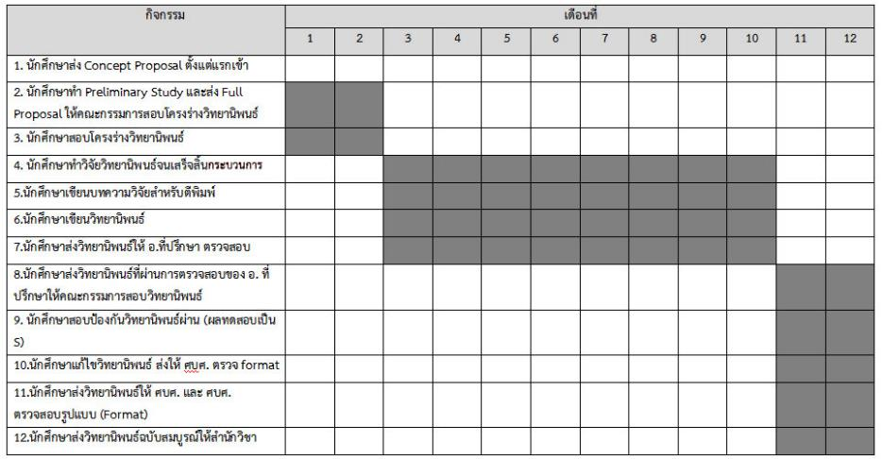

5.7.2 แผนผังกระบวนการศึกษาหลักสูตรปริญญาโท โมเดลยุโรป 18 เดือน สำหรับ Coursework Program แผน ก แบบ ก2 หลักสูตรการจัดการมหาบัณฑิต สาขาการจัดการ

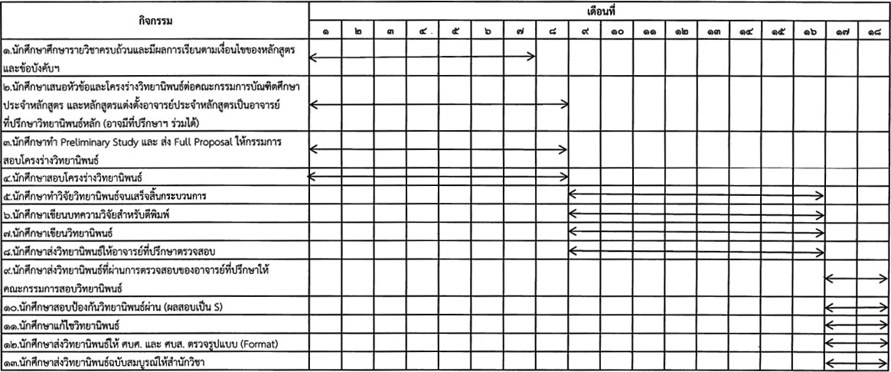

5.7.3 แผนผังกระบวนการศึกษาหลักสูตรปริญญาโท โมเดลยุโรป 18 เดือน สำหรับ Coursework Program แผน ข หลักสูตรการจัดการมหาบัณฑิต สาขาการจัดการ

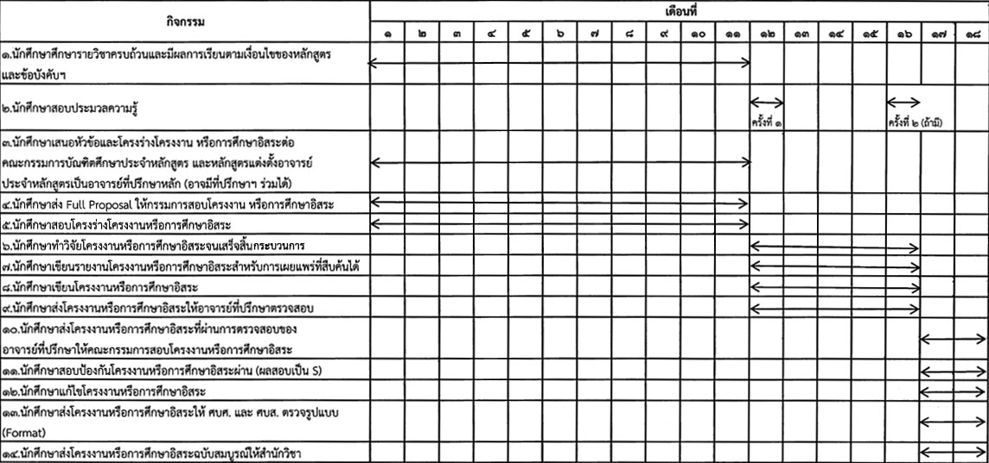

# หมวดที่ 4 ผลการเรียนรู้ กลยุทธ์การสอนและการประเมินผล

## **การพัฒนาคุณลักษณะพิเศษของนักศึกษา**

| **คุณลักษณะพิเศษ** | **กลยุทธ์หรือกิจกรรมของนักศึกษา** |
| --- | --- |
| 1.ด้านทักษะการพัฒนา บริหารจัดการและการประกอบธุรกิจ | 1. การจัดการเรียนการสอนในลักษณะของกรณีศึกษา เน้นให้นักศึกษาค้นคว้าจากธุรกิจจริง  2. การบูรณาการรายวิชาและเชิญวิทยากรจากภาคธุรกิจมาร่วมให้ความรู้และมุมมองการบริหารจัดการ  3. สร้างแรงจูงใจให้นักศึกษาโดยสอดแทรกกิจกรรมการศึกษาดูงานในสถานประกอบการที่ประสบความสำคัญในทุกระดับ |
| 2.ด้านการประยุกต์ใช้เทคโนโลยีในการบริหารจัดการ | 1. การจัดการเรียนการสอนโดยมีรายวิชาที่เกี่ยวข้องกับการประยุกต์ใช้เทคโนโลยีในการประกอบธุรกิจและในองค์กร  2. การเพิ่มทักษะการเรียนรู้ สร้างแรงจูงใจให้เห็นถึงประโยชน์ของเทคโนโลยีสมัยใหม่  3. การเปิดโอกาสและกระตุ้นให้นักศึกษาได้เรียนรู้เทคโนโลยีใหม่ นำมาเป็นกรณีศึกษาในชั้นเรียน |
| 3.ด้านภาวะการเป็นผู้นำ คุณธรรม จริยธรรม และความรับผิดชอบต่อสังคม | 1. การพัฒนาภาวะผู้นำโดยให้ลงทะเบียนเรียนใน รายวิชาที่เกี่ยวข้อง ในขณะเดียวกันก็ส่งเสริมให้นักศึกษาพัฒนาทักษะการทำงานเป็นทีมผ่านการทำงานกลุ่ม  2. จัดการเรียนการสอนเชิงบูรณาการ สอดแทรกคุณธรรม จริยธรรมในกระบวนพัฒนานักศึกษา รวมทั้งจัดหาวิทยากรจากภาคธุรกิจที่ได้การยอมรับว่าดำเนินธุรกิจอย่างมีความรับผิดชอบเพื่อเป็นแบบอย่างที่ดีให้กับนักศึกษา  3. กระตุ้นให้นักศึกษาตระหนักถึงการมีจิตสาธารณะ รู้จัก การเสียสละเพื่อประโยชน์ของส่วนรวม |

## **การพัฒนาผลการเรียนรู้ในแต่ละด้าน**

### **ด้านคุณธรรม จริยธรรม**

#### **ผลการเรียนรู้ด้านคุณธรรม จริยธรรม**

1. แสดงออกถึงความซื่อสัตย์ สุจริต
2. มีระเบียบ วินัยและ รับผิดชอบต่อตนเอง สังคม และมีจิตสาธารณะ
3. มีทัศนคติที่ดีต่ออาชีพ และแสดงออกซึ่งคุณธรรมและจริยธรรมในการปฏิบัติงาน

#### **กลยุทธ์การสอนที่ใช้พัฒนาการเรียนรู้ด้านคุณธรรม จริยธรรม**

1) บรรยาย

2) ยกตัวอย่างกรณีศึกษา

3) อภิปรายประกอบสื่อ

4) อภิปรายกลุ่มย่อย

5) การเรียนรู้ผ่านโครงงาน

6) กิจกรรมกลุ่ม (Group Process)

7) การจัดการความรู้ (Knowledge Management)

8) การแลกเปลี่ยนเรียนรู้ (Knowledge Sharing)

9) สุนทรียสนทนา (Dialogue)

10) การเรียนรู้ผ่านการทำงานกลุ่มโดยใช้ Project-based Learning

11) ยกตัวอย่างกรณีศึกษา

12) การเข้าเรียน การตรงต่อเวลาในการส่งงาน

#### **กลยุทธ์การประเมินผลการเรียนรู้ด้านคุณธรรม จริยธรรม**

1) พฤติกรรมการเข้าเรียน และการส่งรายงานตามขอบเขตของงานและการตรงต่อเวลา

2) การมีส่วนร่วมในชั้นเรียนและกิจกรรม

3) การโต้ตอบถกเถียงและการมีส่วนร่วมในการอภิปราย

4) การนำเสนอโครงงาน

5) ประเมินจากผลงานสร้างสรรค์ร่วมกันของนักศึกษา

6) ประเมินจากการมีส่วนร่วมในการเรียนรู้และการทำงาน

7) ประเมินจากการสังเกตพฤติกรรมและการสะท้อนคิด (Reflection) ผ่านการบันทึกการ

เรียนรู้ (Journal Reflection)

8) ดูพฤติกรรมในการเข้าเรียนความรับผิดชอบทั้งงานเดี่ยวและงานกลุ่ม

### **ด้านความรู้**

#### **ผลการเรียนรู้ด้านความรู้**

1. สามารถอธิบายถึง ความรู้ในหลักการ และทฤษฎีในรายวิชา หรือศาสตร์ที่เรียน

2. สามารถบูรณา การความรู้พื้นฐานใน รายวิชาต่างๆ ด้านการบริหารจัดการได้

3. มีความรอบรู้ในศาสตร์ทางการจัดการและสามารถประยุกต์ความรอบรู้นั้นไปประยุกต์ใช้ในการทำงานในอนาคตได้

#### **กลยุทธ์การสอนที่ใช้พัฒนาการเรียนรู้ด้านความรู้**

1) บรรยาย

2) ยกตัวอย่างกรณีศึกษา

3) อภิปรายประกอบสื่อ

4) อภิปรายกลุ่มย่อย

5) วิทยากรพิเศษ

6) นิทรรศการทางศิลปะแขนงต่าง ๆ

7) การใช้สื่อประกอบการเรียนรู้ที่หลากหลาย

8) การอบรมเชิงปฏิบัติการ

9) การอภิปรายกลุ่ม

10) การทำงานในชั้นเรียน

#### **กลยุทธ์การประเมินผลการเรียนรู้ด้านความรู้**

1) การสอบปรนัยและอัตนัย

2) การประเมินผลรายงานกลุ่มและรายงานย่อย

3) การอภิปรายและแสดงความคิดเห็น

4) ประเมินผลเนื้อหา การสอบอัตนัยและปรนัย

5) การประเมินผลงานและการสร้างสรรค์ผลงาน

6) ประเมินกระบวนการเรียนรู้ และการมีส่วนร่วมในการเรียนรู้แบบกลุ่มย่อย

7) การนำเสนองาน

8) การมีส่วนร่วมในชั้นเรียน และกิจกรรม

9) การโต้ตอบ ถกเถียงและการมีส่วนร่วมในการอภิปราย

### **ด้านทักษะทางปัญญา**

#### **ผลการเรียนรู้ด้านทักษะทางปัญญา**

. 1. สามารถแสดงออกถึง การคิดวิเคราะห์อย่าง เป็นระบบ และมีเหตุผล

2. สามารถประมวล และศึกษาข้อมูลเพื่อวิเคราะห์สาเหตุของปัญหาและความขัดแย้ง รวมทั้ง

หาแนวทางป้องกันและแก้ไขปัญหาได้อย่างเหมาะสม

3. มีความใฝ่รู้ สามารถประยุกต์ใช้นวัตกรรมจากภาคธุรกิจ และจากศาสตร์อื่นๆ ที่เกี่ยวข้อง

เพื่อพัฒนาทักษะการบริหารจัดการให้เกิดประสิทธิผลได้

#### **กลยุทธ์การสอนที่ใช้พัฒนาการเรียนรู้ด้านทักษะทางปัญญา**

1) บรรยาย

2) ยกตัวอย่างการศึกษา

3) อภิปรายรายกลุ่มย่อย

4) กิจกรรมกลุ่ม (Group Process)

5) วิเคราะห์กรณีศึกษา (Case Study)

6) การเรียนรู้ผ่านการทำงานกลุ่มโดยใช้ Project-Based Learning ในการสร้างสรรค์งานศิลปะ

ร่วมกัน

7) อภิปรายประกอบสื่อ

#### **กลยุทธ์การประเมินผลการเรียนรู้ด้านทักษะทางปัญญา**

1) การสอบแบบปรนัยและอัตนัย

2) การประเมินผลรายงานกลุ่มและรายงานย่อย

3) การอภิปรายและแสดงความคิดเห็น

4) การประเมินผลงานและสร้างสรรค์ผลงาน

5) การประเมินกระบวนการเรียนรู้ และการมีส่วนร่วมในการเรียนรู้แบบกลุ่มย่อย

6) การนำเสนองาน (Presentation)

### **ด้านทักษะความสัมพันธ์ระหว่างบุคคลและความรับผิดชอบ**

#### **ผลการเรียนรู้ด้านทักษะความสัมพันธ์ระหว่างบุคคลและความรับผิดชอบ**

1. สามารถทำงานเป็นทีม มีมนุษยสัมพันธ์และปรับตัวให้เข้ากับวัฒนธรรมองค์กรได้เป็นอย่างดี
2. ความสามารถพัฒนาตนเอง และพัฒนาวิชาชีพให้ทันสมัยอย่างต่อเนื่อง
3. สามารถประสานความร่วมมือกับบุคคลอื่น รับผิดชอบในงานที่ได้รับมอบหมาย ตลอดจนมีทักษะในการสื่อสารกับบุคคลอื่นได้อย่างมีประสิทธิภาพ

#### **กลยุทธ์การสอนที่ใช้พัฒนาการเรียนรู้ ด้านทักษะความสัมพันธ์ระหว่างบุคคล และ ความรับผิดชอบ**

1) บรรยาย

2) ยกตัวอย่างการศึกษา

3) อภิปรายรายกลุ่มย่อย

4) กิจกรรมกลุ่ม (Group Process)

5) วิเคราะห์กรณีศึกษา (Case Study)

6) การเรียนรู้ผ่านการทำงานกลุ่มโดยใช้ Project-Based Learning ในการสร้างสรรค์งานศิลปะ

ร่วมกัน

7) อภิปรายประกอบสื่อ

#### **กลยุทธ์การประเมินผลการเรียนรู้ ด้านทักษะความสัมพันธ์ระหว่างบุคคล และ ความรับผิดชอบ**

1) การประเมินผลรายงานกลุ่มและรายงานย่อย

2) การอภิปรายและแสดงความคิดเห็น

3) การประเมินผลงานและสร้างสรรค์ผลงาน

4) การประเมินกระบวนการเรียนรู้ และการมีส่วนร่วมในการเรียนรู้แบบกลุ่มย่อย

5) การนำเสนองาน (Presentation)

### **ด้านทักษะการวิเคราะห์เชิงตัวเลข การสื่อสาร และการใช้เทคโนโลยีสารสนเทศ**

#### **ผลการเรียนรู้ด้านทักษะการวิเคราะห์เชิงตัวเลข การสื่อสาร และการใช้เทคโนโลยีสารสนเทศ**

* 1. สามารถประยุกต์ใช้หลักสถิติ หลักการทางคณิตศาสตร์ เพื่อนำไปใช้ในการจัดการได้
  2. สามารถสื่อสารโดยใช้เทคโนโลยีสารสนเทศสมัยใหม่ และนำเสนอทั้งการพูดและการเขียนได้
  3. สามารถเลือกใช้เทคโนโลยีสารสนเทศในการบริหารจัดการได้อย่างมีประสิทธิภาพ

#### **กลยุทธ์การสอนที่ใช้พัฒนาการเรียนรู้ด้านทักษะการวิเคราะห์เชิงตัวเลข การสื่อสาร และการใช้เทคโนโลยีสารสนเทศ**

1. การจัดเตรียมอุปกรณ์ เทคโนโลยีเพื่อสนับสนุนการค้นคว้าข้อมูลของนักศึกษา
2. ส่งเสริมให้นักศึกษาได้มีโอกาสคิด วิเคราะห์ และใช้ข้อมูลในการตัดสินใจ และนำเสนอในรายวิชาต่าง ๆ โดยกระตุ้นให้เกิดการวิเคราห์ วิพากษ์และอภิปรายในประเด็นต่าง ๆ
3. การใช้เทคโนโลยีสารสนเทศในการเรียนการสอน การค้นหาข้อมูล รวมถึงการนำเสนอข้อมูล
4. การส่งเสริมให้นักศึกษาเข้าร่วมการประชุมทางวิชาการระดับชาติและนานาชาติ รวมถึงกระตุ้นให้ส่งผลงานเข้าร่วมนำเสนอ

#### **กลยุทธ์การประเมินผลการเรียนรู้ด้านทักษะการวิเคราะห์เชิงตัวเลข การสื่อสาร และการใช้เทคโนโลยีสารสนเทศ**

1) การประเมินผลรายงานกลุ่มและรายงานย่อย

2) การประเมินกระบวนการเรียนรู้ และการมีส่วนร่วมในการเรียนรู้แบบกลุ่มย่อย

3) การนำเสนองาน (Presentation)

4) การประเมินจากวิทยานิพนธ์และการค้นคว้าอิสระ

5) การนำเสนอผลงานในที่ประชุมทางวิชาการ

## **แผนที่แสดงการกระจายความรับผิดชอบต่อผลการเรียนรู้ จากหลักสูตรสู่รายวิชา (Curriculum Mapping)**

แสดงใหเห็นวาแตละรายวิชาในหลักสูตรรับผิดชอบตอมาตรฐานผลการเรียนรูใดบาง (ตามผลการเรียนรู้แต่ละด้านตามข้อ 2) โดยระบุวาเปนความรับผิดชอบหลักหรือรับผิดชอบรอง โดยที่ผลการเรียนรู้แต่ละด้านมีความหมาย ดังนี้

#### **ด้านคุณธรรม จริยธรรม**

1. แสดงออกถึงความซื่อสัตย์ สุจริต
2. มีระเบียบวินัยและรับผิดชอบต่อตนเอง สังคม และมีจิตสาธารณะ
3. มีทัศนคติที่ดีต่ออาชีพ และแสดงออกซึ่งคุณธรรมและจริยธรรมในการปฏิบัติงาน

#### **ด้านความรู้**

1. สามารถอธิบายถึงความรู้ในหลักการ และทฤษฎีในรายวิชา หรือศาสตร์ที่เรียน
2. สามารถบูรณาการความรู้พื้นฐานในรายวิชาต่างๆ ด้านการบริหารจัดการได้
3. มีความรอบรู้ในศาสตร์ทางการจัดการและสามารถประยุกต์ความรอบรู้นั้นไปประยุกต์ใช้ในการทำงานในอนาคตได้

#### **ด้านทักษะทางปัญญา**

1. สามารถแสดงออกถึง การคิดวิเคราะห์อย่าง เป็นระบบ และมีเหตุผล
2. สามารถประมวล และศึกษาข้อมูลเพื่อวิเคราะห์สาเหตุของปัญหาและความขัดแย้ง รวมทั้งหาแนวทางป้องกันและแก้ไขปัญหาได้อย่างเหมาะสม
3. มีความใฝ่รู้ สามารถประยุกต์ใช้นวัตกรรมจากภาคธุรกิจ และจากศาสตร์อื่นๆ ที่เกี่ยวข้อง เพื่อพัฒนาทักษะการบริหารจัดการให้เกิดประสิทธิผลได้

#### **ด้านทักษะความสัมพันธ์ระหว่างบุคคลและความรับผิดชอบ**

1. สามารถทำงานเป็นทีม มีมนุษยสัมพันธ์และปรับตัวให้เข้ากับวัฒนธรรมองค์กรได้เป็นอย่างดี
2. ความสามารถพัฒนาตนเอง และพัฒนาวิชาชีพให้ทันสมัยอย่างต่อเนื่อง
3. สามารถประสานความร่วมมือกับบุคคลอื่น รับผิดชอบในงานที่ได้รับมอบหมาย ตลอดจนมีทักษะในการสื่อสารกับบุคคลอื่นได้อย่างมีประสิทธิภาพ

#### **ด้านทักษะการวิเคราะห์ การสื่อสาร และเทคโนโลยีสารสนเทศ**

1. สามารถประยุกต์ใช้หลักสถิติ หลักการทางคณิตศาสตร์ เพื่อนำไปใช้ในการจัดการได้
2. สามารถสื่อสารโดยใช้เทคโนโลยีสารสนเทศสมัยใหม่ และนำเสนอทั้งการพูดและการเขียนได้
3. สามารถเลือกใช้เทคโนโลยีสารสนเทศในการบริหารจัดการได้อย่างมีประสิทธิภาพ

**แผนที่แสดงการกระจายความรับผิดชอบมาตรฐานผลการเรียนรู้จากหลักสูตรสู่รายวิชา (Curriculum mapping) ระดับปริญญาโท**

• ความรับผิดชอบหลัก ο ความรับผิดชอบรอง

| **รายวิชา** | **1.ด้านคุณธรรม จริยธรรม** | | | **2.ด้านความรู้** | | | **3. ด้านทักษะ ทางปัญญา** | | | **4. ด้านทักษะความสัมพันธ์ระหว่างบุคคลและความรับผิดชอบ** | | | **5. ด้านทักษะ การวิเคราะห์ การสื่อสาร และเทคโนโลยีสารสนเทศ** | | |
| --- | --- | --- | --- | --- | --- | --- | --- | --- | --- | --- | --- | --- | --- | --- | --- |
| **1.1** | **1.2** | **1.3** | **2.1** | **2.2** | **2.3** | **3.1** | **3.2** | **3.3** | **4.1** | **4.2** | **4.3** | **5.1** | **5.2** | **5.3** |
| **1) หมวดวิชาบังคับ** |  |  |  |  |  |  |  |  |  |  |  |  |  |  |  |
| MNG61-611 สถิติเพื่อการวิจัยทางการจัดการ |  | ○ | ● | ● |  | ○ |  | ○ | ○ |  | ○ | ● | ● | ○ | ○ |
| MNG61-612 หลักการจัดการ 1 | ● | ● | ○ | ○ | ● | ○ |  | ○ | ● | ○ | ● |  |  | ● | ○ |
| MNG61-613 วิธีวิทยาการวิจัยเพื่อการวิจัยทางการจัดการ | ● | ● | ○ |  | ○ | ● | ● | ○ |  | ● |  | ○ | ● | ○ |  |
| MNG61-614 หลักการจัดการ 2 | ● | ● | ○ | ○ | ● | ○ |  | ● | ○ | ○ | ● |  |  | ● | ○ |
| **2) หมวดวิชาเฉพาะ** |  |  |  |  |  |  |  |  |  |  |  |  |  |  |  |
| **2.1) วิชาเฉพาะสาขาบริหารธุรกิจ** |  |  |  |  |  |  |  |  |  |  |  |  |  |  |  |
| MNG61-621 การตลาดดิจิทัลและการสร้างแบรนด์ |  | ○ | ● | ● |  | ○ | ○ | ● |  | ● |  | ○ |  | ● | ● |
| MNG61-622 การจัดการเชิงสร้างสรรค์และประสบการณ์ | ● | ● |  | ● |  | ○ |  | ● | ○ | ○ |  | ● |  | ● | ● |
| MNG61-623 การจัดการนวัตกรรมและเทคโนโลยี |  | ● |  | ○ | ○ | ● | ● | ○ | ○ | ○ | ○ |  | ● |  | ○ |
| MNG61-624 การจัดการเชิงกลยุทธ์ |  | ● |  | ○ | ○ | ● | ● | ○ | ○ | ○ | ● |  |  |  | ○ |
| **2.2) หมวดวิชาเฉพาะสาขาอุตสาหกรรมการท่องเที่ยวและการบริการ** |  |  |  |  |  |  |  |  |  |  |  |  |  |  |  |
| MNG61-631 การจัดการการท่องเที่ยวอย่างยั่งยืน |  | ● | ○ | ● | ○ |  | ○ | ● |  | ○ | ○ |  |  | ○ | ● |

|  |  |  |  |  |  |  |  |  |  |  |  |  |  |  |  |
| --- | --- | --- | --- | --- | --- | --- | --- | --- | --- | --- | --- | --- | --- | --- | --- |
| **รายวิชา** | **1.ด้านคุณธรรม จริยธรรม** | | | **2.ด้านความรู้** | | | **3. ด้านทักษะ ทางปัญญา** | | | **4. ด้านทักษะความสัมพันธ์ระหว่างบุคคลและความรับผิดชอบ** | | | **5. ด้านทักษะ การวิเคราะห์ การสื่อสาร และเทคโนโลยีสารสนเทศ** | | |
| **1.1** | **1.2** | **1.3** | **2.1** | **2.2** | **2.3** | **3.1** | **3.2** | **3.3** | **4.1** | **4.2** | **4.3** | **5.1** | **5.2** | **5.3** |
| MNG61-632 การจัดการเชิงสร้างสรรค์และประสบการณ์เพื่อการท่องเที่ยว | ● | ● |  | ● |  | ○ |  | ● | ○ | ○ |  | ● |  | ● | ● |
| MNG61-633 การประยุกต์ใช้สื่อดิจิทัลและระบบสารสนเทศเพื่อการท่องเที่ยวและการโรงแรม |  | ● | ● |  | ○ | ● | ○ | ○ | ● |  | ● | ○ |  | ● | ● |
| MNG61-634 นโยบายและการวางแผนทางการท่องเที่ยวและการโรงแรม | ○ | ● |  |  | ● | ○ | ○ | ● | ○ | ● | ○ |  | ● | ○ | ○ |
| **2.3) หมวดวิชาเฉพาะสาขาการบัญชีและการเงิน** |  |  |  |  |  |  |  |  |  |  |  |  |  |  |  |
| MNG61-641 บัญชีการเงิน การรายงานและเปิดเผยข้อมูล | ○ |  | ○ | ● | ○ | ○ | ● | ○ | ○ |  | ○ | ○ | ● | ○ | ○ |
| MNG61-642 การวางแผนและควบคุมทางธุรกิจเชิงกลยุทธ์ | ○ |  |  | ● | ● | ○ | ● | ○ | ● |  | ○ | ○ | ● | ○ | ● |
| MNG61-643 การจัดการทางการเงินร่วมสมัย |  | ● |  | ● |  | ○ | ● | ○ |  | ○ |  | ● | ● | ○ |  |
| MNG61-644 ประเด็นร่วมสมัยทางการบัญชีและการจัดการการเงิน | ○ |  | ● | ● | ● | ● | ● | ○ | ● | ○ | ○ |  |  | ● | ○ |
| **2.4) หมวดวิชาเฉพาะสาขาเศรษฐศาสตร์** |  |  |  |  |  |  |  |  |  |  |  |  |  |  |  |
| MNG61-651 เศรษฐศาสตร์จุลภาค | ● | ● |  | ● | ○ |  | ○ |  |  | ○ |  | ○ | ○ | ○ | ○ |
| MNG61-652 เศรษฐศาสตร์มหภาค | ● | ● |  | ● | ○ |  | ○ |  |  | ○ |  | ○ | ○ | ○ | ○ |
| MNG61-653 เศรษฐมิติ | ● | ● |  | ● | ○ | ○ |  |  | ○ | ● |  | ● | ● | ○ | ○ |
| MNG61-654 เศรษฐศาสตร์การจัดการ | ● | ● |  | ● | ○ | ○ | ○ |  |  | ● |  | ● | ○ | ○ | ○ |

|  |  |  |  |  |  |  |  |  |  |  |  |  |  |  |  |
| --- | --- | --- | --- | --- | --- | --- | --- | --- | --- | --- | --- | --- | --- | --- | --- |
| **รายวิชา** | **1.ด้านคุณธรรม จริยธรรม** | | | **2.ด้านความรู้** | | | **3. ด้านทักษะ ทางปัญญา** | | | **4. ด้านทักษะความสัมพันธ์ระหว่างบุคคลและความรับผิดชอบ** | | | **5. ด้านทักษะ การวิเคราะห์ การสื่อสาร และเทคโนโลยีสารสนเทศ** | | |
| **1.1** | **1.2** | **1.3** | **2.1** | **2.2** | **2.3** | **3.1** | **3.2** | **3.3** | **4.1** | **4.2** | **4.3** | **5.1** | **5.2** | **5.3** |
| **3) หมวดวิชาสัมมนา** |  |  |  |  |  |  |  |  |  |  |  |  |  |  |  |
| MNG61-681 สัมมนา 1 |  |  | ● | ● | ○ |  | ● | ● |  | ○ | ● |  |  | ○ | ● |
| MNG61-682 สัมมนา 2 |  |  | ● | ● | ○ |  | ● | ● |  | ○ | ● |  |  | ○ | ● |
| **4) หมวดวิชาเลือก** |  |  |  |  |  |  |  |  |  |  |  |  |  |  |  |
| MNG61-711 หัวข้อเฉพาะด้านทางการจัดการ | ○ | ○ | ● |  | ● | ● | ● |  | ○ |  | ● | ○ |  | ● | ○ |
| MNG61-721 การวิเคราะห์เชิงธุรกิจ |  | ● |  | ○ | ○ | ● | ○ | ○ | ● | ○ | ○ |  |  | ○ | ● |
| MNG61-722 ภาวะผู้นำและการจัดการองค์กร |  |  | ● | ○ | ○ | ● | ○ | ○ | ● | ○ | ○ |  | ● |  |  |
| MNG61-723 การจัดการความรับผิดชอบต่อสังคม |  |  | ● | ○ | ○ | ● | ○ | ○ | ● | ○ | ○ |  | ● |  |  |
| MNG61-724 การจัดการเศรษฐกิจดิจิทัลเชิงสร้างสรรค์ |  | ● |  | ○ | ○ | ● | ○ | ○ | ● | ○ | ○ |  |  | ○ | ● |
| MNG61-731 การจัดการสปาและการท่องเที่ยวเชิงสุขภาพ |  | ○ | ● | ● | ○ |  |  | ○ | ● |  | ● | ● |  | ○ | ● |
| MNG61-732 การจัดการโรงแรมและภัตตาคาร |  | ○ | ● | ● | ○ |  | ○ | ○ | ● |  | ● | ● |  | ○ | ● |
| MNG61-733 การจัดการแหล่งท่องเที่ยว | ○ | ● |  | ● | ● | ○ | ○ | ● |  | ○ | ● | ○ |  | ○ | ○ |
| MNG61-734 การเป็นผู้ประกอบการในการจัดการการท่องเที่ยว |  | ● | ○ |  | ● | ● |  | ● | ● |  |  | ○ | ● | ● |  |
| MNG61-741 การวิเคราะห์งบการเงินและประเมินมูลค่ากิจการ | ○ |  | ○ | ● | ● | ● | ● | ○ |  |  | ○ |  | ● | ○ | ○ |
| MNG61-742 การจัดการและการวิเคราะห์การลงทุน |  | ○ | ● | ● |  | ○ | ● | ○ |  | ○ |  | ● | ● | ○ |  |
| **รายวิชา** | **1.ด้านคุณธรรม จริยธรรม** | | | **2.ด้านความรู้** | | | **3. ด้านทักษะ ทางปัญญา** | | | **4. ด้านทักษะความสัมพันธ์ระหว่างบุคคลและความรับผิดชอบ** | | | **5. ด้านทักษะ การวิเคราะห์ การสื่อสาร และเทคโนโลยีสารสนเทศ** | | |
| **1.1** | **1.2** | **1.3** | **2.1** | **2.2** | **2.3** | **3.1** | **3.2** | **3.3** | **4.1** | **4.2** | **4.3** | **5.1** | **5.2** | **5.3** |
| MNG61-743 การกำกับดูแลกิจการและความรับผิดชอบต่อสังคม | ○ | ● | ○ | ● | ○ | ● | ● | ○ |  | ● | ○ | ○ | ○ | ○ | ○ |
| MNG61-744 การจัดการความเสี่ยง | ○ | ○ | ○ | ● | ● | ○ | ● | ● | ○ | ○ |  |  | ● | ○ | ○ |
| MNG61-751 เศรษฐศาสตร์สิ่งแวดล้อม | ● | ● |  | ● | ○ | ○ | ○ |  |  | ● |  | ● | ○ | ○ | ○ |
| MNG61-752 เศรษฐศาสตร์พฤติกรรม | ● | ● |  | ● | ○ | ○ | ○ |  |  | ● |  | ● | ○ | ○ | ○ |
| MNG61-753 การวิเคราะห์ความเป็นไปได้โครงการ | ● | ● |  | ● | ○ | ○ | ○ |  |  | ● |  | ● | ● | ○ | ○ |
| MNG61-754 อนุกรมเวลาและการพยากรณ์ทางธุรกิจ | ● | ● |  | ● | ○ | ○ |  |  | ○ | ● |  | ● | ● | ○ | ○ |
| **4) หมวดการค้นคว้าอิสระ** |  |  |  |  |  |  |  |  |  |  |  |  |  |  |  |
| MNG61-910 การค้นคว้าอิสระ | ● | ● |  | ● | ● | ● | ● | ● | ● | ○ | ● | ○ | ○ | ● | ● |
| **5) หมวดวิทยานิพนธ์** |  |  |  |  |  |  |  |  |  |  |  |  |  |  |  |
| MNG61-990 วิทยานิพนธ์ | ● | ● |  | ● | ● | ● | ● | ● | ● | ○ | ● | ○ | ○ | ● | ● |
| MNG61-991 วิทยานิพนธ์ | ● | ● |  | ● | ● | ● | ● | ● | ● | ○ | ● | ○ | ○ | ● | ● |

# หมวดที่ 5 หลักเกณฑ์ในการประเมินผลนักศึกษา

## 

## **กฎระเบียบหรือหลักเกณฑ์ในการให้ระดับคะแนน (เกรด)**

เป็นไปตามข้อบังคับมหาวิทยาลัยวลัยลักษณ์ ว่าด้วยการศึกษาขั้นบัณฑิตศึกษา พ.ศ. 2560

## **กระบวนการทวนสอบมาตรฐานผลสัมฤทธิ์ของนักศึกษา**

### **การทวนสอบมาตรฐานผลการเรียนรู้ขณะนักศึกษายังไม่สำเร็จการศึกษา**

ในการสอบมาตรฐานผลการเรียนรู้ขณะนักศึกษายังไม่สำเร็จการศึกษา มีกระบวนการทวนสอบ ดังนี้

1) ดำเนินการทวนสอบผ่านกระบวนการเรียนรู้ในรายวิชาแต่ละภาคการศึกษาด้วยการกระตุ้นให้นักศึกษาวิเคราะห์ วิพากษ์ และอภิปรายในประเด็นต่าง ๆ ที่เกี่ยวข้อง

2) ดำเนินการทวนสอบมาตรฐานผลการเรียนรู้ในการสอบโครงร่างวิทยานิพนธ์ และการค้นคว้าอิสระ และการสอบป้องกันวิทยานิพนธ์และการศึกษาอิสระ โดยมีคณะกรรมการผู้ทรงคุณวุฒิที่แต่งตั้งโดยคณะกรรมการบัณฑิตศึกษาประจำหลักสูตร

3) นักศึกษาหลักสูตรแผน ข. ดำเนินการทวนสอบมาตรฐานผลการเรียนรู้ด้วยการสอบประมวลความรู้

4) มีระบบประกันคุณภาพระดับหลักสูตร ระดับสำนักวิชา และระดับมหาวิทยาลัย ในการควบคุมคุณภาพการเรียนการสอนของหลักสูตร

### **การทวนสอบมาตรฐานผลการเรียนรู้หลังจากนักศึกษาสำเร็จการศึกษา**

ในการสอบมาตรฐานผลการเรียนรู้ภายหลังนักศึกษาสำเร็จการศึกษา มีกระบวนการทวนสอบ ดังนี้

1) การติดตามและประเมินผลสภาวะการได้งานทำของผู้สำเร็จการศึกษา ตำแหน่งงานและความก้าวหน้าในสายงาน รวมถึงความพึงพอใจของผู้ใช้บัณฑิต

2) การประเมินความพึงพอใจของผู้สำเร็จการศึกษาต่อการดำเนินการจัดการเรียนการสอนของหลักสูตรทั้งด้านวิชาการ ความรู้ความสามารถเพื่อเป็นแนวทางในการปรับปรุงหลักสูตร

3) การประเมินความพึงพอใจของอาจารย์ผู้สอนต่อการดำเนินการจัดการเรียนการสอนของหลักสูตรทั้งด้านวิชาการ ความรู้ความสามารถเพื่อเป็นแนวทางในการปรับปรุงหลักสูตร

4) จำนวนผลงานวิจัยหรือผลงานวิชาการที่เป็นส่วนหนึ่งของการศึกษาตามหลักสูตรที่ได้รับการตีพิมพ์ในวารสารระดับชาติ และระดับนานาชาติ

## **เกณฑ์การสำเร็จการศึกษาของหลักสูตร**

เป็นไปตามข้อบังคับมหาวิทยาลัยวลัยลักษณ์ว่าด้วยการศึกษาขั้นบัณฑิตศึกษา พ.ศ. 2560

# หมวดที่ 6 การพัฒนาคณาจารย์

## 

## **การเตรียมการสำหรับอาจารย์ใหม่**

ในการเตรียมการพัฒนาอาจารย์ใหม่ให้มีความพร้อมและมีความเข้าใจถึงหลักสูตรและบทบาทของรายวิชาต่าง ๆ ที่สอนในหลักสูตรและรายวิชาที่รับผิดชอบ ดังนี้

- การสัมมนาหลักสูตรโดยเชิญอาจารย์ผู้สอนที่ประสบการณ์ และอาจารย์ใหม่ร่วมสัมมนาหลักสูตรเพื่อสร้างการรับรู้และความเข้าใจเกี่ยวกับปรัชญาของหลักสูตร สิ่งที่ต้องการหรือเป้าหมายในการจัดการหลักสูตร

- การแลกเปลี่ยนมุมมอง แนวคิดและแนวทางในการควบคุมวิทยานิพนธ์และการศึกษาอิสระ ตลอดจนการให้คำปรึกษากับนักศึกษาทั้งด้านการเรียน การวิจัย และการเขียนบทความวิจัยและบทความวิชาการ

- การพัฒนาทักษะด้านการวิจัยและการพัฒนางานวิชาการ

- การจัดให้มีอาจารย์อาวุโสที่มีประสบการณ์ทั้งด้านการสอน การวิจัยและการบริการวิชาการเป็นพี่เลี้ยงและให้คำแนะนำทางวิชาการ หรือการเรียนการสอน รวมถึงการนำข้อมูลการประเมินผลการเรียนการสอนมาเป็นแนวทางในการวางแผนและพัฒนาปรับปรุงการเรียนการสอนในครั้งต่อไป

## **การพัฒนาความรู้และทักษะให้แก่คณาจารย์**

* 1. **การพัฒนาทักษะการจัดการเรียนการสอน การวัดและการประเมินผล**

2.1.1 การส่งเสริมและสนับสนุนให้อาจารย์ได้มีโอกาสเพิ่มพูนความรู้และทักษะในการสอน ซึ่งมหาวิทยาลัยวลัยลักษณ์ได้นำมาตรฐาน UKPFS มาใช้ในการพัฒนาคุณภาพด้านการเรียนการสอนของอาจารย์ในมหาวิทยาลัย

2.1.2 การส่งเสริมให้คณาจารย์ได้มีโอกาสพัฒนาและเพิ่มพูนความรู้ด้านการบริหารจัดการ และด้านอื่นที่เกี่ยวข้องกับการบริหารจัดการ ทั้งการสอน การวิจัย และการบริการวิชาการทั้งกับหน่วยงานภายในและหน่วยงานภายนอก

2.1.3 การส่งเสริมบรรยากาศวิชาการและบรรยากาศการแลกเปลี่ยนเรียนรู้ระหว่างคณาจารย์ที่มีความรู้ ประสบการณ์ กับคณาจารย์รุ่นใหม่ เพื่อพัฒนาองค์ความรู้และทักษะให้กับคณาจารย์ โดยเน้นให้คณาจารย์ได้มีโอกาสพัฒนาตนเองในสาขาวิชาที่รับผิดชอบ

2.1.4 การส่งเสริมให้คณาจารย์มีโอกาสบริการวิชาการและถ่ายทอดเทคโนโลยีให้กับหน่วยงานภาคนอกทั้งเพื่อการเป็นหลักในถิ่น ยังเกี่ยวข้องกับการแลกเปลี่ยนเรียนรู้และพัฒนาตนเองจากฐานองค์ความรู้ภายนอกมหาวิทยาลัย อันจจะเป็นประโยชน์ต่อการนำมาถ่ายทอดให้กับนักศึกษา

2.1.5 การส่งเสริมและสนับสนุนให้คณาจารย์ทำงานวิจัยใช้ประโยชน์ โดยมุ่งเน้นผลลัพธ์ของการนำผลการวิจัยไปใช้ในการต่อยอดทางธุรกิจ แก้ไขปัญหา หรือสร้างองค์ความรู้ใหม่

* 1. **การพัฒนาวิชาการและวิชาชีพดานอื่นๆ**

2.2.1 การส่งเสริมให้คณาจารย์พัฒนาผลงานวิชาการทั้งงานวิจัย ตำรา บทความวิชาการ และบทความวิจัยเพื่อขอกำหนดตำแหน่งวิชาการที่สูงขึ้น

2.2.2 การส่งเสริมให้คณาจารย์มีการพัฒนางานวิจัยและบทความวิจัยเพื่อนำเสนอในที่ประชุมทางวิชาการทั้งในระดับชาติและระดับนานาชาติ

2.2.3 การส่งเสริมให้มีกิจกรรมการศึกษาดูงานทั้งในและต่างประเทศ

**หมวดที่ 7 การประกันคุณภาพหลักสูตร**

## **การกำกับมาตรฐาน**

ในการกำกับและบริหารจัดการหลักสูตรให้เป็นไปตามเกณฑ์มาตรฐานหลักสูตรระดับบัณฑิตศึกษา พ.ศ. 2558 และข้อบังคับมหาวิทยาลัยวลัยลักษณ์ว่าด้วยการศึกษาขั้นบัณฑิตศึกษา พ.ศ. 2560 มีกระบวนการดังนี้

1.1 การแต่งตั้งอาจารย์ผู้รับผิดชอบหลักสูตร จำนวน 3 คน ที่มีคุณวุฒิและประสบการณ์ที่เกี่ยวข้องกับการบริหารจัดการ โดยแต่งตั้งจากอาจารย์ประจำหลักสูตร และมีหน้าที่ในการบริหารจัดการหลักสูตร และดำเนินการพัฒนาการเรียนการสอน การควบคุมคุณภาพและมาตรฐานการเรียนการสอน ตลอดจนการประเมินผลการพัฒนาหลักสูตร โดยมีคุณสมบัติไม่ต่ำกว่าเกณฑ์มาตรฐานหลักสูตรระดับบัณฑิตศึกษา นั่นคือ มีคุณวุฒิขั้นต่ำระดับปริญญาเอกหรือเทียบเท่า และมีผลงานวิชาการที่ไม่ใช่ส่วนหนึ่งของการศึกษาเพื่อรับปริญญา และเป็นผลงานทางวิชาการที่ได้รับการเผยแพร่ตามหลักเกณฑ์กำหนดในการพิจารณาแต่งตั้งให้บุคคลดำรงตำแหน่งทางวิชาการอย่างน้อย 3 รายในรอบ 5 ปีย้อนหลัง

1.2 การดำเนินการวางแผน พัฒนาและประเมินหลักสูตรตามกรอบระยะเวลาที่กำหนด โดยกำหนดให้มีการประเมินและรายงานผลการดำเนินงานของหลักสูตรทุกปีการศึกษา (มคอ.7) และนำข้อมูลที่ได้รับไปปรับปรุงและพัฒนาหลักสูตรเป็นระยะอย่างน้อยทุก ๆ 5 ปี

1.3 การดำเนินงานตามตัวบ่งชี้ผลการดำเนินงานเพื่อการประกันคุณภาพหลักสูตรและการเรียนการสอนตามกรอบมาตรฐานคุณวุฒิระดับอุดมศึกษาข้อ 1 – 5 ดังนี้

1.3.1 กำหนดให้อาจารย์ผู้รับผิดชอบหลักสูตรอย่างน้อยร้อยละ 80 มีส่วนร่วมในการประชุมเพื่อวางแผน ติดตามและทบทวนการดำเนินงานของหลักสูตร

1.3.2 มีรายละเอียดของหลักสูตรตามแบบ มคอ.2 ที่สอดคล้องกับกรอบมาตรฐานคุณวุฒิระดับอุดมศึกษาแห่งชาติและมาตรฐานคุณวุฒิสาขา

1.3.3 มีรายละเอียดของรายวิชาและรายละเอียดของประสบการณ์ภาคสนามตามแบบ มคอ. 3 และ มคอ. 4 อย่างน้อยก่อนเปิดสอนในแต่ละภาคการศึกษาให้ครบทุกวิชา

1.3.4 มีการรายงานผลการดำเนินการของรายวิชาและรายงานผลการดำเนินการของประสบการณ์ภาคสนาม ตามแบบมคอ. 5 และ มคอ. 6 ภายใน 30 วัน หลังจากสิ้นสุดภาคการศึกษาที่เปิดสอนให้ครบทุกรายวิชา

1.3.5 จัดทำรายงานผลการดำเนินการของหลักสูตรตามแบบมคอ.7 ภายใน 60 วันหลังสิ้นสุดปีการศึกษา

## **บัณฑิต**

## **2.1 คุณภาพบัณฑิตตามกรอบมาตรฐานคุณวุฒิระดับอุดมศึกษาแห่งชาติ**

ในการควบคุณคุณภาพบัณฑิตนั้น หลักสูตรมีการติดตามคุณภาพของบัณฑิตตามมาตรฐานผลการเรียนรู้ หรือผลการเรียนรู้ที่คาดหวังของหลักสูตรที่ได้กำหนดไว้ โดยนำข้อมูลผลลัพธ์การเรียนรู้ ผลการสอบประมวลความรอบรู้ และการมีงานทำ โดยหลักสูตรจะดำเนินการติดตาม สำรวจความต้องการแรงงานและความต้องการของภาคสังคมทั้งเชิงปริมาณและเชิงคุณภาพ การสำรวจความคาดหวังและความพึงพอใจของผู้ใช้บัณฑิตเป็นประจำ และรายงานผลการสำรวจให้กับคณะกรรมการบัณฑิตศึกษาประจำหลักสูตรได้ทราบ และนำไปเป็นแนวทางในการปรับปรุงพัฒนาหลักสูตรและการจัดการเรียนการสอน โดยผู้ใช้บัณฑิตต้องมีความพึงพอใจมากกว่า 3.5 จากระดับ 5

**2.2 การได้งานทำของบัณฑิต**

หลักสูตรจะดำเนินการติดตาม และประเมินผลภาวะการได้งานทำของบัณฑิต และรายงานผลการสำรวจให้กับคณะกรรมการบัณฑิตศึกษาประจำหลักสูตรได้ทราบ และนำไปเป็นแนวทางในการปรับปรุงพัฒนาหลักสูตรและการจัดการเรียนการสอน

## **นักศึกษา**

* 1. **การรับนักศึกษา**

เป็นผู้สำเร็จการศึกษาระดับปริญญาตรีหรือเทียบเท่าทุกสาขา เป็นไปตามข้อบังคับมหาวิทยาลัยวลัยลักษณ์ว่าด้วยการศึกษาขั้นบัณฑิตศึกษา พ.ศ. 2560

* 1. **การส่งเสริมและพัฒนานักศึกษา**

จัดให้มีกิจกรรมปฐมนิเทศนักศึกษาเพื่อสร้างการรับรู้ และเข้าใจ และแนะนำกระบวนการเรียนรู้ในระดับบัณฑิตศึกษา รวมถึงการปรับพื้นฐานภาษาอังกฤษและด้านการวิจัย

- มีการควบคุมการดูแลการให้คำปรึกษาวิทยานิพนธ์ โดยอาจารย์ที่ปรึกษาวิทยานิพนธ์หลักและอาจารย์ที่ปรึกษาวิทยานิพนธ์ร่วม

- มีการติดตาม การคงอยู่ การสำเร็จการศึกษา ความพึงพอใจ และผลการจัดการข้อร้องเรียนของนักศึกษาโดยคณาจารย์ผู้รับผิดชอบหลักสูตร

- มีการให้คำปรึกษาด้านวิชาการและด้านอื่นๆ แก่นักศึกษา ดังนี้

1. มีการแต่งตั้งอาจารย์ที่ปรึกษาทั่วไป ทําหน้าที่ การดูแล ให้การสนับสนุน ส่งเสริมและให้คําแนะนํา
2. ด้านการวางแผนการศึกษา ผลการศึกษา และติดตามนักศึกษาตั้งแต่แรกเข้าจนสําเร็จการศึกษา โดยมีการจัดกิจกรรมอาจารย์ที่ปรึกษาพบนักศึกษา และมีการจัดกิจกรรมทางวิชาการเพื่อการพัฒนาและเพิ่มศักยภาพให้นักศึกษาในด้านต่าง ๆ
   1. **ผลที่เกิดกับนักศึกษา**

โดยตามแผนการศึกษา วางแผนรับนักศึกษาปีละ 10 คน และกำหนดเป้าหมายนักศึกษาตกออกไม่เกินร้อยละ 5 หรือไม่เกิน 1 คนในแต่ละรุ่น ซึ่งปัจจุบันสำนักวิชาการจัดการมีบัณฑิตที่จบการศึกษาระดับปริญญาตรีปีละประมาณ 300 คน และส่วนหนึ่งต้องการศึกษาต่อทันทีที่จบการศึกษา ดังนั้น แนวโน้มจำนวนนักศึกษาจึงอยู่ในระดับที่สามารถดำเนินการได้ ประกอบกับ คณาจารย์ในสำนักวิชาการจัดการได้รับทุนวิจัยจากแหล่งทุนภายนอกมากขึ้นที่สามารถจัดสรรจ้างผู้ช่วยวิจัย ซึ่งสามารถให้ทุนนักศึกษาเพื่อศึกษาต่อระดับปริญญาโทได้ ทั้งนี้ในส่วนของการดูแลนักศึกษา หลักสูตรจะจัดอาจารย์ที่ปรึกษาทางวิชาการเพื่อให้คำปรึกษากับนักศึกษาทั้งด้านการเรียน การวิจัย และการทำวิทยานิพนธ์หรือการค้นคว้าอิสระตั้งแต่ภาคการศึกษาแรก เพื่อให้นักศึกษาได้มีแนวทางในการทำวิทยานิพนธ์ ก่อนที่จะดำเนินการพัฒนาโครงร่างวิทยานิพนธ์หรือการค้นคว้าอิสระ ก่อนที่จะดำเนินการแต่งตั้งอาจารย์ที่ปรึกษาวิทยานิพนธ์ หรือการค้นคว้าอิสระอย่างเป็นทางการ ทำให้นักศึกษาสามารถพัฒนาโครงร่างงานวิจัยควบคู่ไปกับการเรียนได้ ซึ่งจะทำให้นักศึกษามีโอกาสจบการศึกษาภายใน 2 ปีค่อนข้างสูง

## **อาจารย์**

**4.1 การบริหารและพัฒนาอาจารย์**

หลักสูตรกำหนดให้มีการจัดประชุมอาจารย์ทั้งอาจารย์ผู้สอนและอาจารย์ที่ปรึกษาวิทยานิพนธ์หรือการค้นคว้าอิสระเป็นประจำอย่างต่อเนื่อง เพื่อทำความเข้าใจในแนวคิดการพัฒนาหลักสูตร รวมถึงแนวทางการบริหารหลักสูตร การวางแผนกิจกรรมและการเขียนโครงการของบประมาณในการพัฒนาคุณภาพบัณฑิต การประเมินผลโครงการและนำเข้าที่ประชุม ทั้งนี้ในส่วนของอาจารย์ อาจารย์แต่ละท่านจะได้รับโอกาสในการพัฒนาและฝึกอบรมจากมหาวิทยาลัย ซึ่งเป็นการพัฒนาทักษะ และประสบการณ์จากผู้ทรงคุณวุฒิภายนอก นอกจากนี้ มหาวิทยาลัยยังได้มีการจัดกิจกรรมพัฒนาอาจารย์อย่างต่อเนื่อง

**4.2 คุณภาพอาจารย์**

ขณะนี้ คณาจารย์ในสำนักวิชาการจัดการมีการขอกำหนดตำแหน่งวิชาการสูงขึ้น และมีผลงานวิจัยที่ได้รับรางวัลระดับชาติ ซึ่งเป็นการรับรองถึงคุณภาพและมาตรฐานอาจารย์ในสำนักวิชาการจัดการ ทั้งนี้ โครงการวิจัยที่ได้รับงบประมาณจากแหล่งทุนภายนอกมีจำนวนเพิ่มขึ้นทุกปี และอาจารย์มีการพัฒนาผลงานทางวิชาการ ตำรา มากขึ้น

**4.3 ผลที่เกิดกับอาจารย์**

ในการเรียนการสอนแต่ละภาคการศึกษา นักศึกษาจะประเมินผลการเรียนการสอน ซึ่งหลักสูตรจะควบคุมคุณภาพการเรียนการสอนให้อยู่ในระดับดีมาก ทั้งนี้ในส่วนของการพัฒนาอาจารย์ สำนักวิชามีการส่งเสริมให้คณาจารย์พัฒนางานวิจัย บทความวิชาการ บทความวิจัยและตำรา รวมถึงการบริการวิชาการแก่หน่วยงานภายนอกมากขึ้น และส่งเสริมให้คณาจารย์ขอตำแหน่งวิชาการมากขึ้น

## **หลักสูตร การเรียนการสอน การประเมินผู้เรียน**

**5.1 สาระของรายวิชาในหลักสูตร**

ในการพัฒนาหลักสูตรการจัดการมหาบัณฑิต ได้มุ่งเน้นและให้ความสำคัญกับการผลิตมหาบัณฑิตทางการจัดการที่มีความรู้ ประสบการณ์ และความสามารถในการประยุกต์ใช้ความรู้ทางวิชาการในการจัดการหรือบริหารจัดการองค์กรทั้งภาครัฐและภาคเอกชนได้อย่างมีประสิทธิภาพ และพัฒนาหลักสูตรสำหรับสาขาวิชาที่เกี่ยวข้อง อาทิ บริหารธุรกิจ การบัญชีและการเงิน อุตสาหกรรมการท่องเที่ยวและเศรษฐศาสตร์ โดยเน้นการพัฒนาหลักสูตรที่มีความทันสมัยและสอดคล้องกับบริบทสภาพแวดล้อมทางธุรกิจในปัจจุบันที่มีลักษณะแบบพลวัฒ มีการเปลี่ยนแปลงเร็ว โดยในกระบวนการพัฒนาหลักสูตรต้องอาศัยมุมมอง ความคิดเห็นและประสบการณ์ของผู้ที่เกี่ยวข้อง อาทิ ผู้ใช้บัณฑิต บัณฑิต และผู้ทรงคุณวุฒิ และนำข้อมูลนั้นมาพัฒนาหลักสูตร โดยหลักสูตรยังให้ความสำคัญกับระบบอภิมหาข้อมูล (Big Data) และปัญญาประดิษฐ์ (Artificial Intelligence: AI) เพื่อเป็นเครื่องมือที่จะนำมาใช้ในการตัดสินใจ

* 1. **การวางระบบผู้สอนและกระบวนการจัดการเรียนการสอน**

- ในการบริหารจัดการหลักสูตรให้มีมาตรฐานและมีคุณภาพ คณะกรรมการบัณฑิตศึกษาประจำหลักสูตรดำเนินการวางระบบผู้สอนและกระบวนการจัดการเรียนการสอน โดยพิจารณาผู้สอนจากคุณวุฒิ ความรู้ ความสามารถ ประสบการณ์และความสนใจของอาจารย์ โดยเน้นการเรียนการสอนแบบ Active Learning ที่กระตุ้นและส่งเสริมให้นักศึกษามีความสามารถในการวิเคราะห์ วิพากษ์ และวิจารณ์ในประเด็นที่เกี่ยวข้องกับการจัดการ

- โดยในการพิจารณาผู้สอนจะนำผลการประเมินการเรียนการสอนมาเป็นแนวทางในการพิจารณากำหนดผู้สอนในภาคการศึกษาต่อไป หลักสูตรกำหนดให้ผู้สอนส่งแผนการเรียนรู้ (มคอ.3) เพื่อให้คณะกรรมการบัณฑิตศึกษาประจำหลักสูตรพิจารณา รวมถึงการควบคุมคุณภาพข้อสอบที่มุ่งเน้นการวัดความรู้ความเข้าใจ

- ในการยื่นข้อเสนอโครงร่างวิทยานิพนธ์หรือการค้นคว้าอิสระ นักศึกษาต้องยื่นคำร้องต่อคณะกรรมการบัณฑิตศึกษาประจำหลักสูตร เพื่อดำเนินการศึกษาวิจัยในประเด็นที่เกี่ยวข้องกับการบริหารจัดการ โดยเฉพาะอย่างยิ่งสอดคล้องกับสาขาวิชาที่กำหนดไว้ในหลักสูตร และต้องเป็นประเด็นที่ทันสมัยในสาขานั้น ๆ

- นักศึกษาต้องยื่นคำร้องขอแต่งตั้งอาจารย์ที่ปรึกษาวิทยานิพนธ์หรือการศึกษาอิสระที่มีคุณสมบัติและคุณวุฒิตามข้อบังคับมหาวิทยาลัยวลัยลักษณ์ว่าด้วยการศึกษาขั้นบัณฑิตศึกษา พ.ศ. 2560

- หลักสูตรจะจัดให้มีกิจกรรมสร้างบรรยากาศทางวิชาการด้วยการเชิญผู้ที่มีความรู้และประสบการณ์ด้านการวิจัยมาบรรยายให้ความรู้ด้านการวิจัยให้กับนักศึกษาอย่างน้อยภาคการศึกษาละ 1 ครั้ง รวมถึงการจัดกิจกรรมเสริมหลักสูตรด้านการพัฒนาบทความวิชาการและบทความเพื่อการตีพิมพ์เผยแพร่

**5.3 การประเมินผู้เรียน**

หลักสูตรกำหนดให้มีระบบและกลไกการประเมินผลการเรียนรู้ตามกรอบมาตรฐานคุณวุฒิระดับอุดมศึกษาแห่งชาติ โดยมีการแต่งตั้งคณะกรรมการบัณฑิตศึกษาประจำหลักสูตรเป็นผู้รับผิดชอบในการกำกับดูแลและประเมินผลการเรียนการสอน และประเมินหลักสูตรตามกรอบมาตรฐานคุณวุฒิ

หลักสูตรกำหนดให้ผู้สอนต้องจัดทำแผนการเรียนรู้ (มคอ.3) หรือมคอ. 4 ภายใน 30 วันก่อนเปิดภาคการศึกษา โดยนำแผนที่ความรับผิดชอบทั้ง 5 ด้านที่ระบุใน มคอ.2 เป็นแนวทางในการกำหนดรายละเอียดของมคอ.3 ซึ่งต้องมีการกำหนดวิธีการสอน การประเมินผล และการทวนสอบเพื่อให้มั่นใจว่าผู้เรียนจะได้รับการพัฒนาผลการเรียนรู้ที่กำหนด

เมื่อสิ้นสุดภาคการศึกษา หลักสูตรกำหนดให้ผู้สอนต้องประเมินผลการเรียนรู้ตามกรอบแนวมาตรฐานคุณวุฒิของนักศึกษาในแต่ละรายวิชาตามกลยุทธ์การประเมินผลเรียนรู้ทั้งหมด 5 ด้าน โดยจัดทำรายงานผลการจัดการเรียนการสอน มคอ.5 หรือ มคอ. 6 ภายใน 30 วันหลังจากสิ้นสุดปีการศึกษา

## **สิ่งสนับสนุนการเรียนรู้**

**6.1 การบริหารงบประมาณ**

มหาวิทยาลัยจัดสรรงบประมาณประจำปี ทั้งงบประมาณแผ่นดินและเงินรายได้เพื่อจัดซื้อตำรา สื่อการเรียนการสอน โสตทัศนูปกรณ์ และวัสดุครุภัณฑ์คอมพิวเตอร์เพื่อสนับสนุนการเรียนการสอนในชั้นเรียน รวมทั้งการสร้างสภาพแวดล้อมให้เหมาะสมกับการเรียนรู้ด้วยตนเองของนักศึกษา

**6.2 ทรัพยากรการเรียนการสอนที่มีอยู่เดิม**

มหาวิทยาลัยมีความพร้อมด้านหนังสือ ตำราเฉพาะทาง และมีอุปกรณ์ที่ใช้สนับสนุนการจัดการเรียนการสอนอย่างพอเพียง โดยที่ศูนย์บรรณสารและสื่อการศึกษาของมหาวิทยาลัยมีเอกสารสิ่งพิมพ์และสื่อการศึกษาที่สัมพันธ์กับสาขาการจัดการ ดังนี้

ในปีการศึกษา 2561

มีตำราภาษาไทย ด้านการจัดการ 2,954 เล่ม

ตำราภาษาอังกฤษด้านการจัดการ 2,050 เล่ม

วารสารภาษาไทยด้านการจัดการ 30 ชื่อเรื่อง

วารสารภาษาอังกฤษด้านการจัดการ 6 ชื่อเรื่อง

หนังสือตำราด้านอื่น 129,416 ชื่อเรื่อง

วารสารภาษาไทย 409 ชื่อเรื่อง

วารสารภาษาอังกฤษ 78 ชื่อเรื่อง

นอกจากนี้ ยังมีสื่อการศึกษาในรูปแบบอื่นๆ เช่น VCD, DVD, CD-ROM, แผนที่, หนังสืออิเล็กทรอนิกส์ บริการห้องสมุดผ่านระบบอินเทอร์เน็ตทั่วประเทศ (Journal-Link และ VLS) และฐานข้อมูลอิเล็กทรอนิกส์ ได้แก่ ABI/INFORM Complete, Academic Search-Elite, Cambride Journal Online, H.W. Wilson, Matichon e-Library, Science Direct, Springer Link, Web of Sciences and Emeral Management.

โดยมหาวิทยาลัยวลัยลักษณ์จัดเตรียมอุปกรณ์คอมพิวเตอร์และระบบเครือข่ายที่สนับสนุนการเรียนการสอน และให้บริการนักศึกษา ดังนี้

1. ห้อง Self Study ศูนย์บรรณสารและสื่อการศึกษา จำนวน 35 เครื่อง

2. ศูนย์การเรียนรู้ ศูนย์บรรณสารและสื่อการศึกษา จำนวน 40 เครื่อง

3. ห้องปฏิบัติการคอมพิวเตอร์ สำนักวิชาสารสนเทศศาสตร์ จำนวน 146 เครื่อง

4. หน่วยประสานงานกรุงเทพมหานคร จำนวน 42 เครื่อง

5. ห้องปฏิบัติการคอมพิวเตอร์ ศูนย์คอมพิวเตอร์ จำนวน 388 เครื่อง

**6.3 การจัดหาทรัพยากรการเรียนการสอนเพิ่มเติม**

ศูนย์บรรณสารและสื่อการศึกษามีการจัดหาหนังสือ ตำรา วารสารวิชาการ ฐานข้อมูลออนไลน์เพิ่มเติมตามความต้องการของสำนักวิชาและหลักสูตรต่าง ๆ โดยอาจารย์ผู้สอนสามารถระบุความต้องการและแสดงความจำนงให้ศูนย์บรรณสารและสื่อการศึกษาจัดหาทรัพยากรสนับสนุนการเรียนการสอนได้

**6.4 การประเมินความเพียงพอของทรัพยากรเรียนรู้**

คณะกรรมการบัณฑิตศึกษาประจำหลักสูตรจะดำเนินการประเมินความเพียงพอของทรัพยากรการเรียนรู้ โดยสอบถามจากนักศึกษาและอาจารย์ผู้สอน เพื่อประสานให้ศูนย์บรรณสารและสื่อการศึกษาดำเนินการจัดหาทรัพยากรการเรียนรู้และสิ่งอำนวยความสะดวกในการเรียนรู้ให้เหมาะสมและเพียงพอต่อความต้องการของนักศึกษาและอาจารย์

## **ตัวบ่งชี้ผลการดำเนินงาน (Key Performance Indicators)**

| **ดัชนีบ่งชี้ผลการดำเนินงาน** | **ปีที่** | | | | |
| --- | --- | --- | --- | --- | --- |
| **2561** | **2562** | **2563** | **2564** | **2565** |
| 1. อาจารย์ผู้รับผิดชอบหลักสูตรอย่างน้อยร้อยละ 80 มีส่วนร่วมในการประชุมเพื่อวางแผน ติดตาม และทบทวนการดำเนินงานหลักสูตร | x | x | x | x | x |
| 1. มีรายละเอียดของหลักสูตรตามแบบ มคอ.2 ที่สอดคล้องกับกรอบมาตรฐานคุณวุฒิแห่งชาติ หรือมาตรฐานคุณวุฒิสาขา/สาขาวิชา (ถ้ามี) | x | x | x | x | x |
| 1. มีรายละเอียดของรายวิชาและรายละเอียดของประสบการณ์ภาคสนาม ตามแบบ มคอ.3 และ มคอ.4 อย่างน้อยก่อนการเปิดสอนในแต่ละภาคการศึกษาให้ครบทุกวิชา | x | x | x | x | x |
| 1. จัดทำรายงานผลการดำเนินการของรายวิชา และรายงานผลการดำเนินการของประสบการณ์ภาคสนาม ตามแบบ มคอ.5 และ มคอ.6 ภายใน 30 วัน หลังสิ้นสุดภาคการศึกษาที่เปิดสอนให้ครบทุกรายวิชา | x | x | x | x | x |
| 1. จัดทำรายงานผลการดำเนินการของหลักสูตรตามแบบ มคอ.7 ภายใน 60 วัน หลังสิ้นสุดปีการศึกษา | x | x | x | x | x |
| 1. มีการทวนสอบผลสัมฤทธิ์ของนักศึกษาตามมาตรฐานผลการเรียนรู้ที่กำหนดใน มคอ.3 มคอ.4 (ถ้ามี) อย่างน้อยร้อยละ 25 ของรายวิชาที่เปิดสอนในแต่ละปีการศึกษา | x | x | x | x | x |
| 1. มีการพัฒนา/ปรับปรุง การจัดการเรียนการสอน กลยุทธ์การสอนหรือการประเมินผลการเรียนรู้จากผลการดำเนินงานที่รายงานใน มคอ.7 จากปีที่แล้ว |  | x | x | x | x |
| 1. อาจารย์ใหม่ (ถ้ามี) ทุกคนได้รับการปฐมนิเทศหรือคำแนะนำด้านการจัดการเรียนการสอน | x | x | x | x | x |
| 1. อาจารย์ประจำทุกคนได้รับการพัฒนาทางวิชาการและ/หรือวิชาชีพอย่างน้อย ปีละ 1 ครั้ง | x | x | x | x | x |
| 1. จำนวนบุคลากรสนับสนุนการเรียนการสอน (ถ้ามี) ได้รับการพัฒนาทางวิชาการและ/หรือวิชาชีพไม่น้อยกว่าร้อยละ 50 ต่อปี | x | x | x | x | x |
| 1. ระดับความพึงพอใจของนักศึกษาปีสุดท้าย/บัณฑิตใหม่ที่ดีต่อคุณภาพหลักสูตรเฉลี่ยไม่น้อยกว่า 3.51 จากคะแนนเต็ม 5.0 |  | x | x | x | x |
| 1. ระดับความพึงพอใจของผู้ใช้บัณฑิตที่มีต่อบัณฑิตใหม่เฉลี่ย ไม่น้อยกว่า 3.51 จากคะแนนเต็ม 5.0 |  |  | x | x | X |
| 1. อื่น ๆ ระบุ ... |  |  |  |  |  |
| **รวมตัวบ่งชี้ (ข้อ) ในแต่ละปี** | **9** | **11** | **12** | **12** | **12** |
| **ตัวบ่งชี้บังคับ (ข้อที่)** | **1-5** | **1-5** | **1-5** | **1-5** | **1-5** |
| **ตัวบ่งชี้ที่ต้องผ่าน (ข้อ)** | **7** | **8** | **8** | **9** | **10** |

# หมวดที่ 8 การประเมินและปรับปรุงการดำเนินการของหลักสูตร

## 

## **การประเมินประสิทธิผลของการสอน**

### **การประเมินกลยุทธ์การสอน**

ในการประเมินประสิทธิผลของการสอนในด้านกลยุทธ์การสอน หลักสูตรกำหนดให้อาจารย์ผู้สอนดำเนินการประเมินผลกลยุทธ์การสอนด้วยการอภิปรายและแลกเปลี่ยนความคิดเห็นในทุก ๆ หัวข้อกับนักศึกษา การใช้การทดสอบย่อย การสังเกตกระบวนการเรียนรู้ของนักศึกษาในการทำกิจกรรมกลุ่ม การนำเสนอของนักศึกษา การตอบคำถามของนักศึกษาในชั้นเรียน การสอบกลางภาคและการสอบปลายภาค นอกจากนี้ยังรวมถึงการประเมินจากวิทยานิพนธ์ การค้นคว้าอิสระและการสอบประมวลความรู้ โดยอาจารย์ผู้สอนต้องประเมินจากแนวทางดังกล่าวข้างต้นและวิเคราะห์ถึงความรู้และความเข้าใจในเนื้อหาของผู้เรียน เพื่อดำเนินการทบทวนและปรับแนวทางการจัดการเรียนการสอนเพื่อให้ผู้เรียนสามารถเข้าใจในเนื้อหาและความรู้ต่าง ๆ ได้

### **การประเมินทักษะของอาจารย์ในการใช้แผนกลยุทธ์การสอน**

ในทุกภาคการศึกษา นักศึกษาต้องประเมินผลการเรียนการสอน โดยประเมินทักษะและกลยุทธ์การสอนของอาจารย์ รวมถึงการสอนของอาจารย์ในทุกด้าน ความตรงต่อเวลา การเริ่มต้นการสอนด้วยการชี้แจงเป้าหมายและวัตถุประสงค์ของรายวิชา การใช้สื่อการสอน การกระตุ้นการเรียนรู้ ซึ่งคณะกรรมการบัณฑิตศึกษาประจำหลักสูตรต้องนำข้อมูลการประเมินทักษะของอาจารย์มาพิจารณากำหนดอาจารย์ผู้สอน หรือปรับกลยุทธ์การสอนในโอกาสต่อไป

## **การประเมินหลักสูตรในภาพรวม**

ในการประเมินหลักสูตรในภาพรวมมีการประเมินการเรียนรู้ที่คาดหวังจากกลุ่มเป้าหมายดังนี้

**2.1 การประเมินจากนักศึกษาและบัณฑิต**

ในการประเมินหลักสูตรจากนักศึกษา สามารถประเมินได้จากผลการเรียน ผลการประเมินการเรียนการสอนในรายวิชาต่าง ๆ การทำวิทยานิพนธ์หรือการค้นคว้าอิสระ และการสอบประมวลความรู้ ในส่วนของบัณฑิต หลักสูตรจะดำเนินการประเมินด้วยการจัดประชุมศิษย์เก่าอย่างน้อยปีการศึกษาละ 1 ครั้งเพื่อประเมินผลหลังจากจบการศึกษาแล้ว

**2.2 การประเมินจากอาจารย์ผู้สอนและอาจารย์ประจำหลักสูตร**

ในการประเมินหลักสูตรจากอาจารย์ผู้สอนและอาจารย์ประจำหลักสูตร จะดำเนินการโดยใช้แบบสอบถาม และการจัดประชุมกลุ่มย่อยเพื่อแลกเปลี่ยนมุมมองและความคิดเห็นที่เกี่ยวข้องกับหลักสูตรและการเรียนการสอน

## **การประเมินผลการดำเนินงานตามที่กำหนดในรายละเอียดหลักสูตร**

## ดำเนินการประเมินตามตัวบงชี้ผลการดําเนินงานที่ระบุในหมวดที่ 7 ขอ 7 โดยคณะกรรมการประเมินอย่างนอย 3 คน ประกอบดวยผูทรงคุณวุฒิในสาขา/สาขาวิชาเดียวกันอยางนอย 1 คน โดยเปนคณะกรรมการประเมินชุดเดียวกับการประกันคุณภาพภายใน

## **การทบทวนผลการประเมินและวางแผนปรับปรุง**

ผลการประเมินหลักสูตรทั้งหมดเป็นแนวทางที่สำคัญในการปรับปรุงหลักสูตร เนื่องจากทำให้ทราบถึงปัญหาของการบริหารจัดการหลักสูตรทุกมิติทั้งอาจารย์ผู้สอน รายวิชา สิ่งอำนวยความสะดวกและสนับสนุนการเรียนการสอน กระบวนการเรีนการสอน ซึ่งหลักสูตรจะดำเนินการปรับปรุงแก้ไขปัญหาที่พบในรูปแบบการปรับปรุงย่อย โดยจะดำเนินการปรับปรุงอย่างสม่ำเสมอและต่อเนื่องเพื่อให้หลักสูตรมีความทันสมัยและสอดคล้องกับความต้องการของผู้ใช้บัณฑิต และทันต่อสภาพแวดล้อมทางธุรกิจที่มีพลวัตการเปลี่ยนแปลงอยู่ตลอดเวลา

# 

# ภาคผนวก ก

**ข้อบังคับมหาวิทยาลัยวลัยลักษณ์**

**ว่าด้วยการศึกษาขั้นบัณฑิตศึกษา พ.ศ. 2560**

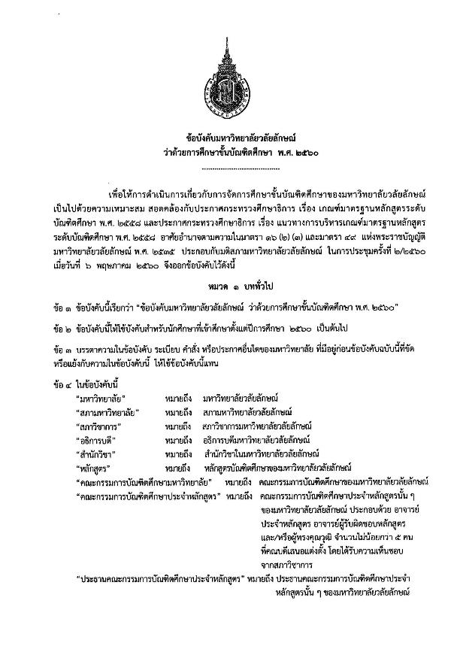

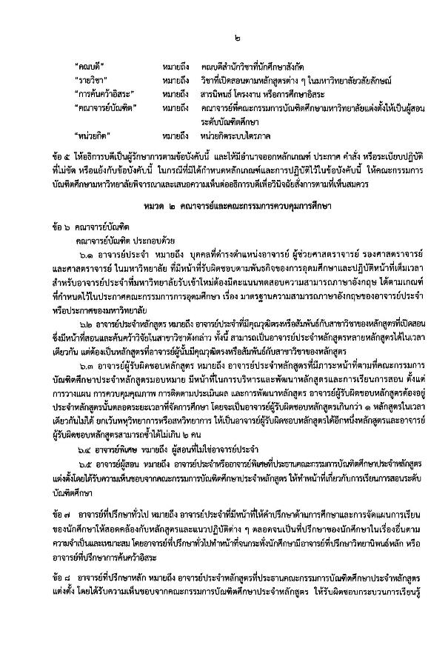

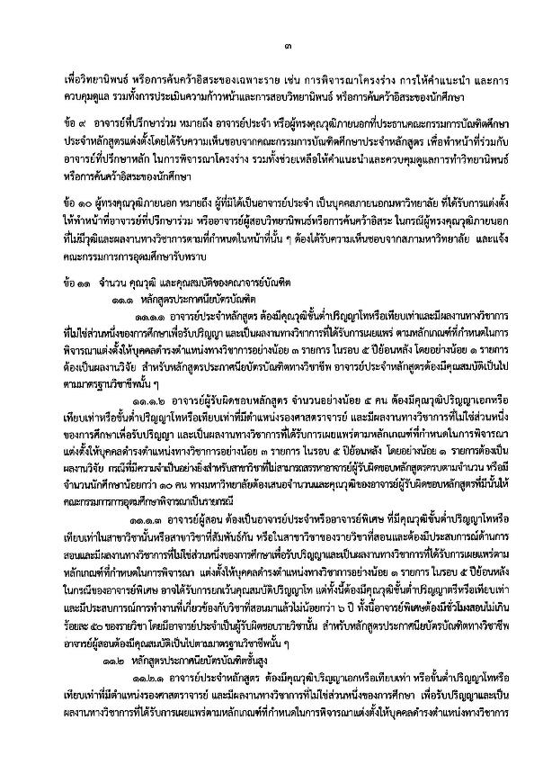 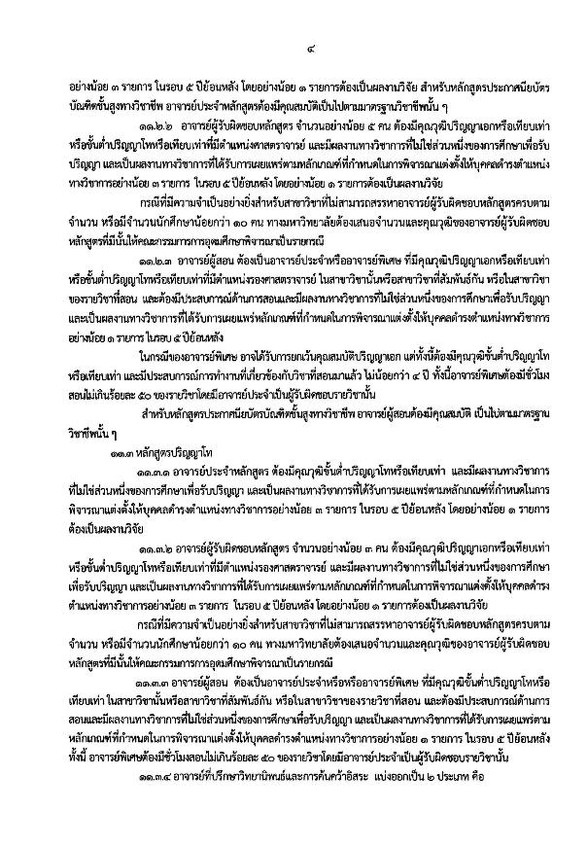

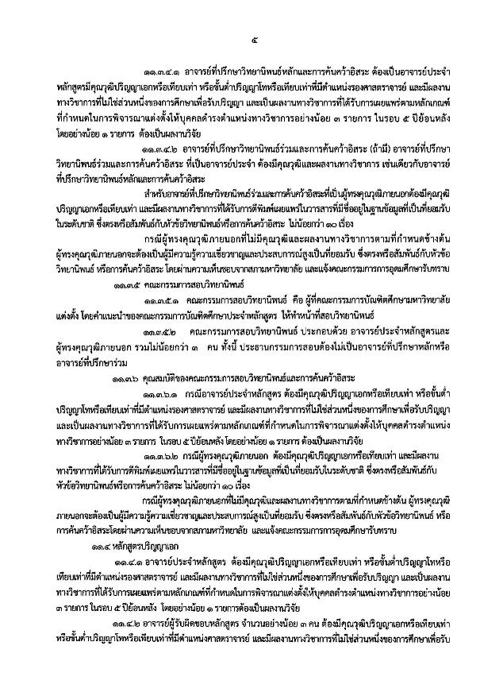 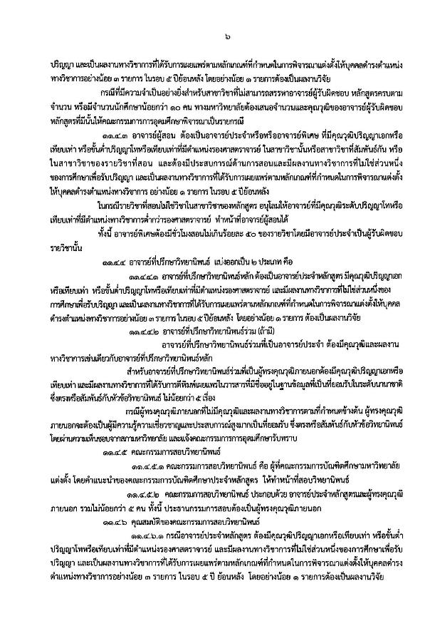 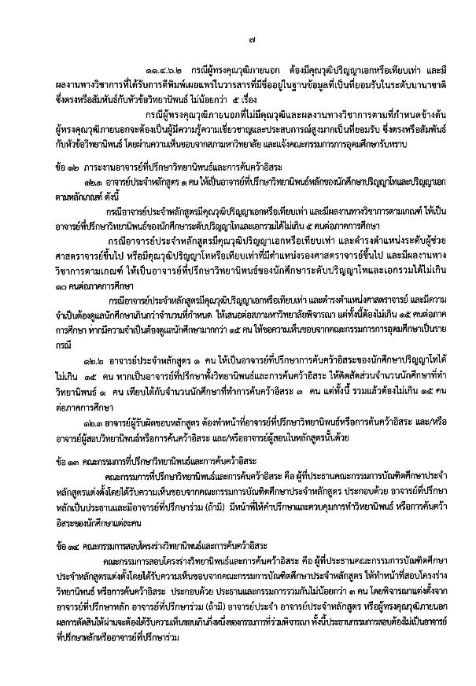 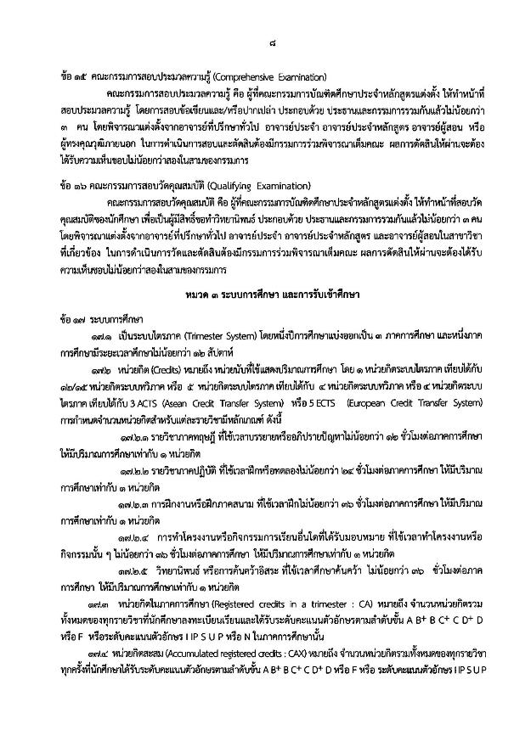 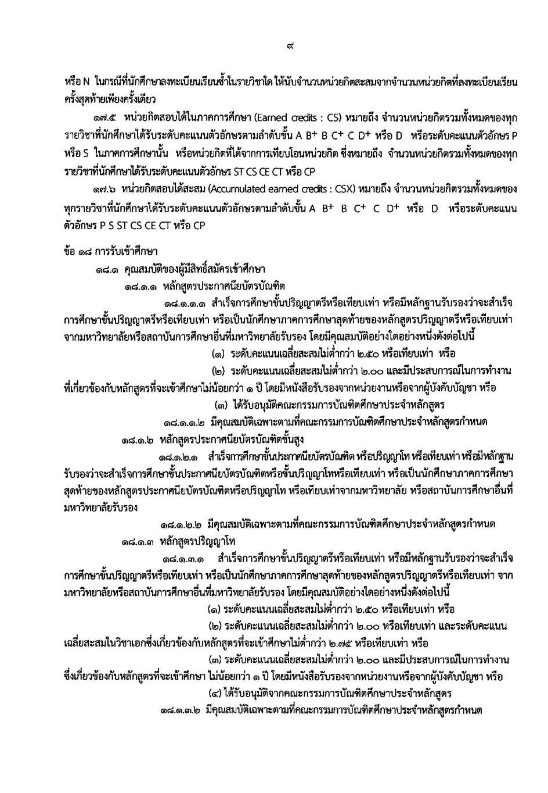 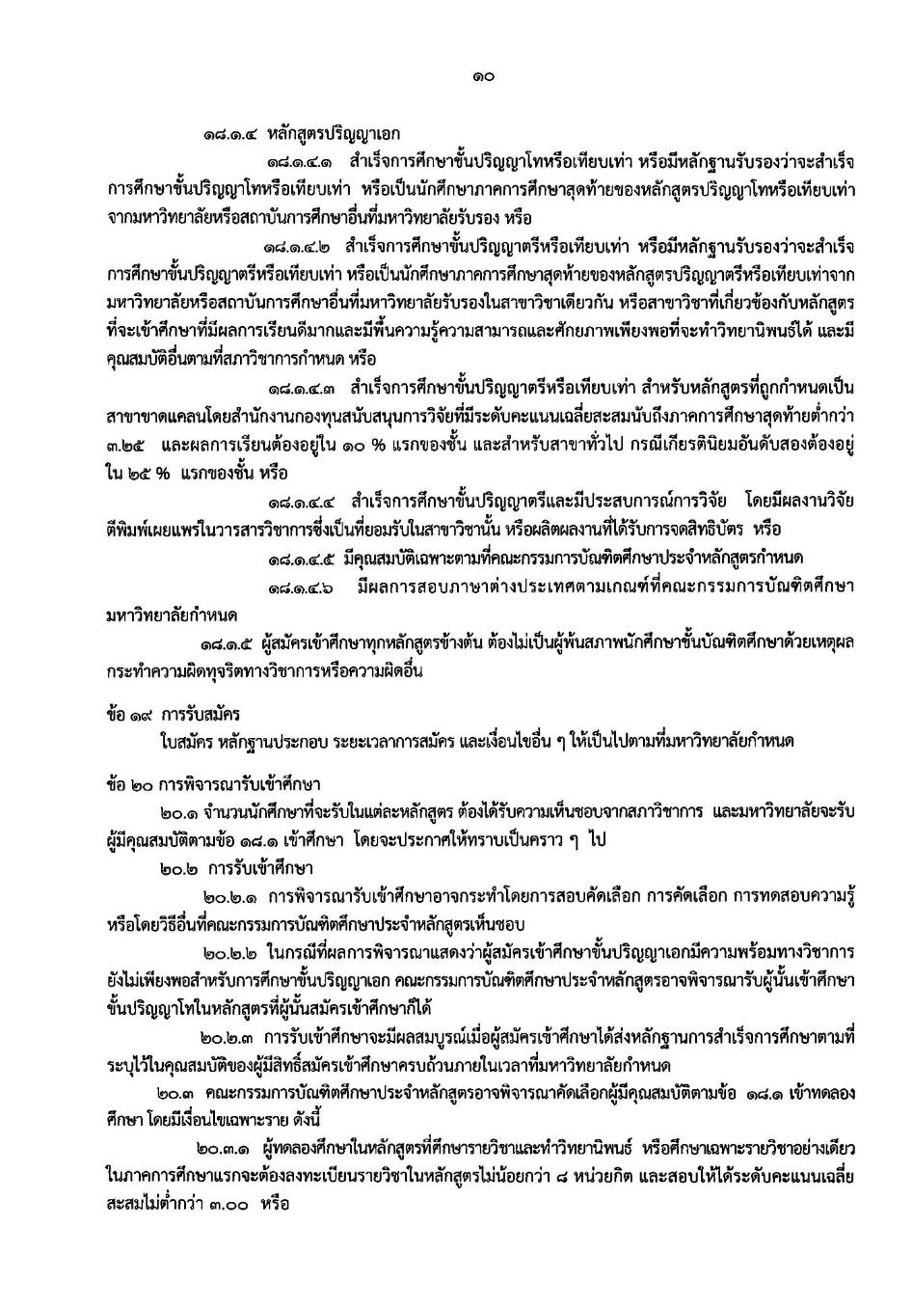 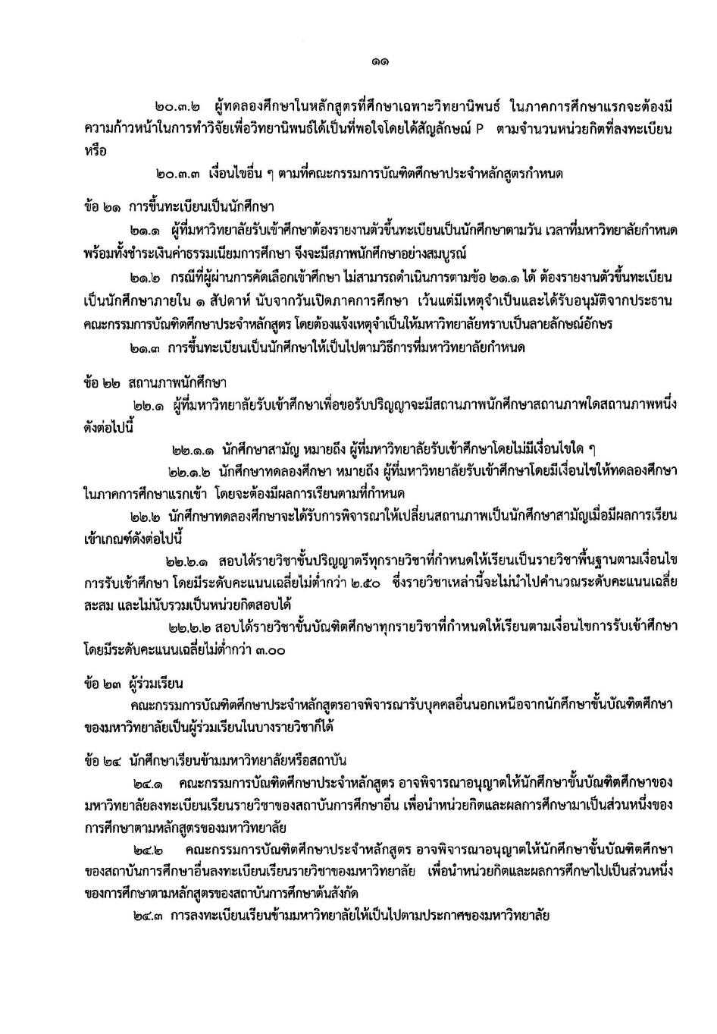 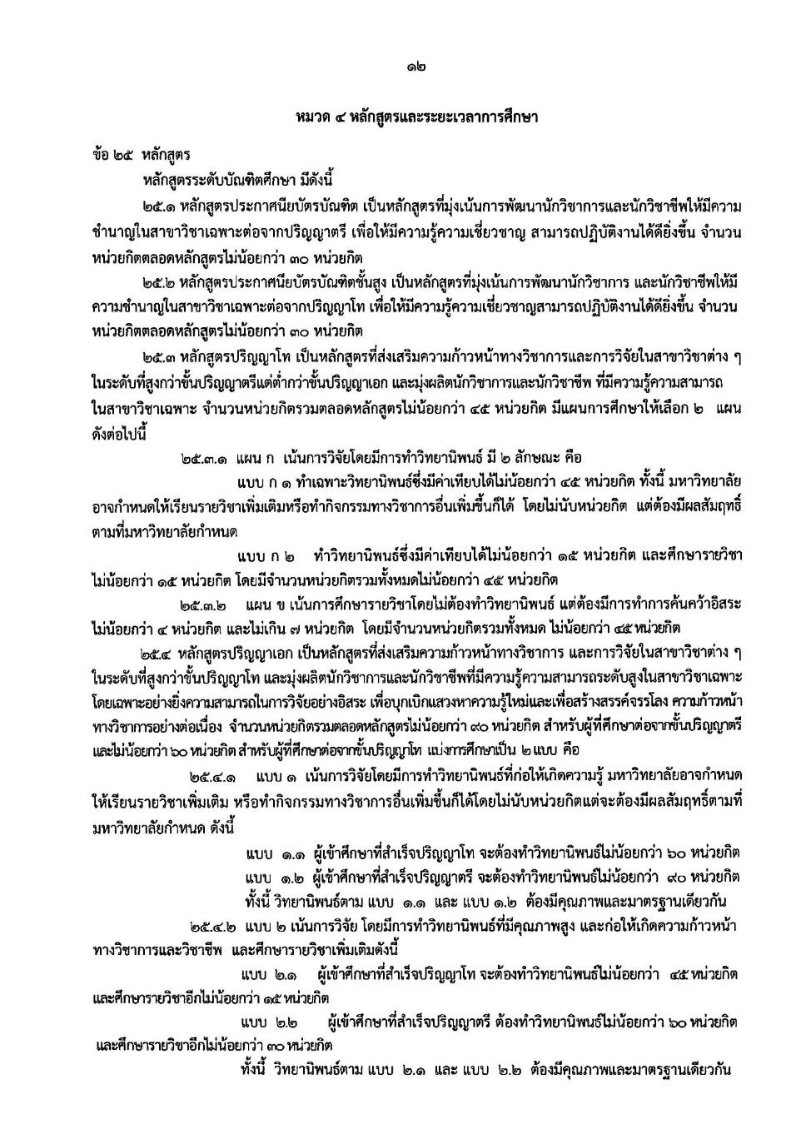 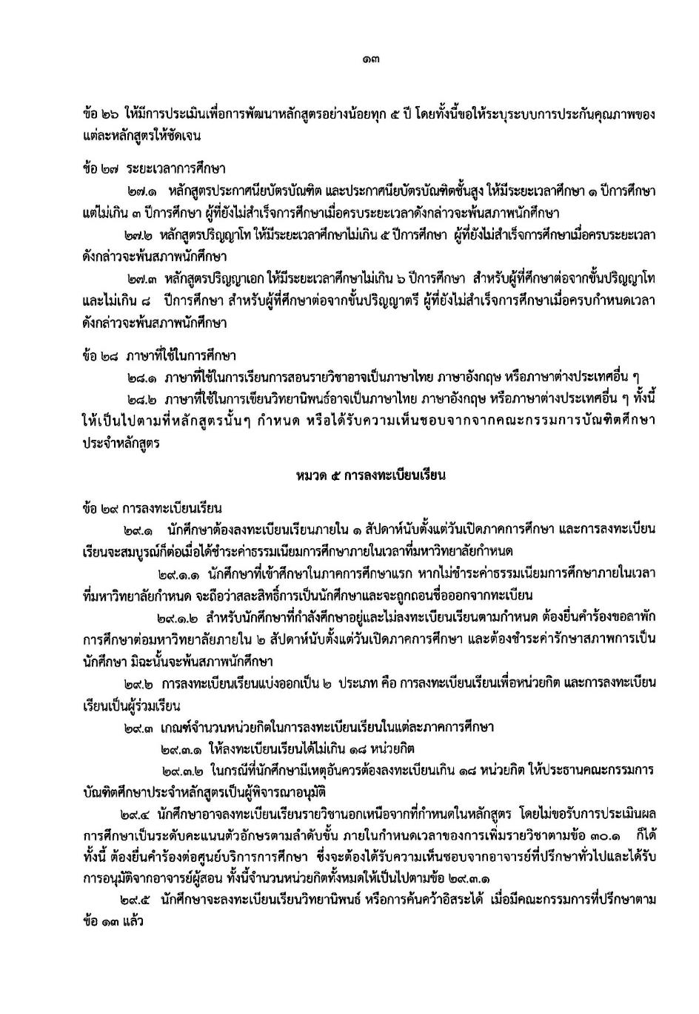 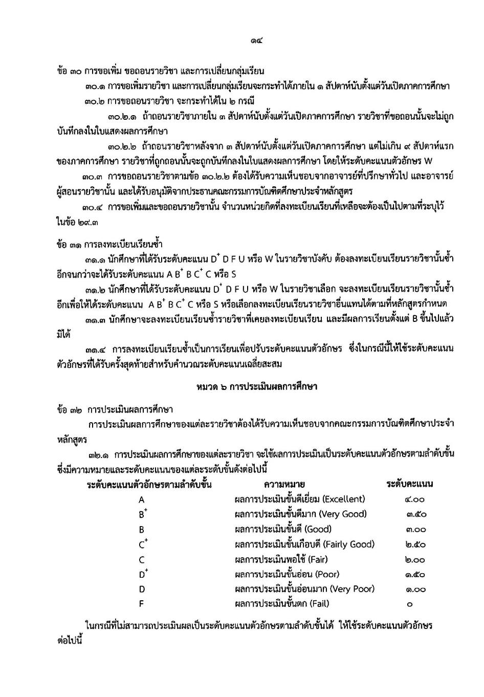 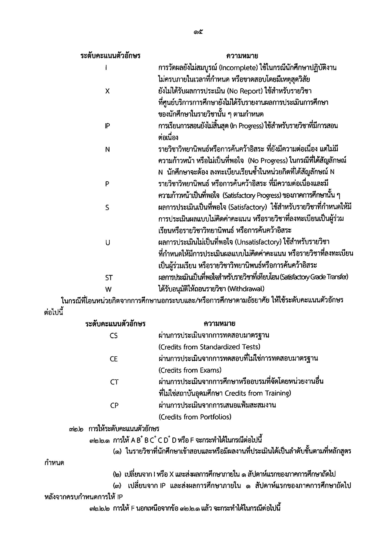 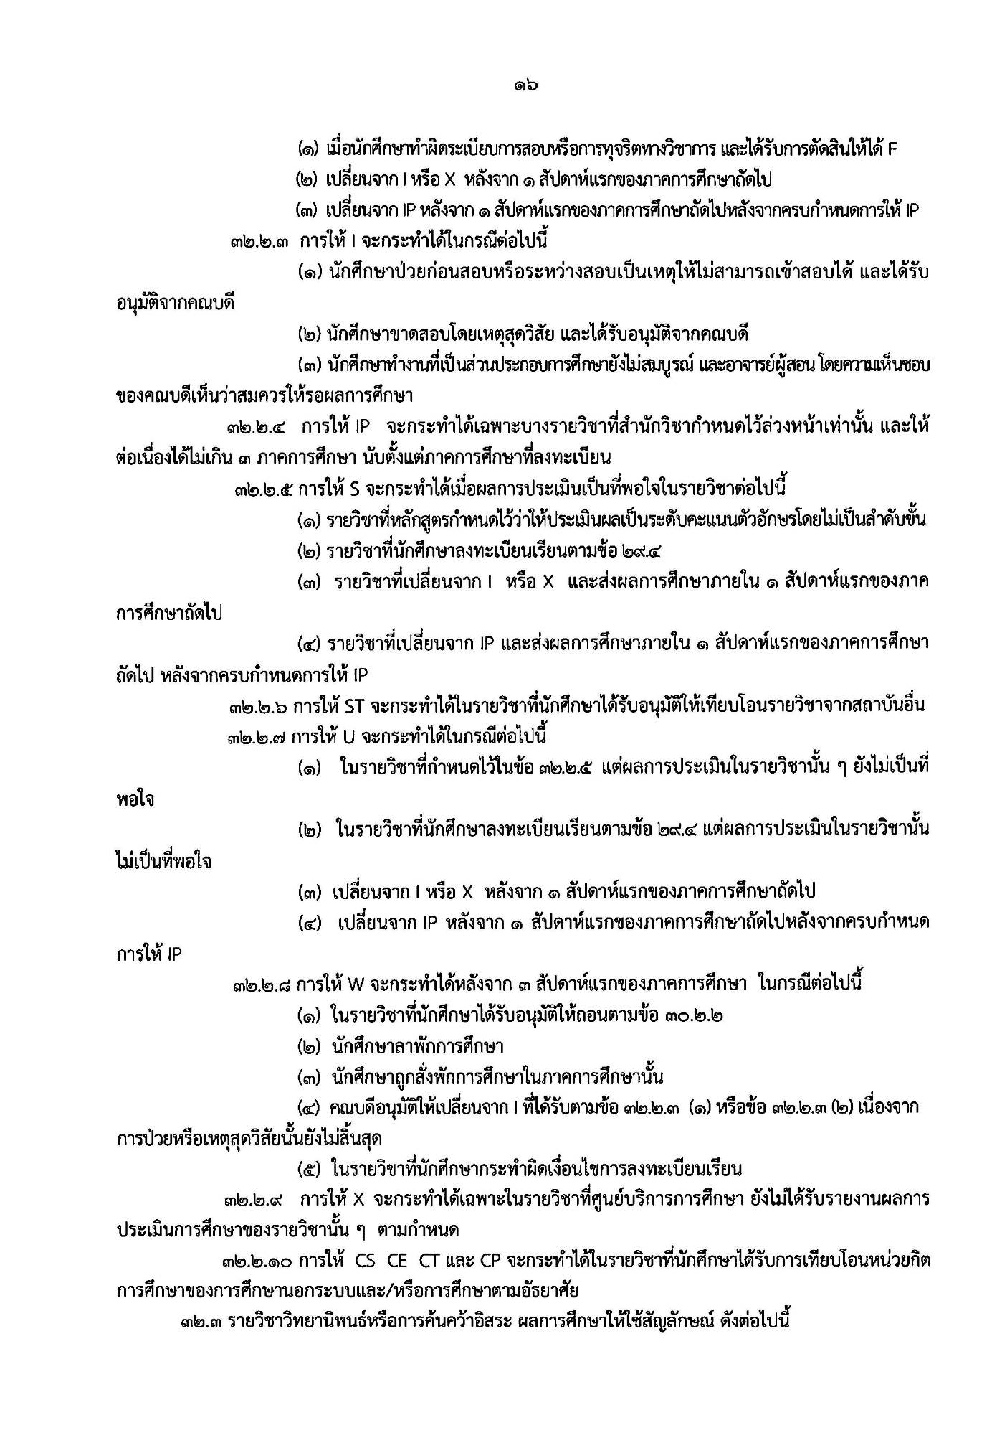 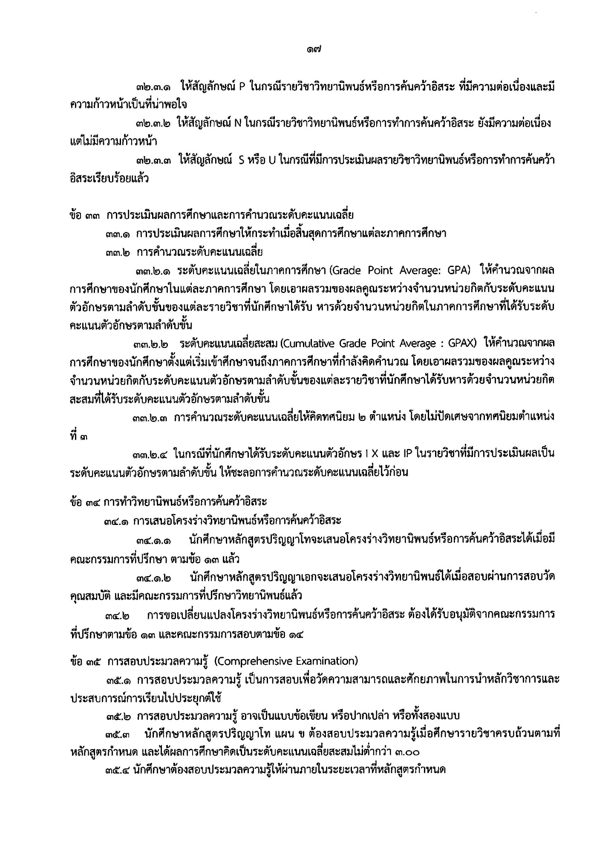 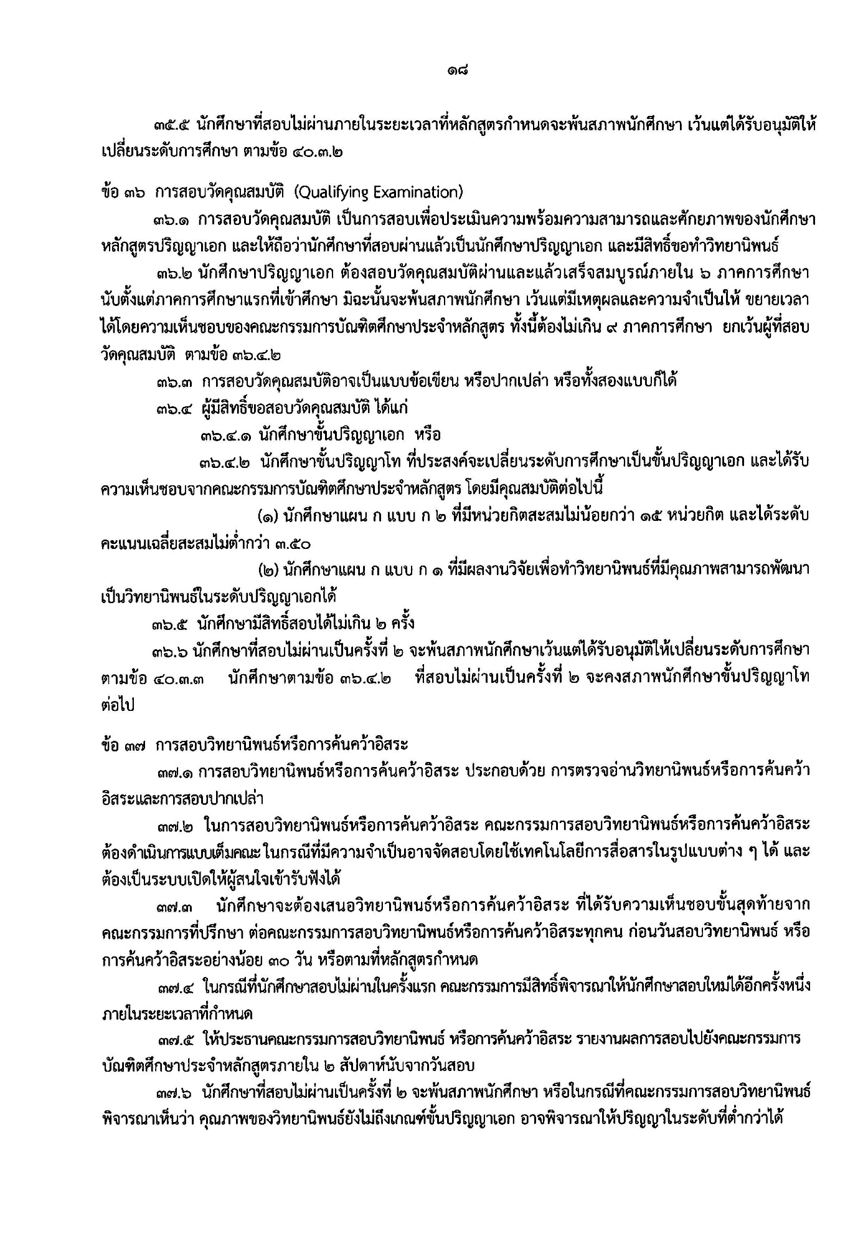 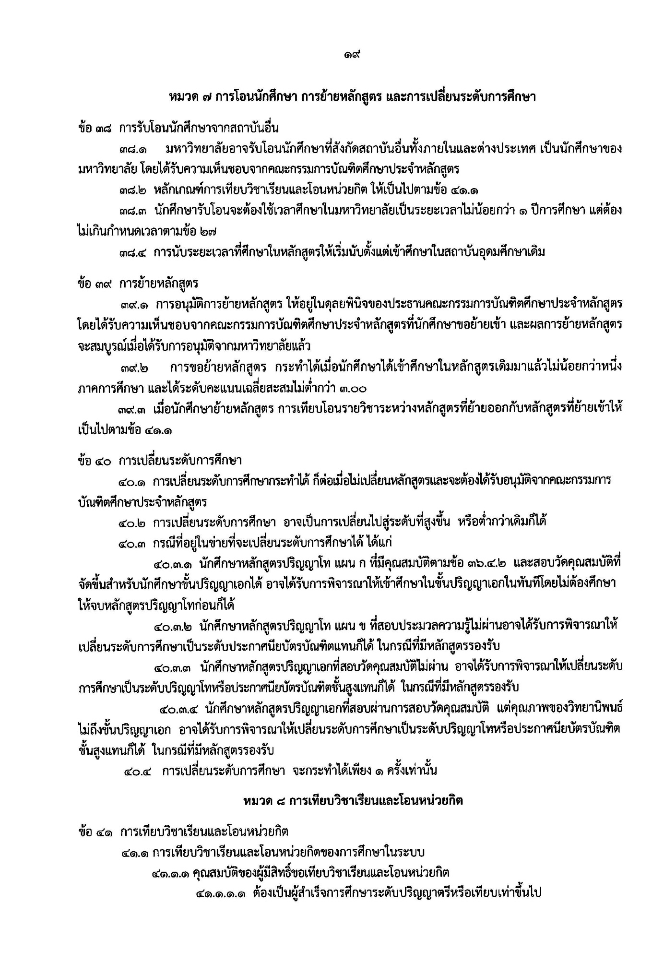 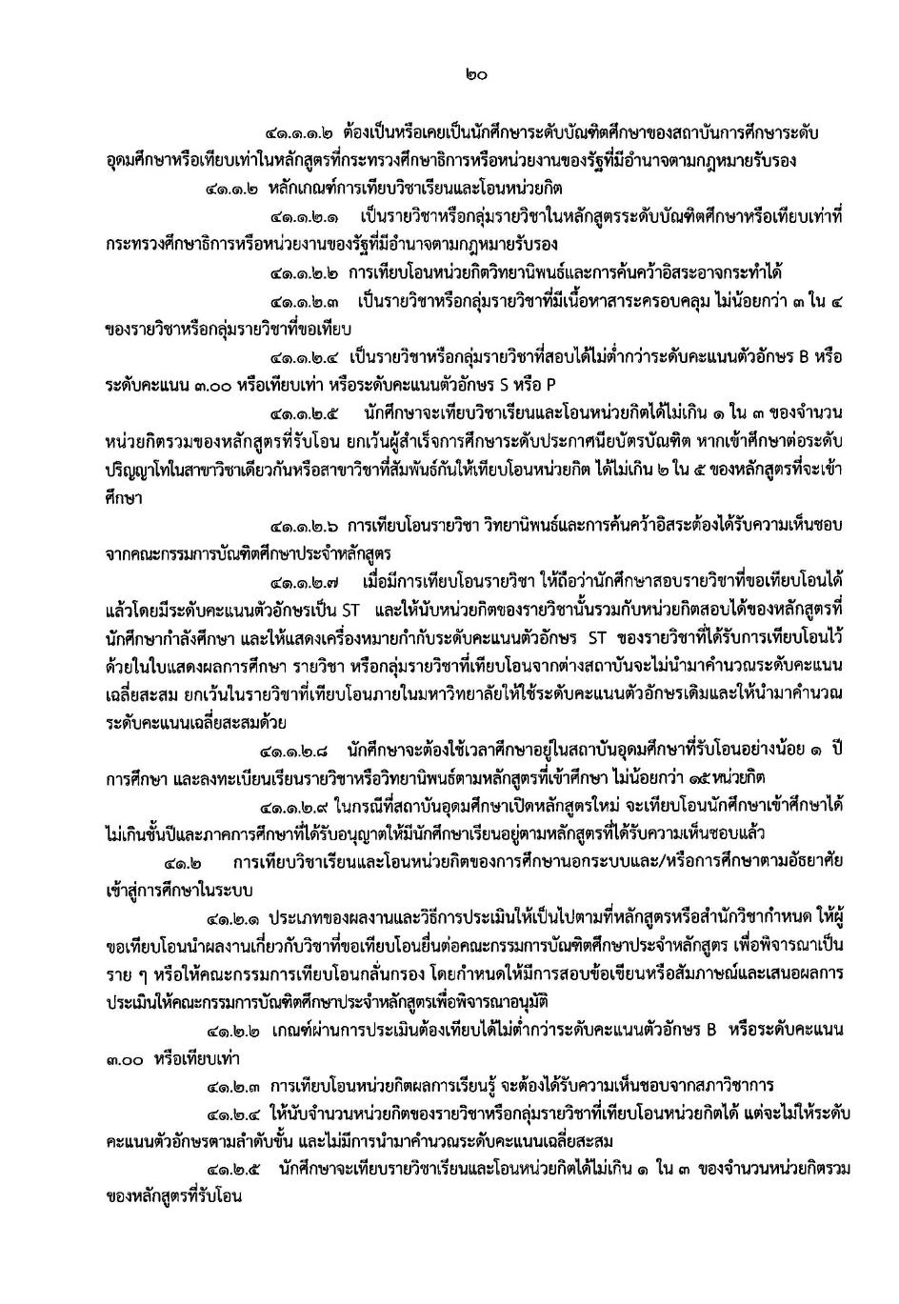 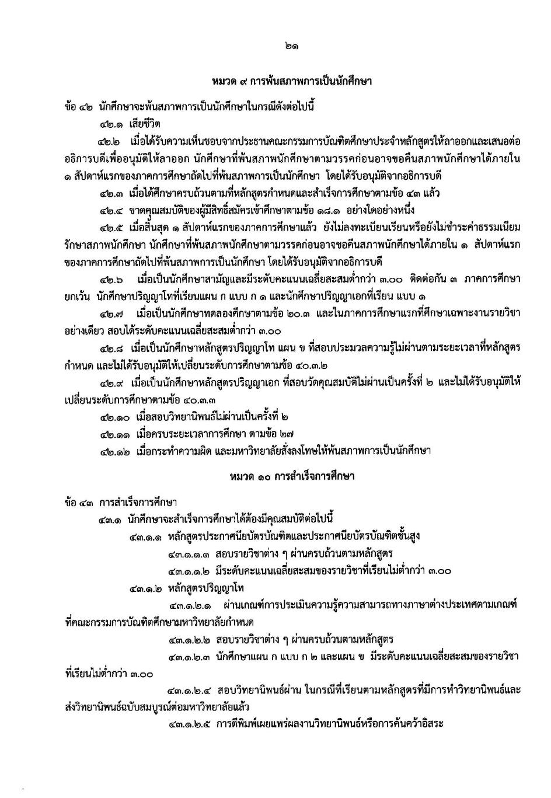 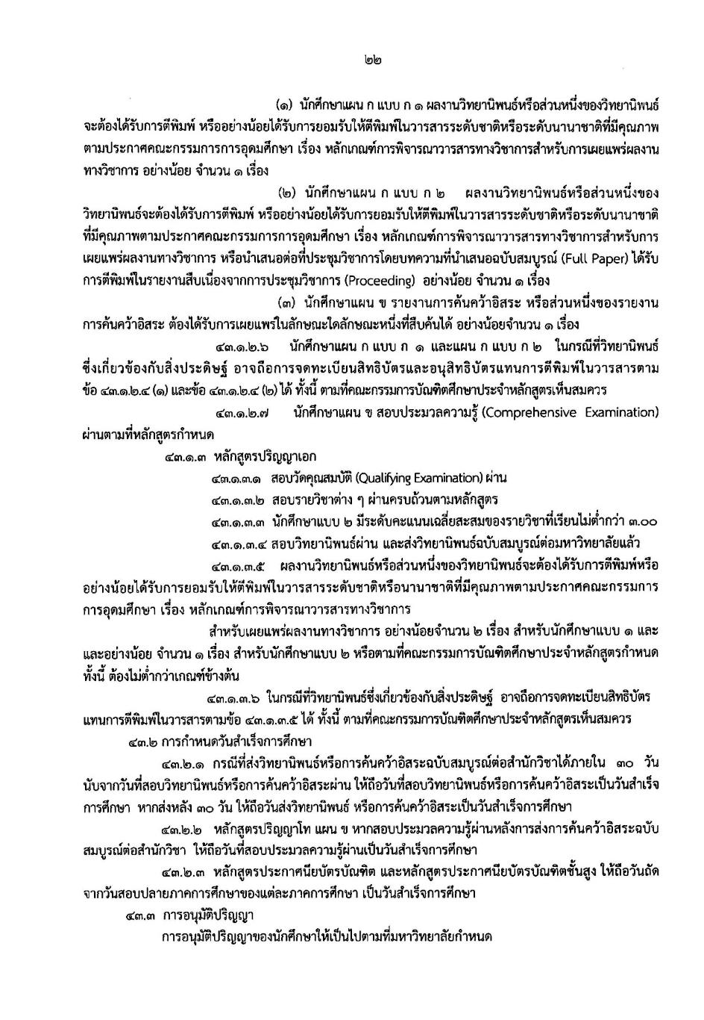 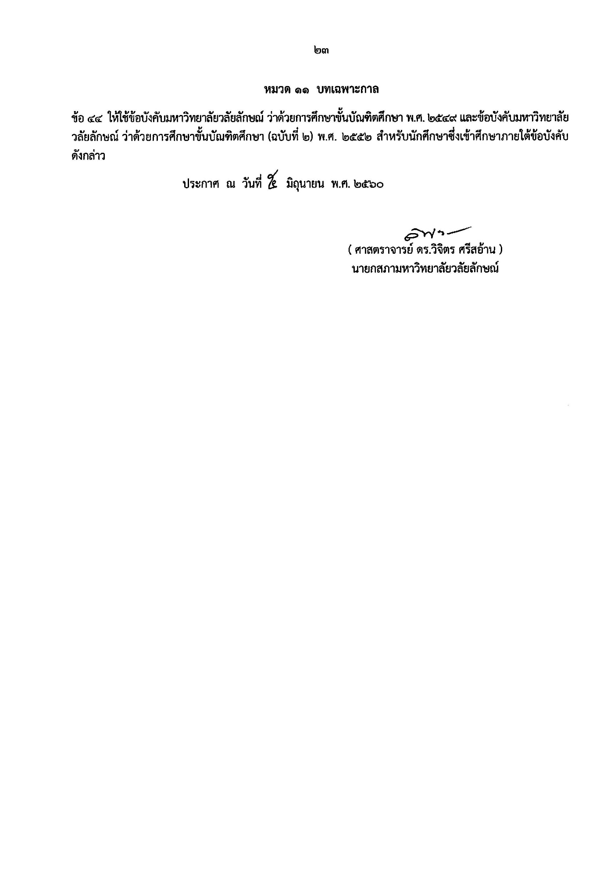

# ภาคผนวก ข

**คำสั่งแต่งตั้งคณะกรรมการพัฒนาหลักสูตร**

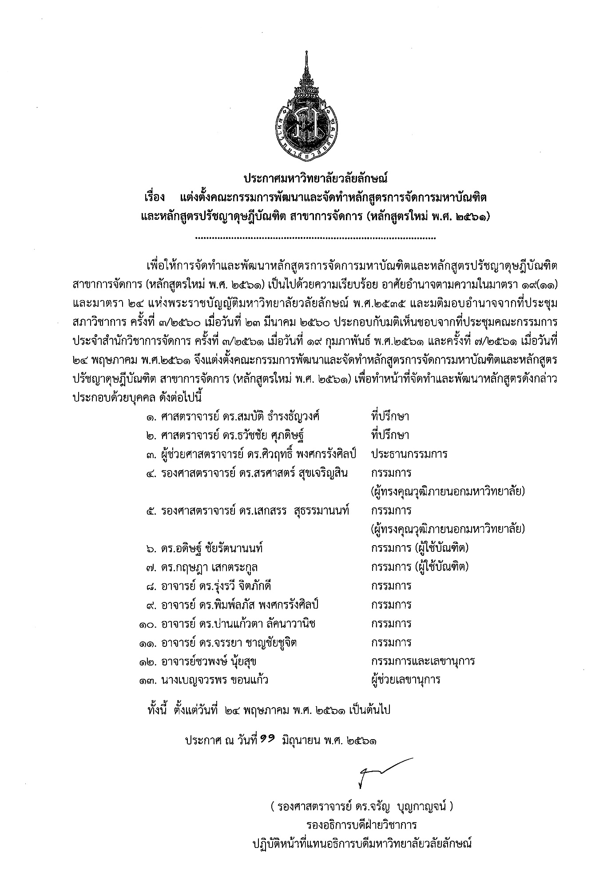

# ภาคผนวก ค

# ประวัติและผลงานทางวิชาการของอาจารย์ผู้รับผิดชอบหลักสูตร

# หลักสูตรการจัดการมหาบัณฑิต

**แบบฟอร์มประวัติและผลงานของอาจารย์ (Curriculum Vitae)**

**นายศิวฤทธิ์ พงศกรรังศิลป์**

|  |  |  |
| --- | --- | --- |
| มหาวิทยาลัยวลัยลักษณ์  สำนักวิชาการจัดการ  222 ต.ไทยบุรี อ.ท่าศาลา จ.นครศรีธรรมราช 80160 | โทรศัพท์โทรสาร  Email | 075 672 292  075 672 202  psiwarit@wu.ac.th |

**1. การศึกษา (เรียงลำดับจากปีล่าสุด)**

|  |  |  |
| --- | --- | --- |
| **คุณวุฒิ** | **สาขาวิชา/สถาบันการศึกษา** | **ปี พ.ศ.** |
| Ph.D**.** | Ph.D. (Management Studies)  University of Exeter (UK) | 2553 |
| บธ.ม. | บริหารธุรกิจ/มหาวิทยาลัยแม่โจ้ | 2542 |
| บธ.บ. | การตลาด/มหาวิทยาลัยแม่โจ้ | 2539 |

**2. ประสบการณ์การทำงาน (เรียงลำดับจากปีล่าสุด)**

|  |  |
| --- | --- |
| **ตำแหน่งงาน - องค์กรหรือหน่วยงาน** | **ปี พ.ศ.** |
| ผู้ช่วยอธิการบดีฝ่ายพัฒนาทรัพย์สิน มหาวิทยาลัยวลัยลักษณ์ | 2559-ปัจจุบัน |
| ผู้อำนวยการศูนย์บริหารทรัพย์สิน มหาวิทยาลัยวลัยลักษณ์ | 2560-ปัจจุบัน |
| ผู้ช่วยอธิการบดีฝ่ายพัฒนาและสื่อสารองค์กร | 2554 - 2557 |
| ผู้ช่วยศาสตราจารย์/สำนักวิชาการจัดการ | 2548-ปัจจุบัน |
| อาจารย์ด้านการตลาด สำนักวิชาการจัดการ มหาวิทยาลัยวลัยลักษณ์ | 2543-2548 |
| ผู้จัดการโครงการบริหารธุรกิจมหาบัณฑิต สำนักวิชาการจัดการ มหาวิทยาลัยวลัยลักษณ์ | 2543–2545 |

**3. ความเชี่ยวชาญ**

1) Consumption Studies, Consumer Culture Theory, Value Creation Process in Social Network, Consumer Experience, Brand Culture, Brand Community,

2) การวางแผนกลยุทธ์การตลาด การพัฒนาระบบบริการ การสร้างตราสินค้า

3) การสร้างแบรนด์และกลยุทธ์การตลาด (Branding and Marketing Strategy)

**4. ประสบการณ์การสอน**

**🗹 มี ❒ ไม่มี**

| **สถาบันการศึกษา** | **คณะ/ภาควิชา** | **วิชาที่สอน** | **ปี พ.ศ.** |
| --- | --- | --- | --- |
| มหาวิทยาลัยวลัยลักษณ์ | สำนักวิชาการจัดการ | หลักการตลาด | 2556 -ปัจจุบัน |
| มหาวิทยาลัยวลัยลักษณ์ | สำนักวิชาการจัดการ | การวิจัยทางธุรกิจ | 2558 -ปัจจุบัน |
| มหาวิทยาลัยวลัยลักษณ์ | สำนักวิชาการจัดการ | กลยุทธ์ตราสินค้าและการสื่อสารการตลาดแบบบูรณาการ | 2555 -ปัจจุบัน |
| มหาวิทยาลัยวลัยลักษณ์ | สำนักวิชาการจัดการ | การตลาดบนอินเตอร์เน็ต | 2555 -ปัจจุบัน |
| มหาวิทยาลัยวลัยลักษณ์ | สำนักวิชาการจัดการ | สัมมนาการตลาด | 2556-2558 |
| มหาวิทยาลัยวลัยลักษณ์ | สำนักวิชาการจัดการ | พฤติกรรมผู้บริโภค | 2558 |
| มหาวิทยาลัยวลัยลักษณ์ | สำนักวิชาสถาปัตยกรรมศาสตร์และการออกแบบ | การจัดการธุรกิจการออกแบบ | 2556-2557 |
| มหาวิทยาลัยวลัยลักษณ์ | สำนักวิชาการจัดการ | การสื่อสารการตลาดแบบบูรณาการ | 2555 |
| มหาวิทยาลัยวลัยลักษณ์ | สำนักวิชาการจัดการ | หัวข้อเฉพาะด้าน: การตลาด | 2555 |

**5. ผลงานทางวิชาการย้อนหลัง 5 ปี** (ที่ไม่ใช่ส่วนหนึ่งของการศึกษาเพื่อรับปริญญา)

**5.1 บทความวิจัย**

Sydney Chinchanachokchai, Theeranuch Pusaksrikit, and Siwarit Pongsakornrungsilp. (2016). Exploring Different Types of Superstitious Beliefs in Risk-Taking Behaviors: What We Can Learn From Thai Consumers. (2016). Social Marketing Quarterly. 22(3), 1 – 17.

Siwarit Pongsakornrungsilp and Jonathan Schroeder. (2016). Consumers and Brands: How Consumers Co-Create Value (2016) In Routledge Handbooks of Consumption, Keller, M., Halkier, B., and Wilska, T.A. (eds.). Book Chapter. New York: Routledge. 89 – 101.

พิมพ์ลภัส พงศกรรังศิลป์ และศิวฤทธิ์ พงศกรรังศิลป์. (2559). พฤติกรรมการรับประทานอาหารนอกบ้านของ ผู้บริโภคชาวนครศรีธรรมราช.วารสารสงขลานครินทร์ ฉบับสังคมศาสตร์และมนุษยศาสตร์. 22(2), 1–18.

ศิวฤทธิ์ พงศกรรังศิลป์ และสุชาติ ฉันสำราญ. (2558). ศักยภาพทางการตลาดของอุตสาหกรรมการท่องเที่ยวในภาคใต้ในมุมมองของนักท่องเที่ยวชาวต่างชาติ. วารสารวิชาการ Veridian E-Journal กลุ่มมนุษยศาสตร์และสังคมศาสตร์. 8(2), 556 – 570.

มัลลิกา คงแก้ว ประกอบ ใจมั่น และศิวฤทธิ์ พงศกรรังศิลป์. (2558). กลยุทธ์เศรษฐกิจสร้างสรรค์งานฝีมือและหัตถกรรม ผลิตภัณฑ์ชุมชน. วารสารราชพฤกษ์, 13(2), 41-50.

ศิวฤทธิ์ พงศกรรังศิลป์. (2557). กระบวนการสร้างคุณค่าร่วมกัน: กระบวนทัศน์การตลาดใหม่ในยุคสังคมออนไลน์. วารสารสงขลานครินทร์ ฉบับสังคมศาสตร์และมนุษยศาสตร์, 20(3), 161 – 185.

ธีรนุช พูศักดิ์ศรีกิจ และศิวฤทธิ์ พงศกรรังศิลป์ (2557) บทบาทความเชื่อด้านโชคลางต่อพฤติกรรมการซื้อสลากกินแบ่งรัฐบาลและหวยใต้ดินของผู้บริโภคชาวไทย วารสารวิชาการ Veridian E-Journal กลุ่มมนุษยศาสตร์และสังคมศาสตร์. 7(2), 1348-1361.

ศิวฤทธิ์ พงศกรรังศิลป์ และสุรัตน์ ฐานะกาญจน์. (2556). ปัจจัยที่มีความสัมพันธ์กับการตัดสินใจซื้อปุ๋ยเคมีของผู้บริโภคในประเทศเวียดนาม. วารสารวิชาการ Veridian E-Journal กลุ่มมนุษยศาสตร์และสังคมศาสตร์, 6(3), 305-320.

Pusaksrikit, Theeranuch, Siwarit Pongsakornrungsilp, and Pimlapas Pongsakornrungsilp (2013), “The Development of the Mindful Consumption Process through the Sufficiency Economy,” in Botti, S. and Labroo, A. (eds.), Advances in Consumer Research, Volume 41, Duluth, MN: Association for Consumer Research, 332 – 336.

ศิวฤทธิ์ พงศกรรังศิลป์ และ ธีรนุช พูศักดิ์ศรีกิจ. (2555). ความเชื่อและพฤติกรรมการบริโภคเครื่องรางของขลังและวัตถุมงคลของชาวไทย. วารสารสงขลานครินทร์ ฉบับสังคมศาสตร์และมนุษยศาสตร์, 18 (3), 57 – 93.

**5.2 บทความวิจัย/วิชาการที่เสนอในที่ประชุมวิชาการ**

Pongsakornrungsilp, S. & Chansamran, S. (2014). Market Potential of Tourism Products for Generating Income in Southern of Thailand. Paper presented at the 10th International Conference on Humanities and Social Science at Khon Kaen University, Thailand.

พัชฐญา แซ่โง้ว, ศิวฤทธิ์ พงศกรรังศิลป์ และพิมพ์ลภัส พงศกรรังศิลป์. (2559). การวิเคราะห์องค์ประกอบของรูปแบบการดำรงชีวิตของผู้บริโภค Generation Y ในภาคใต้ฝั่งอ่าวไทยด้วยโมเดล AIO. วารสารวิทยาการจัดการ มหาวิทยาลัยราชภัฎสุราษฎร์ธานี. 3(2), 43-69.

**5.3 หนังสือ/ตำรา/เอกสารการสอน**

**ศิวฤทธิ์ พงศกรรังศิลป์**. (2555). หลักการตลาด พิมพ์ครั้งที่ 2 กรุงเทพฯ: สำนักพิมพ์ ท้อป จำกัด.

**ศิวฤทธิ์ พงศกรรังศิลป์**. (2548). การโฆษณาและส่งเสริมการตลาด: มุมมองของการสื่อสารการตลาดแบบบูรณาการ (แปลจาก George E. Belch and Michael A. Belch by the Right of McGraw-Hill) กรุงเทพฯ: สำนักพิมพ์ ท้อป จำกัด.

**ศิวฤทธิ์ พงศกรรังศิลป์**. (2547). หลักการตลาด กรุงเทพฯ: สำนักพิมพ์ ท้อป จำกัด

**ศิวฤทธิ์ พงศกรรังศิลป์**. (2547). สถิติธุรกิจ กรุงเทพฯ: เพียร์สัน อินโดไชน่า จำกัด (ประเทศไทย).

**6. เกียรติคุณและรางวัล**

|  |  |
| --- | --- |
| **เกียรติคุณ/รางวัลที่ได้รับ** | **ปี พ.ศ.** |
| รางวัล Best Paper Award: Influences of Customer Value Co-Creation Behavior on Customer Brand Engagement of Furniture and Home Decoration Business in Thailand, the 7th Aalborg International Business Conference, Aalborg University, Denmark, 30 May - 1 June 2018 | 2561 |
| รางวัล Best Presentation Award: Co-Creating the Tourism Identity of Gastronomic Creative City: The Case of Phuket, The 5th International Conference of Innovation, 5th International Conference on Innovation, Valencia (Spain), 25 - 27 October 2017 | 2560 |
| รางวัลผลงานวิจัยดีเด่น สำนักงานกองทุนสนับสนุนการวิจัยจากแผนงานวิจัย แนวทางการพัฒนาแหล่งท่องเที่ยวพุน้ำร้อนเค็มคลองท่อม จังหวัดกระบี่อย่างยั่งยืน. | 2558 |
| รางวัลผลงานวิจัยดีเด่น สำนักงานกองทุนสนับสนุนการวิจัยจากแผนงานวิจัย การพัฒนาธุรกิจท่องเที่ยวเพื่อรองรับการขยายตัวของอุตสาหกรรมท่องเที่ยว จังหวัดกระบี่ | 2557 |
| รางวัล Bronze Award ในงาน Research Expo 2014 จัดโดยสำนักงานคณะกรรมการวิจัยแห่งชาติ (วช.) | 2557 |
| รางวัลการบริการวิชาการดีเด่น ปี พ.ศ. 2557 มหาวิทยาลัยวลัยลักษณ์จากผลงานท้อฟฟี่ส้มโอแสงวิมาณ | 2557 |
| รางวัลโปสเตอร์ยอดเยี่ยม การประชุมวิชาการวลัยลักษณ์วิจัย ครั้งที่ 3 มหาวิทยาลัยวลัยลักษณ์ พ.ศ. 2556 | 2556 |
| รางวัลการบริการวิชาการดีเด่น ปี พ.ศ. 2556 มหาวิทยาลัยวลัยลักษณ์จากผลงานเยลลี่ส้มโอแสงวิมาน | 2556 |

**แบบฟอร์มประวัติและผลงานของอาจารย์ (Curriculum Vitae)**

**นางพิมพ์ลภัส พงศกรรังศิลป์**

|  |  |  |
| --- | --- | --- |
| มหาวิทยาลัยวลัยลักษณ์  สำนักวิชาการจัดการ  222 ต.ไทยบุรี อ.ท่าศาลา จ.นครศรีธรรมราช 80160 | โทรศัพท์โทรสาร  Email | 075-672251  075-672202  kpimlapa@wu.ac.th |

**1. การศึกษา (เรียงลำดับจากปีล่าสุด)**

|  |  |  |
| --- | --- | --- |
| **คุณวุฒิ** | **สาขาวิชา/สถาบันการศึกษา** | **ปี พ.ศ.** |
| Ph.D**.** | (Sustainable Tourism Management),  University of Exeter, UK  **Dissertation:** Energy Consumption and the Ecological Footprint of Tourism in an Island Destination: the Case of Koh Samui, Thailand. | 2554 |
| วท.ม. | (อุทยานและนันทนาการ) มหาวิทยาลัยเกษตรศาสตร์  Thesis: Psychological Impacts and Determination of  Psychological Carrying Capacity of Waterfall Recreation Areas | 2545 |
| วท.บ. | (วนศาสตร์)  มหาวิทยาลัยเกษตรศาสตร์ | 2540 |

**2. ประสบการณ์การทำงาน (เรียงลำดับจากปีล่าสุด)**

|  |  |
| --- | --- |
| **ตำแหน่งงาน - องค์กรหรือหน่วยงาน** | **ปี พ.ศ.** |
| หัวหน้าสาขาอุตสาหกรรมการท่องเที่ยวและการบริการ สำนักวิชาการจัดการ มหาวิทยาลัยวลัยลักษณ์ | 2561- ปัจจุบัน |
| อาจารย์ สำนักวิชาการจัดการ มหาวิทยาลัยวลัยลักษณ์ | 2545 - ปัจจุบัน |
| ผู้ประสานงานหลักสูตร การจัดการการท่องเที่ยวและ อุตสาหกรรมบริการ  สำนักวิชาการจัดการ มหาวิทยาลัยวลัยลักษณ์ | 2546 – 2548 |

**3. ความเชี่ยวชาญ**

1) อุตสาหกรรมท่องเที่ยวและการบริการ (Tourism and Hospitality Industry)

2) การจัดการการท่องเที่ยวอย่างยั่งยืน (Sustainable Tourism Management)

3) จิตวิทยาบริการ (service psychology)

4) ผลกระทบจากการท่องเที่ยว (Tourism Impacts)

**4. ประสบการณ์การสอน**

**🗹 มี ❒ ไม่มี**

|  |  |  |  |  |
| --- | --- | --- | --- | --- |
| **ชื่อสถาบันการศึกษา** | **คณะ/สำนักวิชา/ภาควิชา** | **สาขาวิชา/หลักสูตร** | **ชื่อรายวิชา** | **ปี พ.ศ.** |
| มหาวิทยาลัยวลัยลักษณ์ | สำนักวิชาการจัดการ | การท่องเที่ยวและการบริการ | 1. ผลกระทบทางการท่องเที่ยว  2. หัวข้อเฉพาะในการจัดการทรัพยากรท่องเที่ยว  3. อุตสาหกรรมท่องเที่ยว  4. พฤติกรรมนักท่องเที่ยวและการสื่อสารข้ามวัฒนธรรม  5. การวิจัยการท่องเที่ยวและการบริการ  6. การจัดการการท่องเที่ยวเชิงนิเวศ  7. ธุรกิจจัดประชุมและสัมมนา  8. การจัดการการท่องเที่ยวและการบริการ  9. ระเบียบวิธีวิจัยทางการจัดการ | 2555-ปัจจุบัน |
| มหาวิทยาลัยวลัยลักษณ์ | สำนักวิชาการจัดการ | การท่องเที่ยวและการบริการ | 1. การสื่อความหมายสิ่งแวดล้อม  2. การประเมินผลกระทบทางการท่องเที่ยว  3. การท่องเที่ยวแบบยั่งยืน  4. สถิติเศรษฐศาสตร์และธุรกิจ  5. การจัดการทรัพยากรการท่องเที่ยว | 2545-2554 |
| มหาวิทยาลัยวลัยลักษณ์ | สำนักวิชาการจัดการ | การท่องเที่ยวและการบริการ | 1. ระเบียบวิธีวิจัยและสถิติการท่องเที่ยว  2. กรณีศึกษาทางการท่องเที่ยว  3. การวางแผนและการจัดการการท่องเที่ยวเชิงนิเวศ  4. กิจกรรมการท่องเที่ยวเชิงนิเวศ  5. นิเวศวิทยาบก  6 .พฤติกรรมผู้บริโภค  7. การอนุรักษ์และการพัฒนาแหล่งท่องเที่ยว  8. อุตสาหกรรมการท่องเที่ยว 2 | 2545-2554 |

**5. ผลงานทางวิชาการย้อนหลัง 5 ปี**

**5.1 บทความวิจัย**

พิมพ์ลภัส พงศกรรังศิลป์ (2559). คาร์บอนฟุตพริ้นท์จากการบริโภคในอุตสาหกรรมท่องเที่ยวของแหล่งท่องเที่ยวทางทะเลและชายหาด กรณีศึกษา เกาะสมุย จังหวัดสุราษฎร์ธานี*. วารสารวิชาการ Veridian E-Journal กลุ่มมนุษยศาสตร์และสังคมศาสตร์*, 3(5) เดือนกันยายน – ตุลาคม, 1087 – 1102.

พัชฐญา แซ่โง้ว ศิวฤทธิ์ พงศกรรังศิลป์ และพิมพ์ลภัส พงศกรรังศิลป์ (2559). การวิเคราะห์องค์ประกอบของรูปแบบการดำรงชีวิตของผู้บริโภค Generation Y ในภาคใต้ฝั่งอ่าวไทยด้วยโมเดล AIO วารสารวิทยาการจัดการ มหาวิทยาลัยราชภัฎสุราษฎร์ธานี. 3(2), 43 – 69.

**พิมพ์ลภัส พงศกรรังศิลป์ และศิวฤทธิ์ พงศกรรังศิลป์** (2559). พฤติกรรมการรับประทานอาหารนอกบ้านของผู้บริโภคชาวนครศรีธรรมราช.*วารสารสงขลานครินทร์ ฉบับสังคมศาสตร์และมนุษยศาสตร์*, 22 (2), 1 - 18.

**พิมพ์ลภัส พงศกรรังศิลป์ (2557). การจัดการการท่องเที่ยวชุมชนอย่างยั่งยืน กรณีศึกษาบ้านโคกไคร.** *วารสารวิชาการ Veridian E-Journal กลุ่มมนุษยศาสตร์และสังคมศาสตร์*, 7(3), 650 - 665.

Pusaksrikit, T., Pongsakornrungsilp, S. &Pongsakornrungsilp, P. (2013).The Development of the Mindful Consumption Process through the Sufficiency Economy,inBotti, S. &Labroo, A. (Eds.),*Advances in Consumer Research,* Volume 41, Duluth, MN: Association for Consumer Research.

**6. เกียรติคุณและรางวัล**

|  |  |
| --- | --- |
| **เกียรติคุณ/รางวัลที่ได้รับ** | **ปี พ.ศ.** |
| รางวัลผลงานวิจัยเด่นประจำปี พ.ศ. 2560  จาก: มหาวิทยาลัยวลัยลักษณ์ | 2561 |
| รางวัล Best Presentation Award: Co-Creating the Tourism Identity of Gastronomic Creative City: The Case of Phuket, The 5th International Conference of Innovation, 5th International Conference on Innovation, Valencia (Spain), 25 - 27 October 2017 | 2560 |
| ผลงานวิจัยเด่น สกว. ปี พ.ศ. 2558 แผนงานวิจัย แนวทางการพัฒนาพุน้ำร้อนเค็มคลองท่อม จังหวัดกระบี่ อย่างยั่งยืน  จาก: สำนักงานกองทุนสนับสนุนการวิจัย | 2559 |
| รางวัลบุคลากรดีเด่นด้านการวิจัยประจำปี พ.ศ. 2559  จาก: มหาวิทยาลัยวลัยลักษณ์ | 2559 |
| ผลงานวิจัยเด่น สกว. ปี พ.ศ. 2557 แผนงานวิจัย การพัฒนาธุรกิจท่องเที่ยวเพื่อรองรับการขยายตัวของอุตสาหกรรมท่องเที่ยวจังหวัดกระบี่  จาก: สำนักงานกองทุนสนับสนุนการวิจัย (สกว.) | 2558 |

**แบบฟอร์มประวัติและผลงานของอาจารย์ (Curriculum Vitae)**

**นางสาวสมจินตนา คุ้มภัย**

|  |  |  |
| --- | --- | --- |
| มหาวิทยาลัยวลัยลักษณ์  สำนักวิชาการจัดการ  222 ต.ไทยบุรี อ.ท่าศาลา จ.นครศรีธรรมราช 80160 | โทรศัพท์โทรสาร  Email | 075 672 220  075 672 202  ksomjint@wu.ac.th |

**1. การศึกษา (เรียงลำดับจากปีล่าสุด)**

|  |  |  |
| --- | --- | --- |
| **คุณวุฒิ** | **สาขาวิชา/สถาบันการศึกษา** | **ปี พ.ศ.** |
| รป.ด. | การบริหารทรัพยากรมนุษย์/สถาบันบัณฑิตพัฒนบริหารศาสตร์ | 2553 |
| รป.ม. | รัฐประศาสนศาสตร์/จุฬาลงกรณ์มหาวิทยาลัย | 2536 |
| ร.บ. | บริหารรัฐกิจ/มหาวิทยาลัยธรรมศาสตร์ | 2531 |

**2. ประสบการณ์การทำงาน (เรียงลำดับจากปีล่าสุด)**

|  |  |
| --- | --- |
| **ตำแหน่งงาน - องค์กรหรือหน่วยงาน** | **ปี พ.ศ.** |
| อาจารย์/สำนักวิชาการจัดการ | 04/01/2543 - ปัจจุบัน |

**3. ความเชี่ยวชาญ**

การจัดการทรัพยากรมนุษย์ รัฐประศาสนศาสตร์

**4. ประสบการณ์การสอน**

**🗹 มี ❒ ไม่มี**

| **สถาบันการศึกษา** | **คณะ/ภาควิชา** | **วิชาที่สอน** | **ปี พ.ศ.** |
| --- | --- | --- | --- |
| มหาวิทยาลัยวลัยลักษณ์ | สำนักวิชาการจัดการ | การจัดการทรัพยากรมนุษย์ | 2555-ปัจจุบัน |
| มหาวิทยาลัยวลัยลักษณ์ | สำนักวิชาการจัดการ | การจัดการค่าตอบแทน | 2555-ปัจจุบัน |
| มหาวิทยาลัยวลัยลักษณ์ | สำนักวิชาการจัดการ | การวิจัยทางธุรกิจ | 2557-ปัจจุบัน |
| มหาวิทยาลัยวลัยลักษณ์ | สำนักวิชาการจัดการ | การจัดการผลการปฏิบัติงาน | 2557-ปัจจุบัน |
| มหาวิทยาลัยวลัยลักษณ์ | สำนักวิชารัฐศาสตร์และนิติศาสตร์ | การจัดการทรัพยากรมนุษย์ภาครัฐ | 2557-ปัจจุบัน |
| มหาวิทยาลัยวลัยลักษณ์ | สำนักวิชารัฐศาสตร์และนิติศาสตร์ | ภาวะผู้นำในการบริหาร | 2558-ปัจจุบัน |
| มหาวิทยาลัยวลัยลักษณ์ | สำนักวิชารัฐศาสตร์และนิติศาสตร์ | ทฤษฎีรัฐประศาสนศาสตร์ | 2560-ปัจจุบัน |
| มหาวิทยาลัยวลัยลักษณ์ | สำนักวิชารัฐศาสตร์และนิติศาสตร์ | มโนทัศน์สำคัญทางรัฐประประศาสนศาสตร์ | 2560-ปัจจุบัน |
| มหาวิทยาลัยวลัยลักษณ์ | สำนักวิชารัฐศาสตร์และนิติศาสตร์ | การอ่านภาษาอังกฤษด้านรัฐศาสตร์ | 2560-ปัจจุบัน |
| มหาวิทยาลัยวลัยลักษณ์ | สำนักวิชารัฐศาสตร์และนิติศาสตร์ | สัมมนารัฐประศาสนศาสตร์ | 2559-ปัจจุบัน |
| มหาวิทยาลัยวลัยลักษณ์ | สำนักวิชาวิศวกรรมศาสตร์และทรัพยากร | การจัดการทรัพยากรธรรมชาติและสิ่งแวดล้อมแบบบูรณาการ | 2556-ปัจจุบัน |
| มหาวิทยาลัยวลัยลักษณ์ | สำนักวิชาวิศวกรรมศาสตร์และทรัพยากร | การบริหารทางวิศวกรรม | 2559-ปัจจุบัน |
| มหาวิทยาลัยวลัยลักษณ์ | สำนักวิชาการจัดการ | การวิจัยทรัพยากรมนุษย์และองค์การ | 2555 - 2557 |
| มหาวิทยาลัยวลัยลักษณ์ | สำนักวิชาการจัดการ | การประเมินการปฏิบัติงาน | 2555 - 2557 |

**5. ผลงานทางวิชาการย้อนหลัง 5 ปี** (ที่ไม่ใช่ส่วนหนึ่งของการศึกษาเพื่อรับปริญญา)

**5.1 บทความวิจัย**

สมจินตนา คุ้มภัย. (2559). ปัจจัยที่มีผลต่อการมีส่วนร่วมของชาวชุมชนในองค์การบริหารส่วนตำบลต้นแบบที่

บูรณาการแผนชุมชนสู่แผนพัฒนาท้องถิ่น จังหวัดนครศรีธรรมราช. (Factors Affecting the

Participation of the People in Modelled Subdistrict Administrative organizations in Nakhon

si Thammarat). **Veridian E-Journal, Silpakorn University ฉบับภาษาไทย สาขามนุษยศาสตร์**

**สังคมศาสตร์และศิลปะ**, 2(9), 733-748.

**5.2 บทความวิจัย/วิชาการที่เสนอในที่ประชุมวิชาการ**

สมจินตนา คุ้มภัย. (2558). เปรียบเทียบการสร้างการมีส่วนร่วมแก่ชาวชุมชนขององค์การบริหารส่วนตำบล

ในจังหวัดนครศรีธรรมราช: กรณีศึกษาอบต. ต้นแบบ กับ อบต. ไม่ใช่ต้นแบบที่บูรณาการแผนชุมชน

สู่แผนพัฒนาท้องถิ่น A (comparative study of the promotion of community participation in

Subdistrict Administrative Organizations (SAOs) in Nakhon Si Thammarat)(บรรยาย)

ประชุมวิชาการรัฐศาศตร์และรัฐประศาสนศาสตร์แห่งชาติ ครั้งที่ 15, มหาวิทยาลัยบูรพา.

**5.3 หนังสือ/ตำรา**

สมจินตนา คุ้มภัย. (2559). **นักการเมืองถิ่นจังหวัดพังงา**. นนทบุรี: เอ.พี กราฟิค ดีไซน์และการพิมพ์.

# ภาคผนวก ง

**ประวัติและผลงานทางวิชาการของอาจารย์ประจำหลักสูตร**

**แบบฟอร์มประวัติและผลงานของอาจารย์ (Curriculum Vitae)**

**นายศิวฤทธิ์ พงศกรรังศิลป์**

|  |  |  |
| --- | --- | --- |
| มหาวิทยาลัยวลัยลักษณ์  สำนักวิชาการจัดการ  222 ต.ไทยบุรี อ.ท่าศาลา จ.นครศรีธรรมราช 80160 | โทรศัพท์โทรสาร  Email | 075 672 292  075 672 202  psiwarit@wu.ac.th |

**1. การศึกษา (เรียงลำดับจากปีล่าสุด)**

|  |  |  |
| --- | --- | --- |
| **คุณวุฒิ** | **สาขาวิชา/สถาบันการศึกษา** | **ปี พ.ศ.** |
| Ph.D**.** | Ph.D. (Management Studies)  University of Exeter (UK) | 2553 |
| บธ.ม. | บริหารธุรกิจ/มหาวิทยาลัยแม่โจ้ | 2542 |
| บธ.บ. | การตลาด/มหาวิทยาลัยแม่โจ้ | 2539 |

**2. ประสบการณ์การทำงาน (เรียงลำดับจากปีล่าสุด)**

|  |  |
| --- | --- |
| **ตำแหน่งงาน - องค์กรหรือหน่วยงาน** | **ปี พ.ศ.** |
| ผู้ช่วยอธิการบดีฝ่ายพัฒนาทรัพย์สิน มหาวิทยาลัยวลัยลักษณ์ | 2559-ปัจจุบัน |
| ผู้อำนวยการศูนย์บริหารทรัพย์สิน มหาวิทยาลัยวลัยลักษณ์ | 2560-ปัจจุบัน |
| ผู้ช่วยอธิการบดีฝ่ายพัฒนาและสื่อสารองค์กร | 2554 - 2557 |
| ผู้ช่วยศาสตราจารย์/สำนักวิชาการจัดการ | 2548-ปัจจุบัน |
| อาจารย์ด้านการตลาด สำนักวิชาการจัดการ มหาวิทยาลัยวลัยลักษณ์ | 2543-2548 |
| ผู้จัดการโครงการบริหารธุรกิจมหาบัณฑิต สำนักวิชาการจัดการ มหาวิทยาลัยวลัยลักษณ์ | 2543–2545 |

**3. ความเชี่ยวชาญ**

1) Consumption Studies, Consumer Culture Theory, Value Creation Process in Social Network, Consumer Experience, Brand Culture, Brand Community,

2) การวางแผนกลยุทธ์การตลาด การพัฒนาระบบบริการ การสร้างตราสินค้า

3) การสร้างแบรนด์และกลยุทธ์การตลาด (Branding and Marketing Strategy)

**4. ประสบการณ์การสอน**

**🗹 มี ❒ ไม่มี**

| **สถาบันการศึกษา** | **คณะ/ภาควิชา** | **วิชาที่สอน** | **ปี พ.ศ.** |
| --- | --- | --- | --- |
| มหาวิทยาลัยวลัยลักษณ์ | สำนักวิชาการจัดการ | หลักการตลาด | 2556 -ปัจจุบัน |
| มหาวิทยาลัยวลัยลักษณ์ | สำนักวิชาการจัดการ | การวิจัยทางธุรกิจ | 2558 -ปัจจุบัน |
| มหาวิทยาลัยวลัยลักษณ์ | สำนักวิชาการจัดการ | กลยุทธ์ตราสินค้าและการสื่อสารการตลาดแบบบูรณาการ | 2555 -ปัจจุบัน |
| มหาวิทยาลัยวลัยลักษณ์ | สำนักวิชาการจัดการ | การตลาดบนอินเตอร์เน็ต | 2555 -ปัจจุบัน |
| มหาวิทยาลัยวลัยลักษณ์ | สำนักวิชาการจัดการ | สัมมนาการตลาด | 2556-2558 |
| มหาวิทยาลัยวลัยลักษณ์ | สำนักวิชาการจัดการ | พฤติกรรมผู้บริโภค | 2558 |
| มหาวิทยาลัยวลัยลักษณ์ | สำนักวิชาสถาปัตยกรรมศาสตร์และการออกแบบ | การจัดการธุรกิจการออกแบบ | 2556-2557 |
| มหาวิทยาลัยวลัยลักษณ์ | สำนักวิชาการจัดการ | การสื่อสารการตลาดแบบบูรณาการ | 2555 |
| มหาวิทยาลัยวลัยลักษณ์ | สำนักวิชาการจัดการ | หัวข้อเฉพาะด้าน: การตลาด | 2555 |

**5. ผลงานทางวิชาการย้อนหลัง 5 ปี** (ที่ไม่ใช่ส่วนหนึ่งของการศึกษาเพื่อรับปริญญา)

**5.1 บทความวิจัย**

Sydney Chinchanachokchai, Theeranuch Pusaksrikit, and Siwarit Pongsakornrungsilp. (2016). Exploring Different Types of Superstitious Beliefs in Risk-Taking Behaviors: What We Can Learn From Thai Consumers. (2016). Social Marketing Quarterly. 22(3), 1 – 17.

Siwarit Pongsakornrungsilp and Jonathan Schroeder. (2016). Consumers and Brands: How Consumers Co-Create Value (2016) In Routledge Handbooks of Consumption, Keller, M., Halkier, B., and Wilska, T.A. (eds.). Book Chapter. New York: Routledge. 89 – 101.

พิมพ์ลภัส พงศกรรังศิลป์ และศิวฤทธิ์ พงศกรรังศิลป์. (2559). พฤติกรรมการรับประทานอาหารนอกบ้านของ ผู้บริโภคชาวนครศรีธรรมราช.วารสารสงขลานครินทร์ ฉบับสังคมศาสตร์และมนุษยศาสตร์. 22(2), 1–18.

ศิวฤทธิ์ พงศกรรังศิลป์ และสุชาติ ฉันสำราญ. (2558). ศักยภาพทางการตลาดของอุตสาหกรรมการท่องเที่ยวในภาคใต้ในมุมมองของนักท่องเที่ยวชาวต่างชาติ. วารสารวิชาการ Veridian E-Journal กลุ่มมนุษยศาสตร์และสังคมศาสตร์. 8(2), 556 – 570.

มัลลิกา คงแก้ว ประกอบ ใจมั่น และศิวฤทธิ์ พงศกรรังศิลป์. (2558). กลยุทธ์เศรษฐกิจสร้างสรรค์งานฝีมือและหัตถกรรม ผลิตภัณฑ์ชุมชน. วารสารราชพฤกษ์, 13(2), 41-50.

ศิวฤทธิ์ พงศกรรังศิลป์. (2557). กระบวนการสร้างคุณค่าร่วมกัน: กระบวนทัศน์การตลาดใหม่ในยุคสังคมออนไลน์. วารสารสงขลานครินทร์ ฉบับสังคมศาสตร์และมนุษยศาสตร์, 20(3), 161 – 185.

ธีรนุช พูศักดิ์ศรีกิจ และศิวฤทธิ์ พงศกรรังศิลป์ (2557) บทบาทความเชื่อด้านโชคลางต่อพฤติกรรมการซื้อสลากกินแบ่งรัฐบาลและหวยใต้ดินของผู้บริโภคชาวไทย วารสารวิชาการ Veridian E-Journal กลุ่มมนุษยศาสตร์และสังคมศาสตร์. 7(2), 1348-1361.

ศิวฤทธิ์ พงศกรรังศิลป์ และสุรัตน์ ฐานะกาญจน์. (2556). ปัจจัยที่มีความสัมพันธ์กับการตัดสินใจซื้อปุ๋ยเคมีของผู้บริโภคในประเทศเวียดนาม. วารสารวิชาการ Veridian E-Journal กลุ่มมนุษยศาสตร์และสังคมศาสตร์, 6(3), 305-320.

Pusaksrikit, Theeranuch, Siwarit Pongsakornrungsilp, and Pimlapas Pongsakornrungsilp (2013), “The Development of the Mindful Consumption Process through the Sufficiency Economy,” in Botti, S. and Labroo, A. (eds.), Advances in Consumer Research, Volume 41, Duluth, MN: Association for Consumer Research, 332 – 336.

ศิวฤทธิ์ พงศกรรังศิลป์ และ ธีรนุช พูศักดิ์ศรีกิจ. (2555). ความเชื่อและพฤติกรรมการบริโภคเครื่องรางของขลังและวัตถุมงคลของชาวไทย. วารสารสงขลานครินทร์ ฉบับสังคมศาสตร์และมนุษยศาสตร์, 18 (3), 57 – 93.

**5.2 บทความวิจัย/วิชาการที่เสนอในที่ประชุมวิชาการ**

Pongsakornrungsilp, S. & Chansamran, S. (2014). Market Potential of Tourism Products for Generating Income in Southern of Thailand. Paper presented at the 10th International Conference on Humanities and Social Science at Khon Kaen University, Thailand.

พัชฐญา แซ่โง้ว, ศิวฤทธิ์ พงศกรรังศิลป์ และพิมพ์ลภัส พงศกรรังศิลป์. (2559). การวิเคราะห์องค์ประกอบของรูปแบบการดำรงชีวิตของผู้บริโภค Generation Y ในภาคใต้ฝั่งอ่าวไทยด้วยโมเดล AIO. วารสารวิทยาการจัดการ มหาวิทยาลัยราชภัฎสุราษฎร์ธานี. 3(2), 43-69.

**5.3 หนังสือ/ตำรา/เอกสารการสอน**

**ศิวฤทธิ์ พงศกรรังศิลป์**. (2555). หลักการตลาด พิมพ์ครั้งที่ 2 กรุงเทพฯ: สำนักพิมพ์ ท้อป จำกัด.

**ศิวฤทธิ์ พงศกรรังศิลป์**. (2548). การโฆษณาและส่งเสริมการตลาด: มุมมองของการสื่อสารการตลาดแบบบูรณาการ (แปลจาก George E. Belch and Michael A. Belch by the Right of McGraw-Hill) กรุงเทพฯ: สำนักพิมพ์ ท้อป จำกัด.

**ศิวฤทธิ์ พงศกรรังศิลป์**. (2547). หลักการตลาด กรุงเทพฯ: สำนักพิมพ์ ท้อป จำกัด

**ศิวฤทธิ์ พงศกรรังศิลป์**. (2547). สถิติธุรกิจ กรุงเทพฯ: เพียร์สัน อินโดไชน่า จำกัด (ประเทศไทย).

**6. เกียรติคุณและรางวัล**

|  |  |
| --- | --- |
| **เกียรติคุณ/รางวัลที่ได้รับ** | **ปี พ.ศ.** |
| รางวัล Best Paper Award: Influences of Customer Value Co-Creation Behavior on Customer Brand Engagement of Furniture and Home Decoration Business in Thailand, the 7th Aalborg International Business Conference, Aalborg University, Denmark, 30 May - 1 June 2018 | 2561 |
| รางวัล Best Presentation Award: Co-Creating the Tourism Identity of Gastronomic Creative City: The Case of Phuket, The 5th International Conference of Innovation, 5th International Conference on Innovation, Valencia (Spain), 25 - 27 October 2017 | 2560 |
| รางวัลผลงานวิจัยดีเด่น สำนักงานกองทุนสนับสนุนการวิจัยจากแผนงานวิจัย แนวทางการพัฒนาแหล่งท่องเที่ยวพุน้ำร้อนเค็มคลองท่อม จังหวัดกระบี่อย่างยั่งยืน. | 2558 |
| รางวัลผลงานวิจัยดีเด่น สำนักงานกองทุนสนับสนุนการวิจัยจากแผนงานวิจัย การพัฒนาธุรกิจท่องเที่ยวเพื่อรองรับการขยายตัวของอุตสาหกรรมท่องเที่ยว จังหวัดกระบี่ | 2557 |
| รางวัล Bronze Award ในงาน Research Expo 2014 จัดโดยสำนักงานคณะกรรมการวิจัยแห่งชาติ (วช.) | 2557 |
| รางวัลการบริการวิชาการดีเด่น ปี พ.ศ. 2557 มหาวิทยาลัยวลัยลักษณ์จากผลงานท้อฟฟี่ส้มโอแสงวิมาณ | 2557 |
| รางวัลโปสเตอร์ยอดเยี่ยม การประชุมวิชาการวลัยลักษณ์วิจัย ครั้งที่ 3 มหาวิทยาลัยวลัยลักษณ์ พ.ศ. 2556 | 2556 |
| รางวัลการบริการวิชาการดีเด่น ปี พ.ศ. 2556 มหาวิทยาลัยวลัยลักษณ์จากผลงานเยลลี่ส้มโอแสงวิมาน | 2556 |

**แบบฟอร์มประวัติและผลงานของอาจารย์ (Curriculum Vitae)**

**นางพิมพ์ลภัส พงศกรรังศิลป์**

|  |  |  |
| --- | --- | --- |
| มหาวิทยาลัยวลัยลักษณ์  สำนักวิชาการจัดการ  222 ต.ไทยบุรี อ.ท่าศาลา จ.นครศรีธรรมราช 80160 | โทรศัพท์โทรสาร  Email | 075-672251  075-672202  kpimlapa@wu.ac.th |

**1. การศึกษา (เรียงลำดับจากปีล่าสุด)**

|  |  |  |
| --- | --- | --- |
| **คุณวุฒิ** | **สาขาวิชา/สถาบันการศึกษา** | **ปี พ.ศ.** |
| Ph.D**.** | (Sustainable Tourism Management),  University of Exeter, UK  **Dissertation:** Energy Consumption and the Ecological Footprint of Tourism in an Island Destination: the Case of Koh Samui, Thailand. | 2554 |
| วท.ม. | (อุทยานและนันทนาการ) มหาวิทยาลัยเกษตรศาสตร์  Thesis: Psychological Impacts and Determination of  Psychological Carrying Capacity of Waterfall Recreation Areas | 2545 |
| วท.บ. | (วนศาสตร์)  มหาวิทยาลัยเกษตรศาสตร์ | 2540 |

**2. ประสบการณ์การทำงาน (เรียงลำดับจากปีล่าสุด)**

|  |  |
| --- | --- |
| **ตำแหน่งงาน - องค์กรหรือหน่วยงาน** | **ปี พ.ศ.** |
| หัวหน้าสาขาอุตสาหกรรมการท่องเที่ยวและการบริการ สำนักวิชาการจัดการ มหาวิทยาลัยวลัยลักษณ์ | 2561- ปัจจุบัน |
| อาจารย์ สำนักวิชาการจัดการ มหาวิทยาลัยวลัยลักษณ์ | 2545 - ปัจจุบัน |
| ผู้ประสานงานหลักสูตร การจัดการการท่องเที่ยวและ อุตสาหกรรมบริการ  สำนักวิชาการจัดการ มหาวิทยาลัยวลัยลักษณ์ | 2546 – 2548 |

**3. ความเชี่ยวชาญ**

1) อุตสาหกรรมท่องเที่ยวและการบริการ (Tourism and Hospitality Industry)

2) การจัดการการท่องเที่ยวอย่างยั่งยืน (Sustainable Tourism Management)

3) จิตวิทยาบริการ (service psychology)

4) ผลกระทบจากการท่องเที่ยว (Tourism Impacts)

**4. ประสบการณ์การสอน**

**🗹 มี ❒ ไม่มี**

|  |  |  |  |  |
| --- | --- | --- | --- | --- |
| **ชื่อสถาบันการศึกษา** | **คณะ/สำนักวิชา/ภาควิชา** | **สาขาวิชา/หลักสูตร** | **ชื่อรายวิชา** | **ปี พ.ศ.** |
| มหาวิทยาลัยวลัยลักษณ์ | สำนักวิชาการจัดการ | การท่องเที่ยวและการบริการ | 1. ผลกระทบทางการท่องเที่ยว  2. หัวข้อเฉพาะในการจัดการทรัพยากรท่องเที่ยว  3. อุตสาหกรรมท่องเที่ยว  4. พฤติกรรมนักท่องเที่ยวและการสื่อสารข้ามวัฒนธรรม  5. การวิจัยการท่องเที่ยวและการบริการ  6. การจัดการการท่องเที่ยวเชิงนิเวศ  7. ธุรกิจจัดประชุมและสัมมนา  8. การจัดการการท่องเที่ยวและการบริการ  9. ระเบียบวิธีวิจัยทางการจัดการ | 2555-ปัจจุบัน |
| มหาวิทยาลัยวลัยลักษณ์ | สำนักวิชาการจัดการ | การท่องเที่ยวและการบริการ | 1. การสื่อความหมายสิ่งแวดล้อม  2. การประเมินผลกระทบทางการท่องเที่ยว  3. การท่องเที่ยวแบบยั่งยืน  4. สถิติเศรษฐศาสตร์และธุรกิจ  5. การจัดการทรัพยากรการท่องเที่ยว | 2545-2554 |
| มหาวิทยาลัยวลัยลักษณ์ | สำนักวิชาการจัดการ | การท่องเที่ยวและการบริการ | 1. ระเบียบวิธีวิจัยและสถิติการท่องเที่ยว  2. กรณีศึกษาทางการท่องเที่ยว  3. การวางแผนและการจัดการการท่องเที่ยวเชิงนิเวศ  4. กิจกรรมการท่องเที่ยวเชิงนิเวศ  5. นิเวศวิทยาบก  6 .พฤติกรรมผู้บริโภค  7. การอนุรักษ์และการพัฒนาแหล่งท่องเที่ยว  8. อุตสาหกรรมการท่องเที่ยว 2 | 2545-2554 |

**5. ผลงานทางวิชาการย้อนหลัง 5 ปี**

**5.1 บทความวิจัย**

พิมพ์ลภัส พงศกรรังศิลป์ (2559). คาร์บอนฟุตพริ้นท์จากการบริโภคในอุตสาหกรรมท่องเที่ยวของแหล่งท่องเที่ยวทางทะเลและชายหาด กรณีศึกษา เกาะสมุย จังหวัดสุราษฎร์ธานี*. วารสารวิชาการ Veridian E-Journal กลุ่มมนุษยศาสตร์และสังคมศาสตร์*, 3(5) เดือนกันยายน – ตุลาคม, 1087 – 1102.

พัชฐญา แซ่โง้ว ศิวฤทธิ์ พงศกรรังศิลป์ และพิมพ์ลภัส พงศกรรังศิลป์ (2559). การวิเคราะห์องค์ประกอบของรูปแบบการดำรงชีวิตของผู้บริโภค Generation Y ในภาคใต้ฝั่งอ่าวไทยด้วยโมเดล AIO วารสารวิทยาการจัดการ มหาวิทยาลัยราชภัฎสุราษฎร์ธานี. 3(2), 43 – 69.

**พิมพ์ลภัส พงศกรรังศิลป์ และศิวฤทธิ์ พงศกรรังศิลป์** (2559). พฤติกรรมการรับประทานอาหารนอกบ้านของผู้บริโภคชาวนครศรีธรรมราช.*วารสารสงขลานครินทร์ ฉบับสังคมศาสตร์และมนุษยศาสตร์*, 22 (2), 1 - 18.

**พิมพ์ลภัส พงศกรรังศิลป์ (2557). การจัดการการท่องเที่ยวชุมชนอย่างยั่งยืน กรณีศึกษาบ้านโคกไคร.** *วารสารวิชาการ Veridian E-Journal กลุ่มมนุษยศาสตร์และสังคมศาสตร์*, 7(3), 650 - 665.

Pusaksrikit, T., Pongsakornrungsilp, S. &Pongsakornrungsilp, P. (2013).The Development of the Mindful Consumption Process through the Sufficiency Economy,inBotti, S. &Labroo, A. (Eds.),*Advances in Consumer Research,* Volume 41, Duluth, MN: Association for Consumer Research.

**6. เกียรติคุณและรางวัล**

|  |  |
| --- | --- |
| **เกียรติคุณ/รางวัลที่ได้รับ** | **ปี พ.ศ.** |
| รางวัลผลงานวิจัยเด่นประจำปี พ.ศ. 2560  จาก: มหาวิทยาลัยวลัยลักษณ์ | 2561 |
| รางวัล Best Presentation Award: Co-Creating the Tourism Identity of Gastronomic Creative City: The Case of Phuket, The 5th International Conference of Innovation, 5th International Conference on Innovation, Valencia (Spain), 25 - 27 October 2017 | 2560 |
| ผลงานวิจัยเด่น สกว. ปี พ.ศ. 2558 แผนงานวิจัย แนวทางการพัฒนาพุน้ำร้อนเค็มคลองท่อม จังหวัดกระบี่ อย่างยั่งยืน  จาก: สำนักงานกองทุนสนับสนุนการวิจัย | 2559 |
| รางวัลบุคลากรดีเด่นด้านการวิจัยประจำปี พ.ศ. 2559  จาก: มหาวิทยาลัยวลัยลักษณ์ | 2559 |
| ผลงานวิจัยเด่น สกว. ปี พ.ศ. 2557 แผนงานวิจัย การพัฒนาธุรกิจท่องเที่ยวเพื่อรองรับการขยายตัวของอุตสาหกรรมท่องเที่ยวจังหวัดกระบี่  จาก: สำนักงานกองทุนสนับสนุนการวิจัย (สกว.) | 2558 |

**แบบฟอร์มประวัติและผลงานของอาจารย์ (Curriculum Vitae)**

**นางสาวสมจินตนา คุ้มภัย**

|  |  |  |
| --- | --- | --- |
| มหาวิทยาลัยวลัยลักษณ์  สำนักวิชาการจัดการ  222 ต.ไทยบุรี อ.ท่าศาลา จ.นครศรีธรรมราช 80160 | โทรศัพท์โทรสาร  Email | 075 672 220  075 672 202  ksomjint@wu.ac.th |

**1. การศึกษา (เรียงลำดับจากปีล่าสุด)**

|  |  |  |
| --- | --- | --- |
| **คุณวุฒิ** | **สาขาวิชา/สถาบันการศึกษา** | **ปี พ.ศ.** |
| รป.ด. | การบริหารทรัพยากรมนุษย์/สถาบันบัณฑิตพัฒนบริหารศาสตร์ | 2553 |
| รป.ม. | รัฐประศาสนศาสตร์/จุฬาลงกรณ์มหาวิทยาลัย | 2536 |
| ร.บ. | บริหารรัฐกิจ/มหาวิทยาลัยธรรมศาสตร์ | 2531 |

**2. ประสบการณ์การทำงาน (เรียงลำดับจากปีล่าสุด)**

|  |  |
| --- | --- |
| **ตำแหน่งงาน - องค์กรหรือหน่วยงาน** | **ปี พ.ศ.** |
| อาจารย์/สำนักวิชาการจัดการ | 04/01/2543 - ปัจจุบัน |

**3. ความเชี่ยวชาญ**

การจัดการทรัพยากรมนุษย์ รัฐประศาสนศาสตร์

**4. ประสบการณ์การสอน**

**🗹 มี ❒ ไม่มี**

| **สถาบันการศึกษา** | **คณะ/ภาควิชา** | **วิชาที่สอน** | **ปี พ.ศ.** |
| --- | --- | --- | --- |
| มหาวิทยาลัยวลัยลักษณ์ | สำนักวิชาการจัดการ | การจัดการทรัพยากรมนุษย์ | 2555-ปัจจุบัน |
| มหาวิทยาลัยวลัยลักษณ์ | สำนักวิชาการจัดการ | การจัดการค่าตอบแทน | 2555-ปัจจุบัน |
| มหาวิทยาลัยวลัยลักษณ์ | สำนักวิชาการจัดการ | การวิจัยทางธุรกิจ | 2557-ปัจจุบัน |
| มหาวิทยาลัยวลัยลักษณ์ | สำนักวิชาการจัดการ | การจัดการผลการปฏิบัติงาน | 2557-ปัจจุบัน |
| มหาวิทยาลัยวลัยลักษณ์ | สำนักวิชารัฐศาสตร์และนิติศาสตร์ | การจัดการทรัพยากรมนุษย์ภาครัฐ | 2557-ปัจจุบัน |
| มหาวิทยาลัยวลัยลักษณ์ | สำนักวิชารัฐศาสตร์และนิติศาสตร์ | ภาวะผู้นำในการบริหาร | 2558-ปัจจุบัน |
| มหาวิทยาลัยวลัยลักษณ์ | สำนักวิชารัฐศาสตร์และนิติศาสตร์ | ทฤษฎีรัฐประศาสนศาสตร์ | 2560-ปัจจุบัน |
| มหาวิทยาลัยวลัยลักษณ์ | สำนักวิชารัฐศาสตร์และนิติศาสตร์ | มโนทัศน์สำคัญทางรัฐประประศาสนศาสตร์ | 2560-ปัจจุบัน |
| มหาวิทยาลัยวลัยลักษณ์ | สำนักวิชารัฐศาสตร์และนิติศาสตร์ | การอ่านภาษาอังกฤษด้านรัฐศาสตร์ | 2560-ปัจจุบัน |
| มหาวิทยาลัยวลัยลักษณ์ | สำนักวิชารัฐศาสตร์และนิติศาสตร์ | สัมมนารัฐประศาสนศาสตร์ | 2559-ปัจจุบัน |
| มหาวิทยาลัยวลัยลักษณ์ | สำนักวิชาวิศวกรรมศาสตร์และทรัพยากร | การจัดการทรัพยากรธรรมชาติและสิ่งแวดล้อมแบบบูรณาการ | 2556-ปัจจุบัน |
| มหาวิทยาลัยวลัยลักษณ์ | สำนักวิชาวิศวกรรมศาสตร์และทรัพยากร | การบริหารทางวิศวกรรม | 2559-ปัจจุบัน |
| มหาวิทยาลัยวลัยลักษณ์ | สำนักวิชาการจัดการ | การวิจัยทรัพยากรมนุษย์และองค์การ | 2555 - 2557 |
| มหาวิทยาลัยวลัยลักษณ์ | สำนักวิชาการจัดการ | การประเมินการปฏิบัติงาน | 2555 - 2557 |

**5. ผลงานทางวิชาการย้อนหลัง 5 ปี** (ที่ไม่ใช่ส่วนหนึ่งของการศึกษาเพื่อรับปริญญา)

**5.1 บทความวิจัย**

สมจินตนา คุ้มภัย. (2559). ปัจจัยที่มีผลต่อการมีส่วนร่วมของชาวชุมชนในองค์การบริหารส่วนตำบลต้นแบบที่

บูรณาการแผนชุมชนสู่แผนพัฒนาท้องถิ่น จังหวัดนครศรีธรรมราช. (Factors Affecting the

Participation of the People in Modelled Subdistrict Administrative organizations in Nakhon

si Thammarat). **Veridian E-Journal, Silpakorn University ฉบับภาษาไทย สาขามนุษยศาสตร์**

**สังคมศาสตร์และศิลปะ**, 2(9), 733-748.

**5.2 บทความวิจัย/วิชาการที่เสนอในที่ประชุมวิชาการ**

สมจินตนา คุ้มภัย. (2558). เปรียบเทียบการสร้างการมีส่วนร่วมแก่ชาวชุมชนขององค์การบริหารส่วนตำบล

ในจังหวัดนครศรีธรรมราช: กรณีศึกษาอบต. ต้นแบบ กับ อบต. ไม่ใช่ต้นแบบที่บูรณาการแผนชุมชน

สู่แผนพัฒนาท้องถิ่น A (comparative study of the promotion of community participation in

Subdistrict Administrative Organizations (SAOs) in Nakhon Si Thammarat)(บรรยาย)

ประชุมวิชาการรัฐศาศตร์และรัฐประศาสนศาสตร์แห่งชาติ ครั้งที่ 15, มหาวิทยาลัยบูรพา.

**5.3 หนังสือ/ตำรา**

สมจินตนา คุ้มภัย. (2559). **นักการเมืองถิ่นจังหวัดพังงา**. นนทบุรี: เอ.พี กราฟิค ดีไซน์และการพิมพ์.

**แบบฟอร์มประวัติและผลงานของอาจารย์ (Curriculum Vitae)**

**นางภัทรวรรณ  แท่นทอง**

|  |  |  |
| --- | --- | --- |
| มหาวิทยาลัยวลัยลักษณ์  สำนักวิชาการจัดการ  222 ต.ไทยบุรี อ.ท่าศาลา จ.นครศรีธรรมราช 80160 | โทรศัพท์โทรสาร  Email | 075 672 238  075 672 202  tphatta@wu.ac.th |

**1. การศึกษา (เรียงลำดับจากปีล่าสุด)**

|  |  |  |
| --- | --- | --- |
| **คุณวุฒิ** | **สาขาวิชา/สถาบันการศึกษา** | **ปี พ.ศ.** |
| Ph.D. | Marketing and International Business /Old Dominion University (U.S.A) | 2546 |
| M.B.A. | Marketing /Old Dominion University (U.S.A) | 2540 |
| M.B.A. | Business Administration /มหาวิทยาลัยสงขลานครินทร์ | 2538 |
| B.A. | Laws /มหาวิทยาลัยสุโขทัยธรรมาธิราช | 2535 |
| B.A. | Economics/มหาวิทยาลัยหอการค้าไทย | 2523 |

**2. ประสบการณ์การทำงาน (เรียงลำดับจากปีล่าสุด)**

|  |  |
| --- | --- |
| **ตำแหน่งงาน - องค์กรหรือหน่วยงาน** | **ปี พ.ศ.** |
| ผู้ช่วยศาสตราจารย์/สำนักวิชาการจัดการ | 12/09/2548 - ปัจจุบัน |

**3. ความเชี่ยวชาญ**

1) การวางแผนการท่องเที่ยว กลยุทธ์การจัดการการท่องเที่ยว

2) กลยุทธ์การตลาด การตลาดระหว่างประเทศ การตลาดบริการ วิจัยการตลาด การจัดการเชิง  
กลยุทธ์

**4. ประสบการณ์การสอน**

**🗹 มี ❒ ไม่มี**

| **สถาบันการศึกษา** | **คณะ/ภาควิชา** | **วิชาที่สอน** | **ปี พ.ศ.** |
| --- | --- | --- | --- |
| มหาวิทยาลัยวลัยลักษณ์ | สำนักวิชาการจัดการ | กลยุทธ์การตลาด | 2557-ปัจจุบัน |
| มหาวิทยาลัยวลัยลักษณ์ | สำนักวิชาการจัดการ | การตลาดบริการ | 2557-ปัจจุบัน |
| มหาวิทยาลัยวลัยลักษณ์ | สำนักวิชาการจัดการ | เศรษฐกิจสร้างสรรค์ | 2559 |
| มหาวิทยาลัยวลัยลักษณ์ | สำนักวิชาการจัดการ | ระเบียบวิธีวิจัยทางการจัดการ | 2557-ปัจจุบัน |
| มหาวิทยาลัยวลัยลักษณ์ | สำนักวิชาการจัดการ | หัวข้อเฉพาะด้านการตลาด | 2556-ปัจจุบัน |
| มหาวิทยาลัยวลัยลักษณ์ | สำนักวิชาการจัดการ | การวางแผนการตลาด | 2557-ปัจจุบัน |
| มหาวิทยาลัยวลัยลักษณ์ | สำนักวิชาการจัดการ | การตลาดระหว่างประเทศ | 2555-ปัจจุบัน |
| มหาวิทยาลัยวลัยลักษณ์ | สำนักวิชาการจัดการ | การวิจัยทางธุรกิจ | 2558 |
| มหาวิทยาลัยวลัยลักษณ์ | สำนักวิชาการจัดการ | ระบบสารสนเทศเพื่อการตลาด | 2557 |
| มหาวิทยาลัยวลัยลักษณ์ | สำนักวิชาการจัดการ | แผนธุรกิจ | 2555-2557 |
| มหาวิทยาลัยวลัยลักษณ์ | สำนักวิชาการจัดการ | การวางแผนและกลยุทธ์  การตลาด | 2555-2557 |
| มหาวิทยาลัยวลัยลักษณ์ | สำนักวิชาการจัดการ | การวิจัยการตลาด 1 | 2555-2557 |
| มหาวิทยาลัยวลัยลักษณ์ | สำนักวิชาการจัดการ | การวิจัยการตลาด 2 | 2555-2557 |
| มหาวิทยาลัยวลัยลักษณ์ | สำนักวิชาการจัดการ | การจัดการบริการ | 2555-2556 |
| มหาวิทยาลัยวลัยลักษณ์ |  | การจัดการร้านค้าปลีก | 2555-2556 |

**5. ผลงานทางวิชาการย้อนหลัง 5 ปี** (ที่ไม่ใช่ส่วนหนึ่งของการศึกษาเพื่อรับปริญญา)

**5.1 บทความวิจัย**

ธัญลักษณ์ ธรรมจักษ์ และภัทรวรรณ แท่นทอง. พฤติกรรมการบริโภคอาหารเจของผู้บริโภคในอำเภออาหารเจ

ของผู้บริโภคในอำเภอเมือง จังหวัดตรัง. ได้รับการตอบรับการตีพิมพ์ในวารสารการจัดการ มหาวิทยาลัย

วลัยลักษณ์ WMS Journal of Management จะได้รับการตีพิมพ์เผยแพร่ในปีที่ 8 ฉบับที่ 1

มกราคม-เมษายน 2562.

นวลรัตน์ วัฒนา และภัทรวรรณ แท่นทอง. การวัดคุณค่าเว็บไซต์ที่รับรู้ของนักท่องเที่ยวในบริบทโซเซียลคอม

เมิร์ช Measuring Website Perceived Value of Tourists in Social Commerce Context.ได้รับ

การตอบรับการตีพิมพ์ในวารสารการจัดการ มหาวิทยาลัยวลัยลักษณ์ WMS Journal of

Management จะได้รับการตีพิมพ์เผยแพร่ในปีที่ 7 ฉบับพิเศษเดือนกรกฎาคม 2561.

นวลรัตน์ วัฒนา และภัทรวรรณ แท่นทอง. ความจงรักภักดีของนักท่องเที่ยวในบริบทโซเซียลคอมเมิร์ช

Tourist Loyalty in Social Commerce Context. ได้รับการตอบรับการตีพิมพ์ในวารสารวิชาการ

Veridian E-Journal, Silpakorn University ฉบับภาษาไทย สาขามนุษย์ศาสตร์ สังคมศาสตร์ และ

ศิลปะ ปีที่ 11 ฉบับที่ 2 เดือนพฤษภาคม-สิงหาคม 2561.

**6. เกียรติคุณและรางวัล**

|  |  |
| --- | --- |
| **เกียรติคุณ/รางวัลที่ได้รับ** | **ปี พ.ศ.** |
| ชื่อผลงาน : การประกวดแผนธุรกิจ โครงการแกะดำทำธุรกิจ พิชิตเงินล้าน (ที่ปรึกษา) ชื่อรางวัล : รางวัลรองชนะเลิศ  จาก : โครงการอุทยานวิทยาศาสตร์ ม. วลัยลักษณ์ เมื่อ : 24/08/2559 ผู้ได้รับรางวัล :  ผศ.ดร.ภัทรวรรณ  แท่นทอง | 2559 |
| ชื่อผลงาน : การประกวดแผนธุรกิจ โครงการแกะดำทำธุรกิจ พิชิตเงินล้าน (ที่ปรึกษา) ชื่อรางวัล : รางวัลชนะเลิศ  จาก : โครงการอุทยานวิทยาศาสตร์ ม. วลัยลักษณ์ เมื่อ : 24/08/2559   ผู้ได้รับรางวัล :  ผศ.ดร.ภัทรวรรณ  แท่นทอง | 2559 |

**แบบฟอร์มประวัติและผลงานของอาจารย์ (Curriculum Vitae)**

**นางชูลีรัตน์ คงเรือง**

|  |  |  |
| --- | --- | --- |
| มหาวิทยาลัยวลัยลักษณ์  สำนักวิชาการจัดการ  222 ต.ไทยบุรี อ.ท่าศาลา จ.นครศรีธรรมราช 80160 | โทรศัพท์โทรสาร  Email | 075 672 291  075 672 202  chuleerat.ko@wu.ac.th |

**1. การศึกษา (เรียงลำดับจากปีล่าสุด)**

|  |  |  |
| --- | --- | --- |
| **คุณวุฒิ** | **สาขาวิชา/สถาบันการศึกษา** | **ปี พ.ศ.** |
| Ph.D | Economics/ Nagoya University (ประเทศญี่ปุ่น) | 2547 |
| M.E | Economics/ Wakayama University (ประเทศญี่ปุ่น) | 2544 |
| ศ.บ. | เศรษฐศาสตร์/ มหาวิทยาลัยศรีนครินทรวิโรฒ | 2539 |

**2. ประสบการณ์การทำงาน (เรียงลำดับจากปีล่าสุด)**

|  |  |
| --- | --- |
| **ตำแหน่งงาน - องค์กรหรือหน่วยงาน** | **ปี พ.ศ.** |
| ผู้ช่วยศาสตราจารย์/ สำนักวิชาการจัดการ | 01/06/2554 - ปัจจุบัน |

**3. ความเชี่ยวชาญ**

1) การค้าและการลงทุนระหว่างประเทศ

2) การวิเคราะห์โครงการ

3) เศรษฐกิจการผลิต

4) Life cycle Analysis

**4. ประสบการณ์การสอน**

**🗹มี ❒ ไม่มี**

| ชื่อสถาบันการศึกษา | คณะ/สำนักวิชา/ภาควิชา | สาขาวิชา/หลักสูตร | ชื่อรายวิชา | **ปี พ.ศ.** |
| --- | --- | --- | --- | --- |
| มหาวิทยาลัยวลักษณ์ | สำนักวิชาการจัดการ | สาขาวิชาเศรษฐศาสตร์ | เศรษฐศาสตร์จุลภาค 2  เศรษฐศาสตร์เบื้องต้น  เศรษฐกิจไทย  วิเคราะห์โครงการ  เศรษฐศาสตร์ระว่างประเทศ  ทฤษฎีและนโยบายการค้าระหว่างประเทศ  เศรษฐศาสตร์มหาภาค 1  การจัดการฟาร์มและธุรกิจเกษตร  เศรษฐศาสตร์เกษตร  การตลาดสินค้าเกษตร  ระเบียบวิธีวิจัยทางการจัดการ  สอนระดับปริญญาโท  เศรษฐศาสตร์การจัดการ | มิ.ย.2554-ปัจจุบัน |
| มหาวิทยาลัยทักษิณ | คณะเศรษฐศาสตร์ และบริหารธุรกิจ | ภาควิชาเศรษฐศาสตร์ | เศรษฐศาสตร์จุลภาค 2  เศรษฐศาสตร์เบื้องต้น  เศรษฐกิจไทย  วิเคราะห์โครงการ  เศรษฐศาสตร์ระว่างประเทศ  ปฏิบัติการวิจัยทางเศรษฐศาสตร์  ทฤษฎีและนโยบายการค้าระหว่างประเทศ  เศรษฐศาสตร์สุขภาพ  เศรษฐศาสตร์มหาภาค 1  การจัดการฟาร์มและธุรกิจเกษตร  เศรษฐศาสตร์เกษตร  การตลาดสินค้าเกษตร  ระเบียบวิธีวิจัยทางการจัดการ  สอนระดับปริญญาโท  การจัดการทุนทางสังคม  เศรษฐศาสตร์การจัดการ  ระเบียบวิธีวิจัยทางธุรกิจ | 2539-พ.ค. 2554 |

**5. ผลงานทางวิชาการย้อนหลัง 5 ปี** (ที่ไม่ใช่ส่วนหนึ่งของการศึกษาเพื่อรับปริญญา)

**5.1 บทความวิจัย**

1) Jompob Waewsak, Chana Chancham,Somphol Chewamongkolkarn , Chuleerat Kongruang and Yves Gagnon (2016). Technical and economic assessment of a 10 MW wind farm at Palphanang district in Nakhon si thammarat province. *Applied Mechanics and Materials*, 839 (6), 142-150

2) พรพิมล ขำเพ็ชร และชูลีรัตน์ คงเรือง (2559). ปัจจัยที่มีอิทธิพลต่อการจัดการที่ดินอย่างยั่งยืน Factors affecting towards sustainable land management. *วารสารมนุษยศาสตร์และสังคมศาสตร์ มหาวิทยาลัยมหาสารคาม*, 35 (2), 165-175

3) พรพิมล ขำเพ็ชร และชูลีรัตน์ คงเรือง (2559). ปัจจัยที่กำหนดการใชัที่ดินเพื่อการเกษตรในภาคเหนือ กรณีพื้นที่ปลุกข้าว. *วารสารบริหารธุรกิจ เศรษฐศาสตร์และการสื่อสาร* 11 (1), 113-121

4) ศุภธร ชีถนอม ชูลีรัตน์ คงเรือง อรจันทร์ ศิริโชติ (2556). พฤติกรรมการซื้อและทัศนคติของลูกค้าต่อส่วนประสมทางการตลาด ร้านค้าปลีกไปรษณีย์พัทลุง. วารสารการจัดการมหาวิทยาลัยวลัยลักษณ์: WMS Journal, 2(2), 27-37

5) จอมภพ แววศักดิ์ ปราณี หนูทองแก้ว พงษ์ศักดิ์ จิตตบุตร ชูลีรัตน์ คงเรือง ยุทธนา ฎิระวณิชกุลย์ (2556). สมบัติทางกายภาพและต้นทุนต่อหน่วยของแท่งเชื้อเพลิงผสมแกลบกลีเซอรีน. *วิทยาศาสตร์และเทคโนโลยี มหาวิทยาลัยมหาสารคาม*, 4(24), 399-403

6) ชูลีรัตน์ คงเรือง และจอมภพ แววศักดิ์ (2556). การวิเคราะห์ศักยภาพการผลิตของอุตสาหกรรมอาหารทะเลแปรรูปพื้นบ้าน รอบลุ่มน้ำทะเลสาบสงขลา. 2(3) วารสารการจัดการ มหาวิทยาลัยวลัยลักษณ์ : WMS Journal of management (กันยายน – ธันวาคม 2556): 56 - 60

7) Bussagone Tavonprasith,Keskaew Charoanwiriyapap,Weena Leelaprasertsin and Chuleerat Kongruang (2012). *European Journal of Social Sciences*, 32(1), 69-76

**5.2 บทความวิจัย/วิชาการที่เสนอในที่ประชุมวิชาการ**

1) ฤชากร ผสมธาตุ และชูลีรัตน์ คงเรือง (2559). การศึกษาความเป็นไปได้ทางการเงินในการลงทุนฟาร์มไก่ พันธุ์พื้นเมืองในรูปแบบฟาร์มมาตรฐาน ในเขตพื้นที่จังหวัดนครศรีธรรมราช. *การประชุมทางวิชาการระดับชาติด้านการจัดการ ครั้งที่ 5 (27 พฤษภาคม 2559),* มหาวิทยาลัยลัยลักษณ์

2) Mongkol Kuasakul1, Jompob Waewsak, Chuleerat Kongruang and Yves Gagnon (2016). Techno-economic assessment of 3-5 kwp solar photovoltaic residential rooftop systems in southern Thailand. *2015 International Conference on Alternative Energy in Developing Countries and Emerging Economies*. (28 May 2015)

3) Pranee Nutongkaew, Jompob Waewsak, Warangkhana Keerativibool, Chuleerat Kongruang, Tanate Chaichana and Yves Gagnon (2015). Forecasting of crude palm oil demand towards food and energy security in Thailand. *2015 International Conference on Alternative Energy in Developing Countries and Emerging Economies*. (28 May 2015)

4) Jompob Waewsak, Mongkol Kuasakul, Chuleerat Kongruang and Yves Gagnon (2015). Feasibility of a 3.5 kwp rooftop residential solar photovoltaic installation in Nakhon si thammarat province, Thailand. (28 May 2015)

5) รุ่งนภา หมัดเจริญ, จอมภพ แววศักดิ์, ชนะ จันทร์ฉ่ำ, และชูลีรัตน์ คงเรือง (2557). ทัศนคติของประชาชนต่อการพัฒนาโรงไฟฟ้าพลังงานลมในพื้นที่อำเภอปากพนังและอำเภอหัวไทรของจังหวัดนครศรีธรรมราช. *การประชุมวิชาการระดับชาติ มหาวิทยาลัยทักษิณ ครั้งที่ 24 ประจำปี 2557*. (25 พฤษภาคม 2557)

6) อนันญา ชีวพันธ์, ชูลีรัตน์ คงเรือง, และอรจันทร์ ศิริโชติ (2556). ทัศนคติของผู้ใช้บริการประกันวินาศภัยที่มีต่อส่วนประสมทางการตลาดของบริษัทวิริยะ ประกันภัย จำกัด (มหาชน). *การประชุมวิชาการระดับชาติด้านการจัดการ มหาวิทยาลัยวลัยลักษณ์ ครั้งที 2 : WMS National management conference#2*. (9 พฤษภาคม 2556)

7) ดิษฐพงศ์ รัตนโสภา, ชูลีรัตน์ คงเรือง, และพินิจ ดวงจินดา (2555). *การควบคุมต้นทุนของผู้ประกอบธุรกิจรับเหมาก่อสร้างในอำเภอเมือง จังหวัดสงขลา*. การประชุมวิชาการด้านการจัดการระดับชาติ วลัยลักษณ์วิจัยทางการจัดการครั้งที่ 1 : WMS Management Research National Conference#1. (8 พฤษภาคม 2555)

**6. เกียรติคุณและรางวัล**

|  |  |
| --- | --- |
| **เกียรติคุณ/รางวัลที่ได้รับ** | **ปี พ.ศ.** |
| การพัฒนาศักยภาพการผลิตอาหารทะเลแปรรูปพื้นบ้านรอบลุ่มน้ำทะเลสาบสงขลา/นักวิจัยดีเด่น สาขามนุษยศาสตร์และสังคมศาสตร์ ประจำปี 2553 | 25/08/2553 |
| Empirical Analysis of Determinants of FDI From Developed Countries/รางวัลโพสเตอร์ดีเด่น ด้านงานวิจัยด้านมนุษยศาสตร์และสังคมศาสตร์ ประจำปี 2551 | 27/09/2551 |

**แบบฟอร์มประวัติและผลงานของอาจารย์ (Curriculum Vitae)**

**ชื่อ-สกุล: นางสาวอรอนงค์ เฉียบแหลม**

075-672288

|  |  |  |
| --- | --- | --- |
| มหาวิทยาลัยวลัยลักษณ์  การจัดการ  สำนักวิชา  222 ต.ไทยบุรี อ.ท่าศาลา จ.นครศรีธรรมราช 80160 | โทรศัพท์โทรสาร  conanong@wu.ac.th  Email | 075-672202 |

**1. การศึกษา (เรียงลำดับจากปีล่าสุด)**

|  |  |  |
| --- | --- | --- |
| **คุณวุฒิ** | **สาขาวิชา/สถาบันการศึกษา** | **ปี พ.ศ.** |
| Ph.D. | Natural Resources Management/Asian Institute of Technology | 2557 |
| วท.ม. | อุทยานและนันทนาการ/มหาวิทยาลัยเกษตรศาสตร์ | 2547 |
| วท.บ. | วนศาสตร์/ มหาวิทยาลัยเกษตรศาสตร์ | 2541 |

**2. ประสบการณ์การทำงาน (เรียงลำดับจากปีล่าสุด)**

|  |  |
| --- | --- |
| **ตำแหน่งงาน - องค์กรหรือหน่วยงาน** | **ปี พ.ศ.** |
| อาจารย์ สำนักวิชาการจัดการ มหาวิทยาลัยวลัยลักษณ์ | 2548-ปัจจุบัน |

**3. ความเชี่ยวชาญ**

1) การจัดการทรัพยากรการท่องเที่ยวและการท่องเที่ยวอย่างยั่งยืน

2) การวางแผนและพัฒนาแหล่งท่องเที่ยวอย่างยั่งยืน

3) การสื่อความหมายทางการท่องเที่ยว

4) การจัดการผลกระทบทางการท่องเที่ยว (การเปลี่ยนแปลงสภาพภูมิอากาศกับการท่องเที่ยว)

**4. ประสบการณ์การสอน**

**☑มี ❒ ไม่มี**

| **ชื่อสถาบันการศึกษา** | **คณะ/สำนักวิชา/ภาควิชา** | **สาขาวิชา/หลักสูตร** | **ชื่อรายวิชา** | **ปี พ.ศ.** |
| --- | --- | --- | --- | --- |
| มหาวิทยาลัยวลัยลักษณ์ | สำนักวิชาการจัดการ | อุตสาหกรรมท่องเที่ยว | 1. การท่องเที่ยวอย่างยั่งยืน 2. ภูมิศาสตร์โลกและทรัพยากรการท่องเที่ยว 3. การสื่อความหมายทางการท่องเที่ยว 4. การวางแผนและพัฒนาแหล่งท่องเที่ยว 5. การวิจัยทางการท่องเที่ยว | 2548- ปัจจุบัน |
| มหาวิทยาลัยวลัยลักษณ์ | สำนักวิชาการจัดการ | การท่องเที่ยวและการบริการ | 1. .การสื่อความหมายสิ่งแวดล้อม 2. การท่องเที่ยวแบบยั่งยืน 3. ภูมิศาสตร์การท่องเที่ยว 4. การจัดการทรัพยากรการท่องเที่ยว 5. การสื่อความหมายทางการท่องเที่ยว 6. การวางแผนและพัฒนาแหล่งท่องเที่ยว | 2549-2555 |
| มหาวิทยาลัยวลัยลักษณ์ | สำนักวิชาการจัดการ | การจัดการการท่องเที่ยว-การท่องเที่ยวเชิงนิเวศ | 1. การวางแผนและการจัดการการท่องเที่ยวเชิงนิเวศ 2. ภูมิศาสตร์การท่องเที่ยว 3. การอนุรักษ์และการพัฒนาแหล่งท่องเที่ยว 4. อุตสาหกรรมการท่องเที่ยว | 2548-2549 |

**5. ผลงานทางวิชาการย้อนหลัง 5 ปี**

**5.1 บทความวิจัย**

อรอนงค์ เฉียบแหลม. (2560). การเรียนรู้การวางแผนและพัฒนาแหล่งท่องเที่ยวด้วยโครงการและการมีส่วนร่วมของชุมชน. **วารสารวิจัยทางการศึกษา.** 12 (1). (255-272)

Cheablam,O.& Shrestha,R. P. (2014). Climate Change Trends and Its Impact on Tourism Resources in Mu KoSurin Marine National Park, Thailand. *Asia Pacific Journal of Tourism Research.*20 (4,3) 435-454

**5.2 บทความวิจัย/วิชาการที่เสนอในที่ประชุมวิชาการ**

อรอนงค์ เฉียบแหลม. (2561). **การเรียนรู้วิชาภูมิศาสตร์โลกและทรัพยากรการท่องเที่ยวในรูปแบบการ**

**เรียนรู้โดยใช้การทำงานเป็นฐาน**. การประชุมวิชาการระดับชาติด้านการเรียนรู้เชิงบูรณาการกับการทำงาน ครั้งที่ 2 วันที่ 26-27 มีนาคม 2561. 389-403 น.

อรวรรณ จิตถาวร และอรอนงค์ เฉียบแหลม. (2561). **ความตระหนักของนักท่องเที่ยวในการอนุรักษ์**

**ทรัพยากรการท่องเที่ยวทางธรรมชาติในเกาะสมุย จังหวัดสุราษฎร์ธานี กรณีศึกษา: นักท่องเที่ยวชาวจีน**. การประชุมวิชาการระดับชาติ ม.อ. ตรัง ประจาปี 2561 วันที่ 30 มีนาคม 2561. 197-204 น.

เกศินี คงรัตน์ เกลียวทอง ธนพันธุ์พาณิชย์ สุภาภรณ์ อรุณรุ่งเรือง ธิดารัตน์ แย้มภู่ ปวิธ ตันสกุลและ อรอนงค์

เฉียบแหลม. (2561). **การศึกษาพฤติกรรมการบริโภคอาหารเพื่อสุขภาพ กรณีศึกษานักศึกษาที่ใช้บริการศูนย์กีฬาและสุขภาพมหาวิทยาลัยวลัยลักษณ์**. การประชุมวิชาการระดับชาติ ม.อ. ตรัง ประจำปี 2561 วันที่ 30 มีนาคม 2561. 97-109 น.

อุดมศักดิ์ รวยทอง กานต์มณี พรหมสวัสดิ์ ชนิดา รัตนรัตน์ รัตติยากร เพ็ชร์สวัสดิ์ อดิศักดิ์ บุตรปอด

ปวิธ ตันสกุล และอรอนงค์ เฉียบแหลม. (2561). **ความต้องการของนักท่องเที่ยวในการท่องเที่ยวเชิงอาหาร กรณีศึกษาชุมชนคีรีวง จังหวัดนครศรีธรรมราช.** การประชุมวิชาการระดับชาติ ม.อ. ตรัง ประจำปี 2561 วันที่ 30 มีนาคม 2561. 81-96 น.

สุภัตรา ไชนาเครนทร์ และอรอนงค์ เฉียบแหลม. (2560). **แนวทางการพัฒนาแหล่งท่องเที่ยวสะพานแขวน**

**เขาเทพพิทักษ์ อำเภอบ้านตาขุน จังหวัดสุราษฎร์ธานี.** การประชุมวิชาการระดับชาติ “วลัยลักษณ์วิจัยทางการจัดการ” ครั้งที่ 6 วันที่ 19 พฤษภาคม 2560. 249-265 น.

จารุวรรณ สุขสวัสดิ์ ปรมินทร์ ท่าเรือรักษา วรรณิสา แสงจันทร์ สุธิดา หนักแน่น เสาวลักษณ์ ชูจันทร์ โสรยา สะแม และอรอนงค์ เฉียบแหลม. (2560). **บทบาทและความตระหนักของมัคคุเทศก์ที่มีต่อการอนุรักษ์ทรัพยากรการท่องเที่ยวในเกาะสมุย จังหวัดสุราษฎร์ธานี.** การประชุมวิชาการระดับชาติ ม.อ. ตรัง ประจำปี 2560 วันที่ 21 เมษายน 2560. 261-272 น.

อรอนงค์ เฉียบแหลม และอุทัยเดชยศดี. (2559). **ผลกระทบของการเปลี่ยนแปลงสิ่งปกคลุมดินต่อทรัพยากรการท่องเที่ยวชายฝั่งในอำเภอท่าศาลา จังหวัดนครศรีธรรมราช**. ใน การประชุมวิชาการด้านป่าชายเลน ประจำปีงบประมาณ 2559 “การจัดการป่าชายเลนเชิงบูรณาการ*”*(น. 39-55). กรมทรัพยากรทางทะเลและชายฝั่ง: กรุงเทพฯ

**5.3 บทความทางวิชาการ**

อรอนงค์ เฉียบแหลม. (2558). การเปลี่ยนแปลงพื้นที่แนวชายฝั่งกับทรัพยากรการท่องเที่ยว: ปัญหา และผลที่ตามมา. วารสารการจัดการสิ่งแวดล้อม. 11 (2) 134-145

**5.4 หนังสือ/ตำรา/เอกสารการสอน**

อรอนงค์ เฉียบแหลม. (2558). เอกสารประกอบการสอนรายวิชาการสื่อความหมายธรรมชาติและวัฒนธรรม ทางการท่องเที่ยว (Nature and Culture Interpretation of Tourism). สำนักวิชาการจัดการ มหาวิทยาลัยวลัยลักษณ์, นครศรีธรรมราช 142 หน้า.

**6. เกียรติคุณและรางวัล**

|  |  |
| --- | --- |
| **เกียรติคุณ/รางวัลที่ได้รับ** | **ปี พ.ศ.** |
| ผลการปฏิบัติงานด้านวิชาการในกลุ่มอาจารย์ ในระดับ ดีเยี่ยม จากสำนักวิชาการจัดการ มหาวิทยาลัยวลัยลักษณ์ | 2559 |

**แบบฟอร์มประวัติและผลงานของอาจารย์ (Curriculum Vitae)**

**นายปิยะ ปานผู้มีทรัพย์**

|  |  |  |
| --- | --- | --- |
| มหาวิทยาลัยวลัยลักษณ์  สำนักวิชาการจัดการ  222 ต.ไทยบุรี อ.ท่าศาลา จ.นครศรีธรรมราช 80160 | โทรศัพท์โทรสาร  Email | 075 672 290  075 672 202  bpiya@wu.ac.th |

**1. การศึกษา (เรียงลำดับจากปีล่าสุด)**

|  |  |  |
| --- | --- | --- |
| **คุณวุฒิ** | **สาขาวิชา/สถาบันการศึกษา** | **ปี พ.ศ.** |
| Ph.D. | Energy Economics and Finance/Heriot-Watt University (U.K.) | 2555 |
| พบ.ม. | เศรษฐศาสตร์ธุรกิจ/สถาบันบัณฑิตพัฒนบริหารศาสตร์ | 2538 |
| พณ.บ. | การเงินและการธนาคาร/มหาวิทยาลัยธรรมศาสตร์ | 2535 |

**2. ประสบการณ์การทำงาน (เรียงลำดับจากปีล่าสุด)**

|  |  |
| --- | --- |
| **ตำแหน่งงาน - องค์กรหรือหน่วยงาน** | **ปี พ.ศ.** |
| ผู้กำกับดูแล/ส่วนแผนงาน มหาวิทยาลัยวลัยลักษณ์ | 27/07/2559 - ปัจจุบัน |
| อาจารย์-มหาวิทยาลัยวลัยลักษณ์ | 03/07/2543 - ปัจจุบัน |

**3. ความเชี่ยวชาญ**

การเงินและแผนธุรกิจ

**4. ประสบการณ์การสอน**

**🗹 มี ❒ ไม่มี**

|  |  |  |  |
| --- | --- | --- | --- |
| **สถาบันการศึกษา** | **คณะ/ภาควิชา** | **วิชาที่สอน** | **ปี พ.ศ.** |
| มหาวิทยาลัยวลัยลักษณ์ | สำนักวิชาการจัดการ | การเงินธุรกิจ | 2555-ปัจจุบัน |
| มหาวิทยาลัยวลัยลักษณ์ | สำนักวิชาการจัดการ | ระเบียบวิธีวิจัยทางการจัดการ | 2557- ปัจจุบัน |
| มหาวิทยาลัยวลัยลักษณ์ | สำนักวิชาการจัดการ | การวิจัยทางธุรกิจ | 2558- ปัจจุบัน |
| มหาวิทยาลัยวลัยลักษณ์ | สำนักวิชาการจัดการ | การเงินระหว่างประเทศ | 2555- ปัจจุบัน |
| มหาวิทยาลัยวลัยลักษณ์ | สำนักวิชาการจัดการ | การจัดการความมั่งคั่ง | 2556- ปัจจุบัน |

**5. ผลงานทางวิชาการย้อนหลัง 5 ปี** (ที่ไม่ใช่ส่วนหนึ่งของการศึกษาเพื่อรับปริญญา)

**5.1 บทความวิจัย**

-ไม่มี-

**5.2 บทความวิจัย/วิชาการที่เสนอในที่ประชุมวิชาการ**

พิชยา เคล้าคลิ้ง, มนต์ศิริ คงยิ้ม, สิราวรรณ บัวขนาบ, สุประวีณ์ ศรีคง, เสาวคนธ์ ช่วยนุกูล, อรัญญา เลขาลักษณ์

และ ปิยะ ปานผู้มีทรัพย์. (2559). แหล่งเงินทุนและศักยภาพในการเข้าถึงแหล่งเงินทุนของผู้ประกอบอาชีพ

หาบเร่แผงลอยในเขตอำเภอเมืองจังหวัดนครศรีธรรมราช.การประชุมวิชาการระดับชาติ (MSSU Conference)

(2559), ครั้งที่ 4 วันที่ 13 พฤษภาคม 2559, เพชรบุรี: มหาวิทยาลัยศิลปากร.

**6. เกียรติคุณและรางวัล**

|  |  |
| --- | --- |
| **เกียรติคุณ/รางวัลที่ได้รับ** | **ปี พ.ศ.** |
| ชื่อผลงาน : แหล่งเงินทุนและศักยภาพในการเข้าถึงแหล่งเงินทุนของผู้ประกอบอาชีพหาบเร่ แผงลอย ในเขตอำเภอเมืองจังหวัดนครศรีธรรมราช.  ชื่อรางวัล : รางวัลนำเสนอบทความดีเด่น Best Presentation จาก : การประชุมวิชาการระดับชาติ คณะวิทยาการจัดการ มหาวิทยาลัยศิลปากร ครั้งที่ 4 เมื่อ : 13/05/2559 ผู้ได้รับรางวัล :  พิชยา เคล้าคลิ้ง, มนต์ศิริ คงยิ้ม, สิราวรรณ บัวขนาบ, สุประวีณ์ ศรีคง, เสาวคนธ์ ช่วยนุกูล, อรัญญา เลขาลักษณ์ และ  ดร. ปิยะ ปานผู้มีทรัพย์. | 2559 |

**แบบฟอร์มประวัติและผลงานของอาจารย์ (Curriculum Vitae)**

**นางสาวจรรยา ชาญชัยชูจิต**

|  |  |  |
| --- | --- | --- |
| มหาวิทยาลัยวลัยลักษณ์  สำนักวิชาการจัดการ  222 ต.ไทยบุรี อ.ท่าศาลา จ.นครศรีธรรมราช 80160 | โทรศัพท์โทรสาร  Email | 075 672 226  075 672 202  cjanya@wu.ac.th |

**1. การศึกษา (เรียงลำดับจากปีล่าสุด)**

|  |  |  |
| --- | --- | --- |
| **คุณวุฒิ** | **สาขาวิชา/สถาบันการศึกษา** | **ปี พ.ศ.** |
| Ph.D. | Logistics and Supply Chain Management/Curtin University (Australia) | 2558 |
| M.Sc. | Operational Research /  University of Hertfordshire (U.K.) | 2543 |
| วท.บ. | คณิตศาสตร์/มหาวิทยาลัยมหิดล | 2540 |

**2. ประสบการณ์การทำงาน (เรียงลำดับจากปีล่าสุด)**

|  |  |
| --- | --- |
| **ตำแหน่งงาน - องค์กรหรือหน่วยงาน** | **ปี พ.ศ.** |
| อาจารย์-มหาวิทยาวลัยลักษณ์ | 01/04/2551 - ปัจจุบัน |

**3. ความเชี่ยวชาญ**

การจัดการโลจิสติกส์และโซ่อุปทาน

**4. ประสบการณ์การสอน**

**🗹 มี ❒ ไม่มี**

| **สถาบันการศึกษา** | **คณะ/ภาควิชา** | **วิชาที่สอน** | **ปี พ.ศ.** |
| --- | --- | --- | --- |
| มหาวิทยาลัยวลัยลักษณ์ | สำนักวิชาการจัดการ | ระบบสารสนเทศทางโลจิสติกส์ | 2558 –ปัจจุบัน |
| มหาวิทยาลัยวลัยลักษณ์ | สำนักวิชาการจัดการ | การวิจัยทางธุรกิจ | 2558 –ปัจจุบัน |
| มหาวิทยาลัยวลัยลักษณ์ | สำนักวิชาการจัดการ | การจัดการการดำเนินงาน | 2560 |
| มหาวิทยาลัยวลัยลักษณ์ | สำนักวิชาการจัดการ | การจัดการโลจิสติกส์และโซ่อุปทาน | 2557 –ปัจจุบัน |
| มหาวิทยาลัยวลัยลักษณ์ | สำนักวิชาการจัดการ | การบริหารการจัดซื้อ | 2558 –ปัจจุบัน |
| มหาวิทยาลัยวลัยลักษณ์ | สำนักวิชาการจัดการ | การวิจัยการดำเนินงาน | 2557 |
| มหาวิทยาลัยวลัยลักษณ์ | สำนักวิชาการจัดการ | การจำลองธุรกิจ | 2557 |
| มหาวิทยาลัยวลัยลักษณ์ | สำนักวิชาการจัดการ | ระเบียบวิธีวิจัยทางการจัดการ | 2557 |
| มหาวิทยาลัยวลัยลักษณ์ | สำนักวิชาการจัดการ | สัมมนาการดำเนินงาน | 2557 |

**5. ผลงานทางวิชาการย้อนหลัง 5 ปี** (ที่ไม่ใช่ส่วนหนึ่งของการศึกษาเพื่อรับปริญญา)

**5.1 บทความวิจัย**

Janya Chanchaichujit., Quynh Chi Pham, and Albert Tan ( In Press ) 2018. “Sustainable Supply Chain Management: A literature review of recent mathematical modeling approaches.” International Journal of Logistics Systems and Management

Chanchaichujit, J., J. Saavedra-Rosas, and A. Kaur. (2017). Analyzing impact of restructuring

transportation, production and distribution on costs and environment- A case from

the Thai Rubber industry. International Journal of Logistics Research and

Applications. 20(3), 237-253**.**

Albert Tan and Janya Chanchaichujit. (2016). A Decision Making Framework for Reverse

Logistics Network Design.MIT Global Scale Network (Online), 16(05), 1-14.

Janya Chanchaichujit, Jose Saavedra-Rosas, Mohammed Quaddus and Martin West. (2016).

The use of an optimisation model to design a green supply chain : a case study the

Thai Rubber industry.The international journal of Logistics Management, 27(2), 595-

618.

**5.2 บทความวิจัย/วิชาการที่เสนอในที่ประชุมวิชาการ**

J Chanchaichujit, A Tan, A Wuigee and S Surendra.(2016). A review of the efficiencies of big

data analytics in supply chain. Proceedings of the 7th International Conference on

Operations and Supply Chain Management, Phuket 19-21 December.

W Sricheoy, J Chanchaichujit and P Chamchang.(2016). Green supply chain of the Rubber

industry in the North-Eastern of Thailand. Proceeding of the 16th Thai VCML national

conference, Bangkok, 25-28 August.

J Chanchaichujit, J Saavedra-Rosas and A Kaur.(2015). Analyzing impact of restructuring

transportation, production and distribution on costs and environment- A case from

the Thai Rubber industry. Proceeding of the 22nd European Operation Management

Association, Neuchatel, 26 June-1 July.

J Chanchaichujit, M Quaddus, M West, J Saavedra-Rosas.(2013). Green supply chain model

for the Thai rubber industry. Proceedings of the 18th International Symposium on

Logistics, Vienna, 7-10 July.

J Chanchaichujit, M Quaddus, M West, J Saavedra-Rosas.(2012). An Optimization-Based Decision Support Model for the Thai Rubber Industry Supply Chain: preliminary results. Proceedings of the IEEM2012 International Conference on Industrial Engineering and Engineering Management, Hong Kong, 10-13 December.

**5.3 หนังสือ/ตำรา/เอกสารการสอน**

Chanchaichujit ,J., J.Saavedra-Rosas. 2017. “Using Simulation Tools to Model Renewable

Resources: The case of the Thai Rubber Industry.” Switzerland : Palgrave Macmillan imprint is published by Springer Nature ISBN : 978-3-319-55815-8, ISBN : 078-3-319-55816-5 (e-Book)

**แบบฟอร์มประวัติและผลงานของอาจารย์ (Curriculum Vitae)**

**นางสาววิภาวรรณ กลิ่นหอม**

|  |  |  |
| --- | --- | --- |
| มหาวิทยาลัยวลัยลักษณ์  สำนักวิชาการจัดการ  222 ต.ไทยบุรี อ.ท่าศาลา จ.นครศรีธรรมราช 80160 | โทรศัพท์โทรสาร  Email | 075 672 236  075 672 202  kvipawan@wu.ac.th |

**1. การศึกษา (เรียงลำดับจากปีล่าสุด)**

|  |  |  |
| --- | --- | --- |
| **คุณวุฒิ** | **สาขาวิชา/สถาบันการศึกษา** | **ปี พ.ศ.** |
| Ph.D. | Human Resource Development/มหาวิทยาลัยบูรพา | 2555 |
| ศศ.ม. | การบริหารองค์การ/มหาวิทยาลัยศรีปทุม | 2541 |
| พณ.บ. | การตลาด/ มหาวิทยาลัยธรรมศาสตร์ | 2536 |

**2. ประสบการณ์การทำงาน (เรียงลำดับจากปีล่าสุด)**

|  |  |
| --- | --- |
| **ตำแหน่งงาน - องค์กรหรือหน่วยงาน** | **ปี พ.ศ.** |
| อาจารย์-มหาวิทยาวลัยลักษณ์ | 05/09/2548 - ปัจจุบัน |

**3. ความเชี่ยวชาญ**

การจัดการองค์การและพัฒนาองค์การเชิงกลยุทธ์

**4. ประสบการณ์การสอน**

**🗹 มี ❒ ไม่มี**

| **สถาบันการศึกษา** | **คณะ/ภาควิชา** | **วิชาที่สอน** | **ปี พ.ศ.** |
| --- | --- | --- | --- |
| มหาวิทยาลัยวลัยลักษณ์ | สำนักวิชาการจัดการ | หลักการจัดการ | 2555 -ปัจจุบัน |
| มหาวิทยาลัยวลัยลักษณ์ | สำนักวิชาการจัดการ | การวิจัยทางธุรกิจ | 2559 |
| มหาวิทยาลัยวลัยลักษณ์ | สำนักวิชาการจัดการ | การจัดการกลยุทธ์ | 2555 -ปัจจุบัน |
| มหาวิทยาลัยวลัยลักษณ์ | สำนักวิชาการจัดการ | จริยธรรมทางธุรกิจ | 2558 -ปัจจุบัน |
| มหาวิทยาลัยวลัยลักษณ์ | สำนักวิชาการจัดการ | ภาวะผู้นำ | 2558 |
| มหาวิทยาลัยวลัยลักษณ์ | สำนักวิชาการจัดการ | การวางแผนและการควบคุม | 2555 - 2557 |
| มหาวิทยาลัยวลัยลักษณ์ | สำนักวิชาการจัดการ | ทฤษฎีและการออกแบบองค์การ | 2555 - 2557 |

**5. ผลงานทางวิชาการย้อนหลัง 5 ปี** (ที่ไม่ใช่ส่วนหนึ่งของการศึกษาเพื่อรับปริญญา)

**5.1 บทความวิจัย**

วิภาวรรณ กลิ่นหอม. (2558). การจัดการทรัพยากรมนุษย์เชิงกลยุทธ์เพื่อรองรับการเข้าสู่ประชาคมเศรษฐกิจ

อาเซียนของอุตสาหกรรมยางพาราในประเทศไทย (Strategic Human Resource Management to

Cope ASEAN Economic Community (AEC) of the Rubber Industry in Thailand).HR

intelligence, 10(2), 41-65.

Kanlaya Kangsanan & Vipawan Klinhom.(2017). คุณภาพชีวิตของพยาบาลวิชาชีพ โรงพยาบาลชุมชน

เขตพื้นที่ 1 จังหวัดนครศรีธรรมราช (QUALITY OF LIFE OF REGISTERED NURSES IN

COMMUNITY HOSPITALS ZONE 1 NAKHON SI THAMMARAT PROVINCE) : WMS Jouranal

of management. 6(2), 72-82.

สุพัตรา ดีเลียบ และ วิภาวรรณ กลิ่นหอม.(2559). ปัจจัยที่มีความสัมพันธ์กับพฤติกรรมการซื้อสินค้าในร้าน

สะดวกซื้อ และร้านค้าปลีกแบบดั้งเดิม ของผู้บริโภค ในเขตอำเภอท่าศาลา จังหวัดนครศรีธรรมราช

(The Factors Related to Consumers’ Purchasing Behavior on the Convenience Stores

and the Traditional Retail Stores in Thasala District, Nakhon Si Thammarat Province) :

WMS Journal of Management. 5(2), 56-67.

**5.2 บทความวิจัย/วิชาการที่เสนอในที่ประชุมวิชาการ**

วิภาวรรณ กลิ่นหอม.(2560). สมรรถนะผู้นำเพื่อความยั่งยืนขององค์กร ท่ามกลางกระแสความเปลี่ยนแปลง

ทางเศรษฐกิจ สังคมและสิ่งแวดล้อม กรณีชุมชนทุ่งหยีเพ็ง อำเภอเกาะลันตา จังหวัดกระบี่

(Leadership Competencies toward Organization Sustainability Among Changing of

Economic, Social and Environment In case of Tungyeepeng Community Lanta Island

Krabi Province Thailand) (บรรยาย) : การประชุมวิชาการทรัพยากรมนุษย์ระดับชาติ ครั้งที่ 1 :

The 1st National HR Academic Conference 2017: ณ ห้องกรุงเทพ 1-2 โรงแรมเซ็นทารา

แกรนด์ แอท เซ็นทรัล พลาซ่าลาดพร้าว, ประเทศไทย.

**แบบฟอร์มประวัติและผลงานของอาจารย์ (Curriculum Vitae)**

**นายพงศ์พันธุ์ คำพรรณ์**

|  |  |  |
| --- | --- | --- |
| มหาวิทยาลัยวลัยลักษณ์  สำนักวิชาการจัดการ  222 ต.ไทยบุรี อ.ท่าศาลา จ.นครศรีธรรมราช 80160 | โทรศัพท์โทรสาร  Email | 075 672 481  075 672 202  pongpan.co@wu.ac.th |

**1. การศึกษา (เรียงลำดับจากปีล่าสุด)**

|  |  |  |
| --- | --- | --- |
| **คุณวุฒิ** | **สาขาวิชา/สถาบันการศึกษา** | **ปี พ.ศ.** |
| ค.ด. | พัฒนศึกษา-เศรษฐศาสตร์การศึกษา / จุฬาลงกรณ์มหาวิทยาลัย | 2559 |
| ศ.ม | เศรษฐศาสตร์การศึกษา / มหาวิทยาลัยศรีนครินทรวิโรฒ | 2547 |
| ศ.บ. | เศรษฐศาสตร์ธุรกิจ (เกียรตินิยม) / มหาวิทยาลัยศรีปทุม | 2545 |

**2. ประสบการณ์การทำงาน (เรียงลำดับจากปีล่าสุด)**

|  |  |
| --- | --- |
| **ตำแหน่งงาน - องค์กรหรือหน่วยงาน** | **ปี พ.ศ.** |
| 1. ผู้ช่วยคณบดีฝ่ายพัฒนาระบบคุณภาพการศึกษา สำนักวิชาการจัดการ มหาวิทยาลัยวลัยลักษณ์ | 2560 - ปัจจุบัน |
| 2. อาจารย์ประจำหลักสูตรเศรษฐศาสตร์ สำนักวิชาการจัดการ  มหาวิทยาลัยวลัยลักษณ์ | 2553 – ปัจจุบัน |
| 3. หัวหน้าสาขาวิชาเศรษฐศาสตร์ สำนักวิชาการจัดการ มหาวิทยาลัยวลัยลักษณ์ | 2559 - 2560 |
| 4. นักวิเคราะห์นโยบายและแผน กระทรวงมหาดไทย | 2549 – 2553 |
| 5. อาจารย์พิเศษ | 2549 – 2553 |
| 6. นักวิเคราะห์นโยบายและแผน สำนักงานคณะกรรมการพัฒนาการเศรษฐกิจและสังคมแห่งชาติ | 2547 – 2549 |
| 7. เศรษฐกร สำนักงานเศรษฐกิจการคลัง กระทรวงการคลัง | 2546 – 2547 |

**3. ความเชี่ยวชาญ**

เศรษฐศาสตร์การศึกษาและกำลังคน เศรษฐศาสตร์แรงงาน เศรษฐศาสตร์สุขภาพ เศรษมิติอนุกรมเวลา

**4. ประสบการณ์การสอน**

**🗹 มี ❒ ไม่มี**

| **ชื่อสถาบันการศึกษา** | **คณะ/สำนักวิชา/ภาควิชา** | **สาขาวิชา/หลักสูตร** | **ชื่อรายวิชา** | **ปี พ.ศ.** |
| --- | --- | --- | --- | --- |
| มหาวิทยาลัย วลัยลักษณ์ | สำนักวิชาการจัดการ | เศรษฐศาสตร์ | 1. เศรษฐศาสตร์การศึกษาและกำลังคน  2. เศรษฐศาสตร์แรงงาน  3. เศรษฐศาสตร์สุขภาพ  4. เศรษฐมิติอนุกรมเวลา  5. เศรษฐศาสตร์จุลภาค 1  6. เศรษฐศาสตร์เบื้องต้น  7. การเขียนและนำเสนอบทความทางเศรษฐศาสตร์  8. คณิตศาสตร์เศรษฐศาสตร์และธุรกิจ  9. โครงงานทางเศรษฐศาสตร์ | พ.ศ 2553 – ปัจจุบัน |

**5. ผลงานทางวิชาการย้อนหลัง 5 ปี** (ที่ไม่ใช่ส่วนหนึ่งของการศึกษาเพื่อรับปริญญา)

**5.1 บทความวิจัย**

1) พงศ์พันธุ์ คำพรรณ์ และเฟื่องอรุณ ปรีดีดิลก. ความต้องการกำลังคนในอุตสาหกรรมท่องเที่ยวของไทยตามมาตรฐานสมรรถนะอาเซียน. *วารสารครุศาสตร์ จุฬาลงกรณ์มหาวิทยาลัย.* 45(1) (มกราคม – มีนาคม 2560): 138-155.

2) สมนึก เอื้อจิระพงษ์พันธ์, สมหมาย ทองมี, และพงศ์พันธุ์ คำพรรณ์. ความต้องการแรงงานของอุตสาหกรรมอาหารแช่เยือกแข็งในจังหวัดสงขลา. *วารสารการจัดการ มหาวิทยาลัยวลัยลักษณ์,* 1(2)(2555), (หน้า 1-18).

**5.2 บทความวิจัย/วิชาการที่เสนอในที่ประชุมวิชาการ**

1) อรุณรัตน์ สุวรรณรัตน์, และพงศ์พันธุ์ คำพรรณ์. (2560). การรับรู้เกี่ยวกับการปฎิบัติราชการตามหลักธรรมาภิบาลและผลสัมฤทธิ์ในการปฎิบัติราชการขององค์กรปกครองส่วนท้องถิ่นในเขตอำเภอไชยา จังหวัดสุราษฏร์ธานี. เอกสารนำเสนอในที่ประชุมวิชาการประจำปี 2560 *วลัยลักษณ์วิจัยทางการจัดการ ครั้งที่ 6*. (19 พฤษภาคม 2560), มหาวิทยาลัยวลัยลักษณ์, 584-597

2) สโรชา วิริยาธิการนุสรณ์, และพงศ์พันธุ์ คำพรรณ์. (2560). ความสมดุลระหว่างชีวิตและการทำงานของพนักงาน บริษัท แอดวานซ์ อินโฟร์ เซอร์วิส จำกัด (มหาชน) สำนักปฎิบัติการภูมิภาค ภาคใต้. เอกสารนำเสนอในที่ประชุมวิชาการประจำปี 2560 *วลัยลักษณ์วิจัยทางการจัดการ ครั้งที่ 6* (19 พฤษภาคม 2560). มหาวิทยาลัยวลัยลักษณ์, 540-553

3) Compan. P. and Preededilok. F. (2015) Forecasting the manpower needed and educational planning for capacity building Thailand’s tourism profession. 2015 International symposium on education and psychology - Fall session Japan. (September 2015): 13-27.

4) พงศ์พันธุ์ คำพรรณ์. การใช้สิทธิหลักประกันสุขภาพแห่งชาติของผู้สูงอายุในเขตเมือง. *นเรศวรวิจัย ครั้งที่ 8*. (28 กรกฎาคม 2555), 309-321.

5) อัญชลี พรชัยเจริญ, สมนึก เอื้อจิระพงษ์พันธ์, และพงศ์พันธุ์ คำพรรณ์ (2555). การพัฒนารูปแบบการจัดเก็บรายได้ขององค์การบริหารส่วนตำบลเหมาะ อำเภอกะปง จังหวัดพังงา. เอกสารนำเสนอในที่ประชุมวิชาการประจำปี 2555 *วลัยลักษณ์วิจัยทางการจัดการ ครั้งที่1* (8 พฤษภาคม 2555), มหาวิทยาลัยวลัยลักษณ์, 785-794.

6) อุรารัตน์ ทองสัมฤทธิ์, สมนึก เอื้อจิระพงษ์พันธ์ และพงศ์พันธุ์ คำพรรณ์. (2555). การรับรู้แนวคิดการจัดการความรู้ของบุคลากรสังกัดเทศบาลตำบลในเขตจังหวัดสุราษฎร์ธานี. เอกสารนำเสนอในที่ประชุมวิชาการประจำปี 2555 *วลัยลักษณ์วิจัยทางการจัดการ ครั้งที่ 1* (8 พฤษภาคม 2555), มหาวิทยาลัยวลัยลักษณ์, 382-395.

**5.3 โครงการวิจัย**

**2561 – 2562 โครงการวิจัย เรื่อง การวิเคราะห์ความคุ้มค่าในการใช้รูปแบบการพัฒนาโรงเรียนพัฒนาคุณภาพต่อเนื่อง (sQip)**

ตำแหน่ง นักวิจัย

แหล่งสนับสนุนทุนวิจัย สำนักงานคณะกรรมการการวิจัยแห่งชาติ (สกว.)

งบประมาณโครงการวิจัย 1,000,000.- บาท

**2561 – 2562 โครงการวิจัย เรื่อง คลังท้องถิ่นด้านการศึกษา: ความเหลื่อมล้ำและการขยายฐานรายได้เพื่อยกระดับคุณภาพการเรียนรู้อย่างเท่าเทียม**

ตำแหน่ง หัวหน้าโครงการวิจัย

แหล่งสนับสนุนทุนวิจัย มหาวิทยาลัยวลัยลักษณ์

งบประมาณโครงการวิจัย 100,000.- บาท

**2559 – 2560 โครงการวิจัย เรื่อง การออกกลางคัน (Drop out) ของนักศึกษามหาวิทยาลัยวลัยลักษณ์**

ตำแหน่ง หัวหน้าโครงการวิจัย

แหล่งสนับสนุนทุนวิจัย มหาวิทยาลัยวลัยลักษณ์

งบประมาณโครงการวิจัย 50,000.- บาท

**2559 – 2560 โครงการวิจัย เรื่อง การประเมินความเป็นไปได้ของการบริหารจัดการพิพิธภัณฑ์เรือหลวงลันตาและศูนย์ศูนย์การเรียนรู้เฉลิมพระเกียรติพระบาทสมเด็จพระเจ้าอยู่หัว 84 พรรษา**

ตำแหน่ง นักวิจัย

แหล่งสนับสนุนทุนวิจัย องค์การบริหารส่วนจังหวัดกระบี่

งบประมาณโครงการวิจัย 300,000.- บาท

**6. หนังสือ/ตำรา/เอกสารการสอน**

พงศ์พันธุ์ คำพรรณ์. (2561). เศรษฐศาสตร์การศึกษาและกำลังคน. นครศรีธรรมราช: มหาวิทยาลัยวลัยลักษณ์.

**7. เกียรติคุณและรางวัล**

1. นักวิจัยดีเด่นด้านการจัดสรรทรัพยากรทางการศึกษา โดยสำนักงานส่งเสริมสังคมแห่งการเรียนรู้และคุณภาพเยาวชน (สสค.) พ.ศ.2558

2. Ph.D. (Visiting Scholar) ณ Massey University ประเทศ New Zealandสนับสนุนทุนโดยจุฬาลงกรณ์มหาวิทยาลัยพ.ศ.2559

3. ได้รับทุน 90 ปี จุฬาลงกรณ์มหาวิทยาลัย กองทุนรัชดาภิเษกสมโภช รุ่นที่ 25 ปีการศึกษา 2557

4. ประกาศนียบัตรนิสิตคณะกรรมการระดับบัณฑิตศึกษา จุฬาลงกรณ์มหาวิทยาลัย พ.ศ.2558

**แบบฟอร์มประวัติและผลงานของอาจารย์ (Curriculum Vitae)**

**นางรุ่งรวี จิตภักดี**

|  |  |  |
| --- | --- | --- |
| มหาวิทยาลัยวลัยลักษณ์  สำนักวิชาการจัดการ  222 ต.ไทยบุรี อ.ท่าศาลา จ.นครศรีธรรมราช 80160 | โทรศัพท์โทรสาร  Email | 075 672 244  075 672 202  jrungraw@wu.ac.th |

**1. การศึกษา (เรียงลำดับจากปีล่าสุด)**

|  |  |  |
| --- | --- | --- |
| **คุณวุฒิ** | **สาขาวิชา/สถาบันการศึกษา** | **ปี พ.ศ.** |
| Ph.D. | Regional and Rural Development Planning  Asian Institute of Technology | 2551-2554 |
| M.B.A | International Tourism & Hospitality Management  Griffith University | 2546-2547 |
| รป.ม. | รัฐประศาสนศาสตร์/มหาวิทยาลัยสงขลานครินทร์ | 2542-2544 |
| ศศ.บ. | ภาษาอังกฤษ/ มหาวิทยาลัยเกษตรศาสตร์ | 2531-2535 |

**2. ประสบการณ์การทำงาน (เรียงลำดับจากปีล่าสุด)**

|  |  |
| --- | --- |
| **ตำแหน่งงาน - องค์กรหรือหน่วยงาน** | **ปี พ.ศ.** |
| รองคณบดี สำนักวิชาการจัดการ มหาวิทยาลัยวลัยลักษณ์ | 2554 - ปัจจุบัน |
| อาจารย์ สำนักวิชาการจัดการ มหาวิทยาลัยวลัยลักษณ์ | 2548 - ปัจจุบัน |

**3. ความเชี่ยวชาญ**

1) การท่องเที่ยวโดยชุมชน (Community based

Tourism)

2) การท่องเที่ยวอย่างยั่งยืน (Sustainable tourism)

**4. ประสบการณ์การสอน**

**🗹 มี ❒ ไม่มี**

| **ชื่อสถาบันการศึกษา** | **คณะ/สำนักวิชา/ภาควิชา** | **สาขาวิชา/หลักสูตร** | **ชื่อรายวิชา** | **ปี พ.ศ.** |
| --- | --- | --- | --- | --- |
| มหาวิทยาลัยวลัยลักษณ์ | สำนักวิชาการจัดการ | อุตสาหกรรมท่องเที่ยว | 1. การวางแผนจัดการโครงการ 2. การจัดการการท่องเที่ยวชุมชน 3. การจัดกิจกรรมท่องเที่ยวเชิงนิเวศ 4. การประเมิณผลกระทบทางการท่องเที่ยว 5. หลักวิชาชีพการจัดนำเที่ยวต่างประเทศ 6. พฤติกรรมนักท่องเที่ยว 7. การศึกษาอิสระทางการจัดการการท่องเที่ยวและการบริการ 8. การจัดนำเที่ยว 9. การตลาดเพื่อการท่องเที่ยวและการบริการ 10. การจัดการการท่องเที่ยวอย่างยั่งยืน 11. การจัดการการท่องเที่ยวเชิงนิเวศ 12. การจัดการทรัพยากรมนุษย์ในอุตสาหกรรมท่องเที่ยว 13. การจัดการเชิงกลยุทธ์ในอุตสาหกรรมท่องเที่ยว 14. การจัดการข้ามวัฒนธรรม | 2548-ปัจจุบัน |

**5. ผลงานทางวิชาการย้อนหลัง 5 ปี**

**5.1 บทความวิจัย**

ส.ศิริชัย นาคอุดม และ รุ่งรวี จิตภักดี (2560). ความสามารถในการแข่งขันของกิจการเพื่อสังคมของประเทศไทย. วารสารบริหารธุรกิจ เศรษฐศาสตร์และการสื่อสาร. ปีที่ 13:2 พฤษภาคม-สิงหาคม 2560.

รุ่งรวี จิตภักดี และ ศันสนีย์ วงศ์สวัสดิ์. (2559). การมีส่วนร่วมของชาวนาลุ่มน้ำปากพนังในการธำรงอัตลักษณ์ข้าวพันธุ์พื้นเมือง. วารสารการพัฒนาเชิงพื้นที่ 8(2): 56-75

Jitpakdee, R. (2014). The Potential Management in Community Based Ecotourism of Liled Community, Surathani Province, Thailand. Rethink Asian Tourism: Culture, Encounters and Local Response (Book Chapter), Page 233-246. Cambridge Scholars Publising,UK.

จีระนันท์ ทองสมัคร, รุ่งรวี จิตภักดี, และ สมนึก เอื้อจิระพงษ์พันธ์. (2556). การท่องเที่ยวเชิงสร้างสรรค์:ทิศทางของการพัฒนาการท่องเที่ยวอย่างยั่งยืน.วารสารการบริการและการท่องเที่ยวไทย.ปีที่ 8:2. กรกฎาคม-ธันวาคม 2556.

**5.2 บทความวิจัย/วิชาการที่เสนอในที่ประชุมวิชาการ**

Jitpakdee, R. (2016). Economic Value Assessment of the Existing Tourism Routes and the New Tourism Routes in Southern Province. Proceeding of the 4th Tourism and Hospitality International Conference, “Multidisciplinary Perspectives on Sustainable Development”. 17th November 2016, Prince of Songkhla University, Surat Thani Campus

รุ่งรวี จิตภักดี. (2559). รูปแบบที่เหมาะสมในการเรียนรูปแบบ Active Learning ของการศึกษาในภาคสนามของรายวิชากิจกรรมการท่องเที่ยว. ใน อัญชลี ชยานุวัชร (บ.ก.), งานประชุมวิชาการ การเรียนรู้เชิงรุก (ไม่ปรากฏเลขหน้า). นครศรีธรรมราช: มหาวิทยาลัยวลัยลักษณ์.

**6. เกียรติคุณและรางวัล**

|  |  |
| --- | --- |
| **เกียรติคุณ/รางวัลที่ได้รับ** | **ปี พ.ศ.** |
| โล่รางวัลบริการวิชาการดีเด่น ในโครงการ การพัฒนาการเรียนการสอนรูปแบบโดยการใช้การทำงานเป็นฐาน ( Work integrated Learning) ของมหาลัยภาคใต้ตอนบน จาก: สภามหาวิทยาลัยวลัยลักษณ์ | 2561 |
| อาจารย์ดีเด่นด้านความเป็นครู  จาก: มหาวิทยาลัยวลัยลักษณ์ | 2560 |
| โล่รางวัลบริการวิชาการดีเด่น ในโครงการยกระดับสินค้าและบริการของวิสาหกิจชุมชนในจังหวัดนครศรีธรรมราช จาก: สภามหาวิทยาลัยวลัยลักษณ์ | 2560 |
| โล่รางวัลบริการวิชาการดีเด่น ในโครงการพัฒนาการท่องเที่ยวชุมชนสู่อาเซียนของแหล่งท่องเที่ยวชุมชนภาคใต้: จังหวัดสตูล พัทลุง สงขลา กระบี่ และนครศรีธรรมราช จาก: สภามหาวิทยาลัยวลัยลักษณ์ | 2559 |
| ผลการปฏิบัติงานด้านวิชาการในกลุ่มอาจารย์ ในระดับ ดีเยี่ยม  จาก: สำนักวิชาการจัดการ มหาวิทยาลัยวลัยลักษณ์ | 2556 |
| ผลการปฏิบัติติงานด้านการบริหารในกลุ่มผู้บริหารระดับมหาวิทยาลัย ในระดับดีเยี่ยม  จาก: มหาวิทยาลัยวลัยลักษณ์ | 2555 |